**С.Г. ЗАХАРОВ**

**ПОВЕРХНОСТНЫЕ ВОДЫ СУШИ**

**(ОЗЕРА, РЕКИ, ВОДОХРАНИЛИЩА)**

Учебно-практическое пособие

Министерство просвещения Российской Федерации

Федеральное государственное бюджетное   
образовательное учреждение высшего образования

«Южно-Уральский государственный   
гуманитарно-педагогический университет»

**С.Г. ЗАХАРОВ**

**ПОВЕРХНОСТНЫЕ ВОДЫ СУШИ**

**(ОЗЕРА, РЕКИ, ВОДОХРАНИЛИЩА)**

Учебно-практическое пособие

Челябинск

2024

УДК 551.49 (021)

ББК 26.222я73

З – 38

Захаров, С.Г. Поверхностные воды суши (озера, реки, водо­хранилища): учеб.-практич. пособие / С.Г. Захаров; Мини­стерство просвещения РФ, Южно-Уральский государст­вен­ный гуманитарно-педагогический университет. – Челя­бинск: Изд-во Южно-Урал. гос. гуманитар.-пед. ун-та, 2024. – 154 с. – ISBN 978-5-907869-63-9. – Текст: непосредственный.

В учебном пособии рассматриваются особенности водных объектов суши – рек, озер, водохранилищ, гидро­логические особенности водоемов и водотоков, гидрофизи­ческие и гидрохимические параметры водных масс, вопросы оценки качества воды и проблемы антропогенного преобра­зования водных объектов.

Материал, изложенный в учебно-практическом посо­бии, поможет студентам в освоении учебных дисциплин «Общее землеведение», «Учение о гидросфере».

Рецензенты: *А.Б. Китаев*, канд. геогр. наук, профессор

*А.В. Малаев*, канд. геогр. наук, завкафедрой

ISBN 978-5-907869-63-9

© С.Г. Захаров, 2024

© С.Г. Захаров, фото на обложке (озеро Тургояк), 2024

© Издательство Южно-Уральского государственного гуманитарно-педагогического университета, 2024

**СОДЕРЖАНИЕ**

Введение 4

Глава 1. Озера, реки, водохранилища 7

Глава 2. Озеро: морфология и морфометрия 29

Глава 3. Река: речная система, русло 44

Глава 4. Водохранилище: морфология, морфометрия 55

Глава 5. Движение воды 63

Глава 6. Состояние водных масс 80

Глава 7. Качество воды 99

Глава 8. Антропогенная трансформация   
водных объектов 112

Глава 9. Решение гидрологических задач 127

Заключение 142

Библиографический список 145

Приложение 150



**ВВЕДЕНИЕ**

Вода на поверхности суши является динамическим равновесным звеном глобального гидрологического цикла, формирует водные экосистемы материков и островов. Озера и реки, а также искусственные их формы – водохранилища сами являются «островами» гидросферы на суше. Состояние водной массы в наземном пространстве зависит от климата (увлажнение) и рельефа (уклон). Аспекты литосферы (наносы, донные отложения) и биосферы (фильтрующая способность организмов, вспышки численности и нарастание биомассы) формируют условия внутреннего и внешнего водообмена рек, озер и водохранилищ, а также качество водной среды. Водные объекты суши являются неотъемлемой мобильной частью наземного ландшафта. Сам облик ландшафта определяется количеством находящейся в нем и проходящей через него воды. Изменяя количество или качество стока, человек создает деформацию не только реки или озера, но и околоводных ландшафтов. Водоемы и водотоки являются чуткими индикаторами хозяйственной деятельности человека, как в самом водном объекте, так и на его водосборе.

Человек начал жить на берегах озер и рек с самого зарождения нашего биологического вида; первые цивилизации возникли в долинах рек. Парадокс – практически с момента возникновения первых цивилизаций (Нила, Тигра и Евфрата, Янцзы и Хуанхе, Сырдарьи и Амударьи) сразу стала ощущаться локальная нехватка водных ресурсов, и человечество стало преобразовывать поверхностный сток (создавать водохранилища и прокладывать каналы).

В наше время человек в густонаселенных районах практически полностью использует местные водные ресурсы и изменяет их качество, зачастую делая неприемлемыми для питья и многократно увеличивая расходы на водоподготовку. Ведущие проблемы экономики, внутренней и внешней политики настоящего и будущего связаны с обеспечением хозяйства и населения качественными водными ресурсами, со справедливым распределением воды.

Между водой в стакане и водой в водосборной емкости ландшафта – большая разница. Постараемся ответить на   
вопросы:

* Какое геоморфологическое ложе занимают и вырабатывают поверхностные воды суши?
* Какие свойства имеют и приобретают реки, озера и водохранилища?
* Какие процессы формируют количество и качество вод, как оценить качество воды?

Целью данного учебно-практического пособия является ознакомление с основными гидрологическими характеристиками водных объектов суши (рек, водохранилищ, озер), основами гидрохимического режима, гидроэкологического состояния, оценкой качества вод. Более подробно изложена информация, касающаяся параметров водных объектов, расположенных в умеренном климатическом поясе и Челябинской области в частности.

Теоретический и практический материал данного учебного пособия поможет освоению курса «Гидрология» и «Общее землеведение» (раздел «учение о гидросфере»). Приведенные формулы расчета гидрологических характеристик помогут не только на контрольных работах по учебному курсу, но и при полевой практике на водных объектах и в написании курсовых работ.

Пособие рассчитано на студентов географической и экологической специализации педагогических вузов и классических университетов, а также на учителей географии, педагогов дополнительного образования. Много интересного в нем найдут и «продвинутые», любознательные школьники, будущие гидрологи.



**ГЛАВА 1  
ОЗЕРА, РЕКИ И ВОДОХРАНИЛИЩА   
КАК ОБЪЕКТЫ ИЗУЧЕНИЯ**

## 1.1. Озеро как объект изучения

Озеро является поверхностным водоемом суши; это место, где вода может приостановить свой бег (но отнюдь не остановиться), осветлиться и создать свой особый мир.   
С 1885 года существует специальная наука, изучающая этот мир – озероведение (лимнология), объектом изучения   
которой являются озера, а также водохранилища и пруды (т.е. водоемы замедленного водообмена).

Водоем суши – это водный объект с замедленным   
водообменом в замкнутом углублении суши, водная масса которого не взаимодействует с водами Мирового океана. Водоемы суши имеют специфические особенности гидроэкологических процессов, которые отличают их от морских водоемов и водотоков (рек и каналов). Водоемы суши подразделяются на природные (озера) и природно-техно­генные (водохранилища и пруды) [47].

Озера настолько разносторонни и многообразны, что ученое сообщество мира не может ни точно сосчитать их[1], ни договориться о едином толковании понятия. А ведь еще философ и математик XVII века Р. Декарт говорил: «Определяйте значение слов. Этим вы избавите мир от половины его заблуждений».

Стоит ознакомиться с вариантами толкования понятия «озеро» – тогда легче будет понять, что же собственно мы выбрали объектом исследования.

1. Озерами называются наполненные водой и более или менее замкнутые кругом впадины или «ванны». Озеро, в отличие от реки (которая представляет собой сравнительно узкий, длинный извилистый канал), представляет собой более или менее широкую, округленную, окруженную со всех сторон сушей площадь воды [4].
2. Озеро – природный водоем, заполненный в пределах озерной чаши водой, не имеющий непосредственного соединения с морем [12].
3. Озеро – естественная впадина суши, заполненная пресными или солеными водами [35].
4. Озеро – естественный водоем суши с замедленным водообменом. Как правило, озера обладают выработанным под воздействием ветрового волнения профилем береговой зоны. Озера не имеют прямой связи с океаном. Характеризуются наличием естественной котловины и находящегося в этой котловине определенного объема воды [26].
5. Озеро – естественный водоем на поверхности суши, не связанный непосредственно с Мировым океаном, отличающийся своеобразным термическим режимом [23].
6. Озеро – водная материковая экосистема, характеризующаяся водами, относительно стоячими и достигающими такой глубины, на которой происходит разделение на зоны пелагическую и литоральную и создание по вертикали градиента основных абиотических факторов среды (свет, температура, рН) [41].

Итак, озеро – своеобразный гидрологический объект суши, имеющий две главных составляющих – естественную котловину и находящуюся в ее пределах естественную (т.е. природообусловленную) водную массу. Продуктом «содружества» котловины и водной массы являются береговая зона и донные отложения. Ветер, осадки, сток с водосбора – непременные участники формирования озерной геосистемы. Дополнительно следует иметь в виду:

* в озеро не могут проникать океанические воды (оз. Маракайбо по гидрологическому режиму не вполне озеро), но озеро может иметь сток в океан;
* пещерные озера – не озера, т.к. они не относятся к поверхностным водам (это особые выходы подземных вод в зоне контакта с подземной атмосферой; в них может быть двойное и тройное дно. У настоящего озера не может быть двойного дна);
* подледные озера – тоже не могут быть отнесены к озерам (нет контакта с атмосферой; такие озера сами находятся под водным объектом – ледником). И хотя некоторые авторы вводят особый тип озерной котловины (подледниковая [47]), все же озеро Восток в Антарктиде – особый озеровидный объект, но не озеро;
* плотные гиперсоленые озеровидные линзы на дне Средиземного и Красного морей (под толщей морских вод) – также не могут рассматриваться в качестве озер;
* антропогенные водные объекты – водохранилища, пруды, затопленные карьеры по определению не являются озерами (хотя в зарубежной литературе существуют термины «карьерные озера», «антропогенные озера»);
* размеры самого озера очень важны для его классифицирования, т.к. на суше встречаются огромные реликтовые морские водоемы (Каспийское море), а на противоположном полюсе – озера-лужи; периодически пересыхающие или промерзающие озера. Чтобы отличить микроводоем (лужу) от озера, на наш взгляд, необходимо обратиться к определению под номером (6).

При детализации определения понятия «озеро» возникает множество вопросов, требующих разрешения:

* Каким образом и когда именно в конкретной котловине появилась водная масса?[2]
* Какой срок существования водного объекта является минимальным, для того, чтобы признать его озером?
* Считать ли озером (одной из фаз его состояния) временно пересохший/промерзший до дна водоем?
* Является ли озером место разлива реки (нескольких рек), или это особый вид речного плеса?
* Каковы размеры самого маленького озера и где грань, отделяющая самое маленькое озеро от самой большой лужи?
* Где грань между озером и морем, и какие гидрологические параметры здесь будут ведущими?
* Каковы пределы неоднородности водных масс в границах одного водоема (какова степень индивидуальности заливов и отдельных плесов, особенностей гидрологического режима в отдельных частях акватории)?
* Какую роль в развитии озера как водоема (фазы: юность, зрелость, старость) играет его биоценоз и донные грунты?
* Существуют ли особые, свойственные только озерам процессы и явления; происходят ли они только в озере или захватывают и приозерные территории? Насколько велико отличие этих процессов от процессов, идущих в других водных объектах?

Актуальным направлением становится рассмотрение озера как структурной единицы гидросферы (или процесса стока), в котором объектом изучения выступают не сами водные объекты, а водные массы, временно в них образующиеся и какое-то время находящиеся [7; 27; 46].

Чаще всего озеро до сих пор определяется как гидрологический объект, т.е. водоем со специфическим гидрологическим режимом. Неполноту как гидрологического, так и биолого-экологического подхода в определении озера блестяще показал С.В. Калесник [20]:

«Озеро зависит от окружающего его ландшафта и само влияет на этот ландшафт. В озере взаимно переплетаются и воздействуют друг на друга гидрологические, физические, химические, биологические и геолого-геоморфологические процессы. При этом озеро, как и географический ландшафт, развивается во времени. Только рассматривая все процессы в озерах в неразрывной связи и динамике, а все озеро   
в целом во взаимодействии с его водосбором, можно   
по-настоящему познать озеро…».

***Определяющими критериями озера должны быть составляющие элементы процесса обмена веществом, энергией и информацией в системе «водная масса – донные отложения – котловина – приозерный ландшафт».***

Справедливо отмечают, что реки являются зеркалом климата (А.И. Воейков), почвы – зеркалом ландшафта (В.В. До­кучаев). С этой точки зрения озера являются зеркалом климата и ландшафта своего водосбора, а также зеркалом характера и степени антропогенного воздействия на акваторию и прибрежную зону. Итак, сформулируем определение озера, в котором были бы учтены все приведенные выше характеристики (курсивом выделены авторские   
определения):

*Озеро – поверхностный водный объект суши; водоем с относительно замедленным водообменом; водный природный комплекс суши определенной размерности,   
являющийся накопителем вещества своего водосбора. Озеро имеет естественную котловину, естественную водную массу и гидробиоценоз, взаимообусловленные   
в своем развитии. Одним из важнейших факторов, определяющих форму водной поверхности, объем воды, динамические и термические процессы в озере, является   
уровенный режим.*

Определение озера может звучать и так:

*Озеро – относительно постоянный (многолетний) водоем суши, в котором происходит специфический (лимнический) процесс круговорота вещества и энергии между составляющими озерной геосистемы: водной массой, котловиной, донными отложениями, гидробиоценозом,   
а также приозерным ландшафтом; размеры озера и   
уровенный режим определяют качественные различия протекающих лимнических процессов.*

Для того, чтобы лучше понимать определение озера, необходимо разобрать употребляемую терминологию.

*Уровенная поверхность* – водная поверхность, перпендикулярная силе тяжести в любой ее точке.

*Лимнические процессы* – свойственные только озерам процессы и характеристики гидрологического режима определенного масштаба, отличающиеся от генетически близких процессов, протекающих в других водных объектах.

*Гидрологический режим* – это совокупность водного, теплового, ледового режимов, режима наносов и осадконакопления, состава и концентрации растворенных веществ в сочетании с формой и размерами водного объекта. Гидрологический режим, в отличие от гидрологического состояния характеризует многолетние характеристики водного объекта.

*Водная масса* – некоторый сравнительно большой объем воды, формирующийся в определенной части водного объекта, обладающий в течение длительного времени близкими параметрами физических, химических и биологических характеристик, составляющий единый комплекс и распространяющийся как единое целое.

*Геосистема* – природный комплекс, территориально единая совокупность природных компонентов, непосредственно взаимодействующих друг с другом. Геосистеме присуща целостность, иерархичность структуры (наличие подсистем), взаимосвязи между биотическими и абиотическими компонентами, реализуемыми через потоки вещества, энергии и информации.

***1.1.1. Малые озера и озеровидные водоемы***

Определение лужи и роль луж в круговороте воды первым описал еще В.И. Вернадский [7] – он относил их   
к семейству временных водоемов – продуктам туч или   
талого снега и льда.

Самое маленькое озеро по-американски[3] должно иметь площадь более 2,47 акра (1 га), глубину – не менее 3,3 фута (1 м), минимальную площадь открытой воды – 0,1 га и минимальное время существования – более 1 недели.

Следует признать, что вопрос о самом маленьком озере остается открытым. Между микроводоемами (лужами), чье существование не превышает пары-тройки недель, в крайнем случае – месяца (период синоптического масштаба, время прохождения циклона или серии циклонов) и малыми постоянными (т.е. не пересыхающими в течение как   
минимум 20–25 лет) озерами существует класс эфемерных озеровидных водоемов (ЭОВ).

Автор выделяет ЭОВ в самостоятельную категорию водных объектов (отличную от рек и озер) и предлагает конкретизировать это понятие и закрепить его за группой водоемов, отличающихся от прочих временных озер нижеперечисленными характеристиками [19]:

* невыраженная котловина (вплоть до возникновения ЭОВ на новом месте в разные годы) и, как правило, малые глубины;
* четко выраженная сезонность наполнения котловины водой (или ее части). Отсутствие жидкой воды носит сезонный характер и связано с процессами испарения, вымораживания, особенностями поверхностного или подземного стока (включая внутриледовый сток).

Примеры ЭОВ (от высоких широт к низким): озерки на поверхности паковых льдов и ледников, неглубокие термокарстовые озера, пойменные озера сезонного наполнения, озера-плесы временно пересыхающих рек, сезонно пересыхающие концевые озера пустынь и озера-шотты.

***1.1.2. Озера-гиганты (озера-моря)***

Гигантское озеро (или Великое озеро) площадью   
в десятки тысяч квадратных километров будет иметь схожие с морем черты: хотя бы по одному направлению   
не будут видны берега; береговые комплексы масштабны, формируются достаточно высокими (от 2 м и выше) волнами. Великое озеро отличается от моря затрудненными условиями перемешивания водных масс по вертикали и образованием глубинных застойных зон. Даже в очень крупном озере практически нет явления приливов и отливов (или они настолько малы, что могут быть определены только особо чувствительными приборами при абсолютном штиле), зато есть внутривековые периоды колебания уровня вод примерно на 2–4 м, связанные с колебаниями континентального увлажнения (22–25-летний и 35–40-летний периоды).

Мы видим, что если теперь рассмотрим крупнейшие озера (Каспийское, Байкал), то они, несмотря на наличие морских черт побережья и высоту волнения, активный водообмен по вертикали, все же будут соответствовать рангу «озеро». Под категорию «озеро» в какой-то мере попадает и Черное море (глубинная хемостратификация, наличие застойной глубинной сероводородной зоны, существенная доля речных вод в изменении уровня, сток в Средиземное море через проливы Босфор и Дарданеллы – как аналог реки, вытекающей из озера). Кроме того, относительно недавно, еще около 10 тыс. лет назад, Черное море было замкнутым водоемом – т.е. полноценным озером, и имело периодическую связь с Каспием, а не со Средиземным морем. Преобладающая озерная составляющая в гидрологическом режиме мелководного Азовского моря не подлежит сомнению.

Особняком в ряду озер стоит озеро-залив Маракайбо – в этом озере периодически изменяется минерализация воды – то оно пресное (если уровень его выше уровня моря), то солоноватое (когда с Венесуэльского залива Карибского моря идет нагон воды). Геологический фундамент озера – океаническая земная кора (такое явление отмечено еще только на Каспийском море – озере-реликте океана Тетис). Озеро Маракайбо – одно из древнейших озер на Земле (около 36 млн лет; старше озера Байкал[4]).

По типу водного режима мы можем отнести озеро Маракайбо к так называемым лагунным озерам – примерами подобных озер можно назвать озеро-лагуну Патус в Южной Америке (Бразилия) площадью около 10 тыс. км2 и озеро Нерпичье (Россия, Камчатка).

На честь стать крупнейшими озерами, наряду с Черным и Азовским морями, начинают претендовать Балтийское море (особенно его мелководная восточная часть) и Красное море с его особенностями гидрохимического режима. Как мы видим, назрела необходимость разработки более четких критериев для обоснования определения классификационной единицы «озеро-море».

Существуют различные классификации озер: по происхождению котловины, по морфометрии водной массы и котловины, по водному режиму, по термодинамическому режиму, по состоянию гидробиоценоза. Озера можно классифицировать и по условиям проживания основных видов рыб, по запасам иных озерных ресурсов (вода, рапа, лечебные грязи и т.п.). Все более усиливается рекреационно-лечебное использование озер и привлекательность озера в эстетическо-пейзажном отношении – это тоже повод для ранжирования водоемов.

## 1.2. Река как объект изучения

Все реки текут – в этих словах кроется сама суть реки, как водного объекта. Реки – аналог кровеносной системы человека; они также осуществляют перенос вещества в ландшафтах в пределах своего водосбора. Если река «больна» хозяйственной деятельностью человека – анализ ее водности и качества – это все равно, что анализ крови у больного: он поможет назначению правильного лечения. Кроме того, водные потоки обладают естественным потенциалом совершения работы (в отличие от озер, которые служат своеобразными аккумуляторами многолетнего   
стока вод). По рекам можно сплавлять грузы, а можно строить водяные мельницы или гидроэлектростанции. Неконтролируемые потоки воды вне русла ведут к обширным разрушениям хозяйственной инфраструктуры близ речных берегов (в результате таких явлений как наводнения, оползни, селевые потоки).

Поверхность суши – это водосборная площадь рек; они делят ее без остатка, изредка отступая в пустынях и высокогорьях. Потоки воды редко перемещаются по плоской поверхности – они формируют свои собственные «ложбины стока». Геологическая работа рек заключается в транспортировке вещества своего водосбора ниже по течению, переотложение его в русле или устьевой зоне (в отличие от озер, где геологическая работа заключается в заполнении озерной котловины, перемещение масс от берегов к центру). Русло рек удивительно – оно является производной от потока воды. По высохшему руслу реки можно рассчитать былой расход воды, объем стока и даже скорость течения – стоит только найти геологические свидетельства бывшего уровня воды.

Наука, изучающая реки, называется гидрология рек, по старому – потамология.

Реки выполняют важнейшую часть гидрологического цикла (круговорота воды в природе) – осуществляют сток. Сток – это перемещение свободной воды в пределах суши под воздействием гравитационных сил. Единовременно в реках находится около 2 115 км3 воды, или всего лишь 0,0002 % воды гидросферы [26][5]. Процесс стока очень сложен и не равен только переносу воды: он подробно раскрывается в работе С.Д. Му­равейского «Процесс стока как географический фактор» [27]. Учение о стоке и водных массах породило особую структурную гидрологию суши [46].

Определения реки как водного объекта и природного комплекса:

* Рекой называется естественный водный поток, протекающий в вытянутых понижениях земной поверхности и имеющий относительно постоянное и разработанное им русло, по которому осуществляется сток воды. Каждая река имеет исток (начало) и конец (устье) [38].
* Река – это водоток сравнительно крупных размеров, питающийся атмосферными осадками со своего водосбора и имеющий четко выраженное, сформированное самим потоком русло. К рекам обычно относят водотоки с площадью бассейна не менее 50 км2. Водотоки меньшего размера называют ручьями [26].
* **Река** – природный водный поток (водоток), текущий в выработанном им углублении — постоянном естественном русле и питающийся за счёт поверхностного и подземного стока с его бассейна. В каждой реке различают место её зарождения – исток и место (участок) впадения в море, озеро или слияния с другой рекой – устье. Реки, непосредственно впадающие в океаны, моря, озёра или теряющиеся в песках и болотах, называются главными; впадающие в главные реки – притоками. Главная река со всеми её притоками образует речную систему, которая характеризуется густотой речной сети. Поверхность суши, с которой речная система собирает свои воды, называется водосбором, или водосборной площадью. Водосборная площадь вместе с верхними слоями земной коры, включающая в себя данную речную систему и отделённая от других речных систем водоразделами, называется речным бассейном [10].
* Река – водная экосистема суши, характеризующаяся движением воды главным образом в одном направлении. Реки, впадающие в открытые моря и океаны, образуют экзорейзмные бассейны; реки, впадающие в озера или закрытые моря внутреннего стока (Каспийское море, Мертвое море, озеро Эйр и др.) образуют эндорейзмные бассейны. Скорость течения (различная на различных участках реки), гранулометрия дна, количество перенесенного материала и динамика водного режима сильно влияют на структуру и функцию биотического компонента экосистемы [41].

Итак, подведем итоги:

Река = это система «поток + русло»;

Иногда водоток менее 10 км длиной может быть не ручьем, а рекой. (Если имеет достаточную водность, например, вытекает из полноводного озера. Возможен даже частный случай, когда ширина реки будет больше ее длины –   
в будущем это грозит такой реке, как Ниагара, при отступании Ниагарского водопада к озеру Эри).

Река – своеобразная парагенетическая ландшафтная система, соединяющая разные ландшафты или даже природные зоны; участок речной долины – это особое урочище с ярко выраженной транзитной функцией.

Не могут считаться реками водотоки с искусственным руслом (каналы).

Если водоток пересыхает большей частью на большую часть года (вади), то такой водоток сложно считать полноценной рекой.

Реки – продукт климата, т.е. основное поступление   
воды в реки – со стороны атмосферных осадков и снегового покрова. На долю подземного питания приходится не более 20–30 %. Ледниковое питание характерно только для отдельных районов планеты с горным или покровным оледенением, в целом оно не превышает 1 %. Поэтому реки (как природный комплекс) более зональны, чем озера. Но чем меньше река, тем уникальнее условия формирования стока в ней, тем более она азональна.

Не по всему сечению русла осуществляется сток в направлении уклона; есть зоны с относительно стоячей водой, есть незначительные противотечения (а значительные могут даже формировать водовороты). Иногда в карстовых районах вода реки может уходить под землю и выходить из под земли на каком-то отдалении от первоначального входа. В Челябинской области наиболее яркий пример – участок сухого русла р. Сим напротив Игнатиевской пещеры.

Устьевые области рек (дельты, эстуарии и прилегающие, подверженные влиянию речного стока участки прибрежной зоны морей, а также озер и водохранилищ) представляют собой особые пограничные геосистемы. Здесь вступают во взаимодействие и трансформируются водные массы двух больших надсистем – речного бассейна и моря (крупного озера).

Сформулируем определение реки, в котором были бы учтены все приведенные выше характеристики (курсивом выделен авторский вариант определения):

*Река – естественный водоток с площадью водосбора не менее 50 км2, и как правило, длиной более 10 км, имеющий исток (начало) и устье (окончание). Определяющими факторами в развитии гидрологического режима реки являются уровень вод, скорость течения и расход воды, а также периоды поступления воды с водосбора в русло. Река представляет собой динамическую систему «поток – русло – пойма – речная долина – водосбор».*

*Река нивелирует рельеф своего водосбора, переоткладывает вещество водосбора ниже по течению, формируя элементы речного русла и устья (косы, отмели, перекаты, острова, бары). Крупная река на своем протяжении неоднородна по гидрологическому режиму; имеет различную структуру экосистемы на участках верхнего, среднего и нижнего течения. Река осуществляет транзитную функцию в ландшафте (вода, тепло, ионный сток, сток взвешенных веществ и наносов); распространяет полученные свойства ниже по течению; отводит избыточные воды ландшафта.*

Все реки можно разделить на большие, средние и малые (ГОСТ 19179-73).

Реки большие – бассейн площадью более 50 000 км2, длина чаще всего более 500 км. Большая река, как правило, протекает в нескольких природных зонах; гидрологический режим ее не свойственен для рек каждой географической зоны в отдельности.

Реки средние – бассейн 2 000–50 000 км2, длина более 200 км. Как правило, средняя река формируется и протекает в одной природной зоне; ее гидрологический режим свойственен для рек этой зоны.

Реки малые – бассейн менее 2 000 км2; длина от 10 км до 200 км (около 92 % густоты речной сети создают реки с длиной до 100 км – воистину капилляры кровеносной системы). Гидрологический режим малой реки под влиянием местных факторов (в первую очередь – геолого-геоморфо­логических) может отличаться от зонального. Эти реки протекают также в одной природной зоне, но могут отличаться большим своеобразием.

Иногда малые реки бросают вызов большим рекам и тоже протекают в нескольких природных зонах – например, река Мзымта на Кавказе (длина – 89 км) пресекает субальпийские, умеренные и субтропические пояса!

Кроме того, малые реки испытывают значительные колебания параметров стока: от года к году и в пределах одного года. Уровень воды в период межени и половодья (паводка) может отличаться на метры. Иногда вода прибывает на 0,5–1 м за сутки и более. Рекорд для рек Южного Урала зафиксирован для реки Сакмары (Оренбургская область) – до 5 м 25 см за сутки [44].

Что интересно – верховья даже больших рек по особенностям процесса стока не отличаются от малых. Отдельные авторы считают малой реку, среднемноголетний расход которой не превышает 20 м3/с [8]. Если подходить с этим критерием, то на территории Челябинской области все реки за исключением Ая, Уфы и Урала и Сима будут относиться к малым рекам [21].

У рек наблюдается значительные различия в истоке (начало реки). Истоком реки может быть маленький родник или болотце или кромка тающего ледника, а может быть и гигантское озеро (например, Байкал для Ангары или Ладожское озеро для Невы).

Достаточно разнообразны и устья рек – однорукавные, эстуарные и дельтовые (при впадении в другой водный объект). Бывают и слепые и блуждающие устья (теряются в пустынях и в областях плоских депрессий концевых пустынных озер).

В зависимости от рельефа местности, в пределах которой текут реки, они разделяются на горные, полугорные и равнинные. Горные реки, как правило, отличаются большими уклонами, бурным течением, текут в узких долинах; здесь преобладают процессы размыва. На равнинных реках чередуются участки размыва русла и аккумуляции на нём наносов, в результате которой образуются плеса и перекаты, косы, осерёдки, намывные острова.

Густота речной сети и направление течения зависят от комплекса современных природных условий (в первую очередь – климатических), но часто в той или иной мере сохраняют черты прежних геологических эпох. Наибольшей густоты речная сеть достигает в экваториальном поясе, где текут величайшие реки мира — Амазонка, Конго; в тропических и умеренных поясах она также бывает высокой, особенно в горных районах (Альпы, Кавказ, Скалистые горы и др.). В пустынных областях распространены эпизодически текущие реки, превращающиеся изредка при снеготаянии или интенсивных ливнях в мощные потоки (реки равнинного Казахстана, вади/уэды Сахары, крики Австралии и др.)

Для рек наблюдается интересный парадокс: водообмен в реках по сравнению с озерами просто стремителен, но речные русла, при всей их приверженности к боковому и продольному движению все же зачастую старше многих озерных котловин (у многих крупных рек старше сотен тысяч лет и даже первых миллионов лет). Примерами этому может служить Большой каньон Колорадо, эстуарии Енисея и Святого Лаврентия, обширнейшие дельты Лены и Миссисипи. Большинство озерных котловин заиливается, зарастает и исчезает в период 10–30 тысяч лет; только крупнейшие озера мира, как правило, лежащие в расходящихся грабенах имеют миллионнолетний возраст.

## 1.3. Водохранилище как объект изучения

Причина создания водохранилищ – нехватка водных ресурсов в конкретном месте для питьевых и хозяйственных нужд, неравномерность речного стока во времени, нужды энергетики и внутреннего водного транспорта. За   
последнюю половину ХХ века на Земле появилось более   
60 тысяч только крупных водохранилищ[6].

* Водохранилище – искусственный водоем, созданный для накопления и последующего использования воды и регулирования стока [26].
* Водохранилище – природно-техногенный водоем, со­зданный для накопления воды и регулирования стока [47].
* Водохранилище – искусственный водоем нового типа, не имеющий аналогов в природе. Характерными чертами водохранилища являются специфичность водообмена, режима уровней, аккумуляции вещества и высокая динамика развития [9].
* Водохранилища – искусственные водные объекты, созданные для удовлетворения запросов различных отраслей хозяйства. Однако их нельзя назвать чисто искусственными, так как они созданы на базе естественных водных объектов, но их функционирование осуществляется путем искусственного регулирования расходов воды через плотину и во многом определяется потребностями водопользователей и водопотребителей. В связи с этим водохранилища можно отнести к природно-техногенным геосистемам, развитие которых происходит под действием нескольких видов факторов: внутренних (представлены естественными услови­ями и последствиями техногенного регулирования) и внеш­них (различными видами техногенных нагрузок). При функционировании водохранилищ возникает несколько видов связей: прямые (обусловлены действием названных выше факторов) и обратные. Прямые связи определяют современный гидрологический режим водоема, а обратные характеризуют действие самого водохранилища на существовавшую ранее водную экосистему и прилегающую территорию [14]*.*

Основным признаком водохранилища, отличающим его от естественного водоема, является возможность регули­рования расхода воды, а, следовательно, и режима его уровня. Основной положительный эффект водохранилищ – увеличение стока в маловодные периоды и гарантированный режим использования водных ресурсов (что особенно важно для, в целом, маловодной Челябинской области).

В верховьях водохранилища наблюдаются процессы, характерные для рек (но непременно со снижением скорости течения и массопереноса вещества), в нижней части водохранилища водный режим более соответствует озерному (повышается высота волн; накапливаются донные осадки). Но водохранилище – это «не сумма реки и озера», в нем есть свойственные только ему черты теплообмена, взаимодействия с побережьем, особый гидрологический и ледовый режим.

Водохранилище – геотехническая система, образующаяся «мгновенно» с геологической точки зрения: вода, ложе и берега у многих водохранилищ еще «притираются» друг к другу. Водохранилище – мощный аккумулятор вещества, которое поступает и осаждается с речным стоком и в результате разрушения берегов. В водохранилище формируются особые стоковые течения. Глубокие и емкие водохранилища речного типа являются «ловушками тепла», в случае сброса в нижний бьеф глубинных холодных вод и удержания теплых поверхностных вод. Водохранилища меняют микроклимат своей местности. Река ниже плотины водохранилища тоже не сразу может оправиться и войти в привычный режим естественной реки – область ниже плотины, иногда на несколько, а иногда и на десятки километров ниже по течению, называют нижним бьефом водохранилища. Здесь водный режим зависит от режима попусков с водохранилища.

«Для рек наиболее важными являются характеристики их бассейнов, для озер – показатели водной массы и ее взаимодействие с атмосферой и литосферой. Для водохранилищ методы речной гидрологии в большинстве случаев не применимы, а озерные – недостаточны. Регулирование стока делает режим водохранилищ совершенно иным, не присущим водным объектам конкретной природной зоны и даже неодинаковым в разных частях одного и того же   
искусственного водоема» [24].

Человечество не помнит, когда появилась первая река или первое озеро; но возраст водохранилищ ему знаком, т.к. это творение рук человеческих.

Первые водоудерживающие плотины имеют возраст около 5–5,5 тыс. л.н. – примерно столько же, сколько времени насчитывает и письменность. Одно из самых древних водохранилищ (Садд-эль Кафара на Вади-Гарави) создано в Древнем Египте около 2950–2750 гг. до н.э.: плотина водохранилища имела высоту 12 м и длину 108 м [47]. Самое древнее из ныне действующих водохранилищ находится в Сирии, вблизи г. Хомс на реке Нар-эль-Аси (его описывал еще Страбон на рубеже нашей и «не нашей» эры, а возраст плотины восходит к плаванию Аргонавтов – около 1 300 г. до н.э.). Строительство первых водохранилищ обеспечивало устойчивое земледелие древних цивилизаций Египта, Индии, Китая, Месопотамии и даже доколумбовой Америки.

На Урале прообразы водохранилищ – это заводские пруды XVIII столетия, сооружавшиеся при чугуноплавильных и железоделательных заводах. Создавали их не для орошения, а для выполнения механической работы заводскими машинами, а также для попуска вод для прохода по уральским рекам «железных караванов». Гидротехнические сооружения XVIII века на Среднем и Южном Урале являлись уникальными для своего времени, доказали свою надежность, простояв свыше четверти тысячелетия.

Водохранилища бывают не только на реках или на озерах; встречаются водохранилища и наливные, и морские, и даже ледохранилища. В водохранилище, как правило, будет наблюдаться наличие как минимум двух зон – интенсивного и замедленного водообмена. Даже объемов у водохранилищ не один, а два – полный и полезный (предназначенный использованию или сработке). Таким образом, человек точно знает, на какой объем воды может он рассчитывать в течение года; посредством водохранилища может управлять местным речным стоком. Но водохранилища приносят не только благо. При организации водохранилища затапливаются плодородные земли, леса, иногда населенные пункты, а это требует переселения людей. На многих водохранилищах в течение года существенно изменяется уровень, появляется зона осушки (отмели) и зоны осаждения льда на дно. Из-за изменяющегося уровня усиливаются абразионные процессы, происходит подмыв и обрушение берегов. Ниже по течению, за плотиной, наблюдается деградация поймы (с ее обитателями) и активизация оврагообразования.

Сейчас водохранилища превратились в значимый и весьма заметный фактор воздействия и преобразования человеком земной суши – с помощью водохранилищ человечество в среднем в 6–7 раз замедлило мировой речной сток; водохранилища также дают жизнь городам-миллионерам с их дополнительным воздействием на окружающую среду.

В какой-то мере ориентироваться в классификациях озер, рек водохранилищ вам поможет *ГОСТ 17.1.1.02-77 – Охрана природы. Гидросфера. Классификация водных объектов.* Пока же хочется обратить внимание на исключительное разнообразие объектов вашего изучения: озера – носители вековой водной массы, с многолетним циклическим внутренним и внешним водообменом; водохранилища – обладатели большой обменной массы вод, ежедневно вовлеченные в хозяйственную деятельность человека; реки – линейные объекты непрерывного течения, с быстро сменяющейся транзитной массой вод.



**Глава 2  
Озеро: морфология и морфометрия**

## 2.1. Классификация озер по размерам

Оговоримся, что континентальные водоемы площадью более 1 000 км2 (Великие озера) должны быть описаны как переходные формы природного комплекса «озеро-море» и должны иметь индивидуальное описание и индивидуальные особенности охраны и использования в хозяйственной деятельности (поэтому далее такие озера в классификационных таблицах 1 и 2 не будут рассматриваться). Вторая оговорка – классификаций озер на сегодняшний день придумано немало. В данном случае мы приводим классификации, наиболее часто используемые при изучении озер   
Челябинской области или рекомендуемые к такому использованию.

В зависимости от размеров озера подразделяются   
на малые и крупные, мелкие и глубокие (табл. 1):

Таблица 1

**Классификация озер   
по площади водного зеркала и глубине [2]**

|  |  |  |  |
| --- | --- | --- | --- |
| По максимальной глубине | | По площади водного зеркала | |
| Весьма глубокие | 20–40 м | Очень крупные | 101–1000 км2 |
| Глубокие | 10–20 м | Весьма крупные | 51–100 км2 |
| Средние | 5–10 м | Крупные | 11–50 км2 |
| Мелкие | 2–5 м | Средние | 1–10 км2 |
| Очень мелкие | < 2 м | Малые | < 1 км2 |

Приведенная выше классификация (табл. 1) независима по данным площади и глубины: не всегда очень крупное озеро является и весьма глубоким. Случается, что малые озера имеют значительные глубины (карстовые, вулканические), а очень крупные озера являются мелкими или средними по глубине (пример: озеро Ханка или Ильмень).

Автором сделана попытка классифицирования озер по размерам (табл. 2); при этом площадь и глубина являются зависимыми параметрами. Площадь водного зеркала определяет тип озера, а глубина – класс (табл. 2).

Таблица 2

**Классификация озер по площади акватории и глубине [18]**

|  |  |  |  |
| --- | --- | --- | --- |
| Тип | Класс | Площадь, км2 | Глубина, м |
| Крупное озеро | 1 | 100–1000 | Н ср. > 20 |
| 2 | 10< Н ср. < 20 |
| 3 | 5< Н ср. < 10 |
| 4 | Н ср. < 5 |
| Среднее озеро | 1 | 10–100 | Н ср. > 5 |
| 2 | Н ср. < 5 |
| Малое озеро | 1 | 1,0–10 | Н ср. > 5 |
| 2 | Н ср. < 5 |
| 3 | 0,1–1,0 | Н макс. > 5 |
| 4 | Н макс. < 5 |
| Озерко | 1 | менее 0,1 | Н макс. > 2 |
| 2 | Н макс. < 2 |

Рассматриваемое озеро можно классифицировать следующим образом, например, озеро Чебаркуль (площадь около 16–17 км2 , средняя глубина – более 5 м) относится по размерам к среднему типу, 1 классу (возможно сокращение – С.т., 1 кл.).

Если вы взяли для изучения непостоянный водный объект, или объект с перемежающимся водным режимом, то вам может пригодиться классификация эфемерных озеровидных водоемов (ЭОВ) (табл. 3). В Челябинской области это могут быть озерки на болотах или плеса сезонно пересыхающих рек. Еще раз напоминаю, что ЭОВ: *«Переходная группа водных объектов суши от озер к лужам, обладающая перемежающимся лимническим процессом в течение года (водная масса исчезает на определенное время в течение года; уровенный режим становится нулевым). Накопление донного осадка может не происходить. Для ЭОВ характерна невыраженность или спорадичность котловины и четко выраженная сезонность существования водной массы».*

Таблица 3

**Классификация эфемерных озеровидных водоемов [19]**

|  |  |  |
| --- | --- | --- |
| Тип | Класс | Примеры ЭОВ |
| Интразональный (ЭОВ связаны с другими  водными  объектами) | Гумидный | Озерки на поверхности  покровных ледников  (Гренландия, Антарктида) |
| Озерки на болотах,  с признаками ЭОВ |
| Горные озера лавинного  выбивания |
| Аридный | Плеса пересыхающих рек; пойменные озера, аккумулирующие сток половодья |
| Зональный  (черты ЭОВ  определяются зональными характеристиками  ландшафта) | Гумидный | Озерки на поверхности  паковых льдов (снежницы) |
| Термокарстовые озера (неглубокие, с признаками ЭОВ) |
| Озера, промерзающие до дна |
| Аридный | Сезонно пересыхающие озера аридных областей, в том числе некоторые концевые озера  с признаками ЭОВ |

## 2.2. Морфологические характеристики озера

Морфология – особенности формы и строения озерной котловины, берегового комплекса, сформировавшихся в совместном развитии геодинамических, гидродинамических и биогенных процессов.

В озере выделяют следующие морфологические   
элементы (рис. 1):

а) котловина – естественное понижение земной поверхности, в пределах которой находится водоем;

б) ложе (чаша) – часть котловины, непосредственно заполненная водой;

в) зеркало – водная поверхность озера;

г) урез воды (береговая линия) – линия пересечения поверхности озера с берегом;

д) береговая зона – совокупность берега и подводного берегового уступа, выработанных волновым воздействием озера.

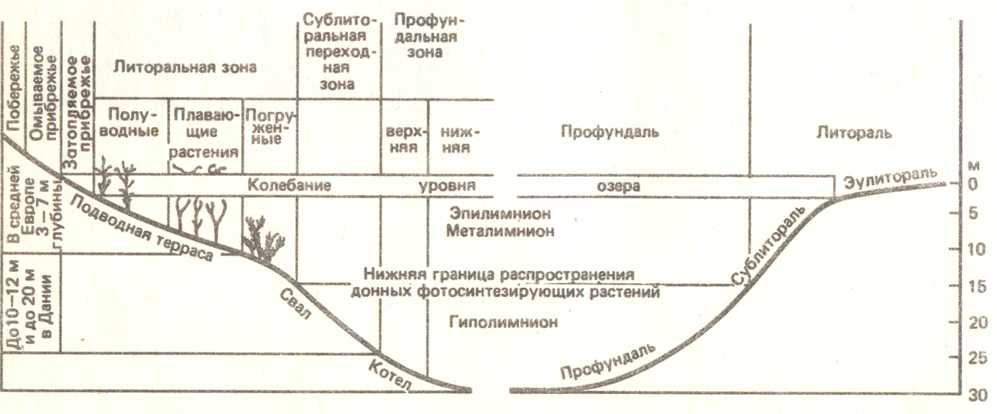

Рис. 1. Морфологические элементы озерной котловины [35]

В пределах озерной котловины выделяют литораль и профундаль.

Литораль – прибрежная зона, занятая донной растительностью. Различают, по Н.Ф. Реймерсу [35] (рис. 1):

* Супралитораль – выше уреза воды, зона воздействия брызг и максимального уровня воды.
* Эулитораль (собственно литораль) – зона распространения водно-воздушных, полупогруженных и плавающих макрофитов (глубина 0–2 м).
* Сублитораль – зона распространения погруженных макрофитов (глубины обычно от 2 до 6 м). Нижняя граница сублиторали – граница распространения фотосинтеза макрофитов.

Профундаль – глубинная часть озера, куда не проникает ветровое перемешивание и отсутствует донная растительность.

В пределах водной поверхности озера выделяют   
прибрежные воды (как правило, в зоне эулиторали) и пелагиаль – центральную часть озерной котловины за пределами прибрежной зоны.

В пределах озерной поверхности выделяют плесы и заливы (уральское название залива – курья). Также неотъемлемой частью озера являются острова. Озерный остров – аквально-территориальный комплекс, часть приозерно-прибрежного ландшафта – специфическое местообитание наземной и водной биоты. Острова повышают ландшафтное и биологическое разнообразие озера.

Морфология озерной котловины зависит от ее происхождения. Определение генезиса котловины требует внимательного изучения тектонических, геологических карт района исследования и геоморфологических особенностей самой котловины. Наиболее подробная из разработанных классификаций озерных котловин насчитывает 76 типов (по Huttchinson, 1957 [39]). В нашей стране принято выделять 10–11 типов, в рамках которых описываются подтипы [26].

На территории Челябинской области имеют распространение следующие типы котловин (по М.А. Андреевой [2] с изменениями):

1. Тектонические.
2. Эрозионно-тектонические.
3. Провальные:

* карстовые;
* суффозионные.

1. Гидрогенные или Речные:

* старичные;
* пойменные;
* древнедолинные.

1. Биогенные:

* болотные;
* боброво-запрудные.

Тектонические озера приурочены к зонам прогиба или сбросовых нарушений земной коры. Как правило, это крупные озера с изрезанными берегами. Часто встречаются острова. На берегах и островах наблюдаются выходы кристаллических горных пород. В основном распространены в горных и предгорных районах Челябинской области.

Эрозионно-тектонические значимо изменены (по сравнению с тектоническими) участием в формировании котловины экзогенных сил. Проявление экзогенных сил выразилось в сглаживании берегов, уменьшении максимальной глубины по отношению к средней. На равнинах развитие береговой линии приближается к округлой или эллипсовидной, в горах может быть более изрезанной. Как правило, в Челябинской области озера этого типа приурочены к зоне Зауральского пенеплена и Урало-Сибирского уступа.

Карстовые озера распространены в зонах карстующихся пород, котловины образованы химическим растворением пород водой. Как правило, имеют воронкообразную, конусовидную котловину, слаборазвитую береговую зону.

Суффозионные озера (*suffossio* (лат.) – подкапываю, подрываю) возникают в результате просадок, уплотнения осадочных пород под действием инфильтрации или физического вымывания подземными водами из грунта мелких частиц. Это небольшие мелководные озера округлой формы, часто встречаются на территории Западно-Сибирской равнинной страны (в восточной части Челябинской области).

Речные котловины образованы геологической деятельностью рек:

* старица – отчленившаяся часть русла, характеризуется подковообразной формой;
* пойменное – мелкое озеро в пределах поймы;
* древнедолинное – расположено в долинах древнего стока или приурочено к ваннам плейстоценовых или даже третичных водоемов.

Биогенные озера возникают в условиях господства в строении котловины биогенных материалов (болотные озера – торф) или движущей биогенной силы их возникновения (деятельность бобров). Деятельность человека исключается, хотя по общему генетическому характеру может быть отнесена к биогенному типу (но все же водохранилища представляют собой отдельный водный объект, по гидрологическому режиму отличный от рек и озер).

Котловин ледникового, вулканического, обвально-запрудного, эолового, астроблемного (метеоритного) происхождения в Челябинской области не выявлено.

## 2.3. Основные морфометрические характеристики озера

Морфометрия – совокупность способов и приемов   
количественного выражения формы и размеров озерной котловины, а также размеров водной массы озера.

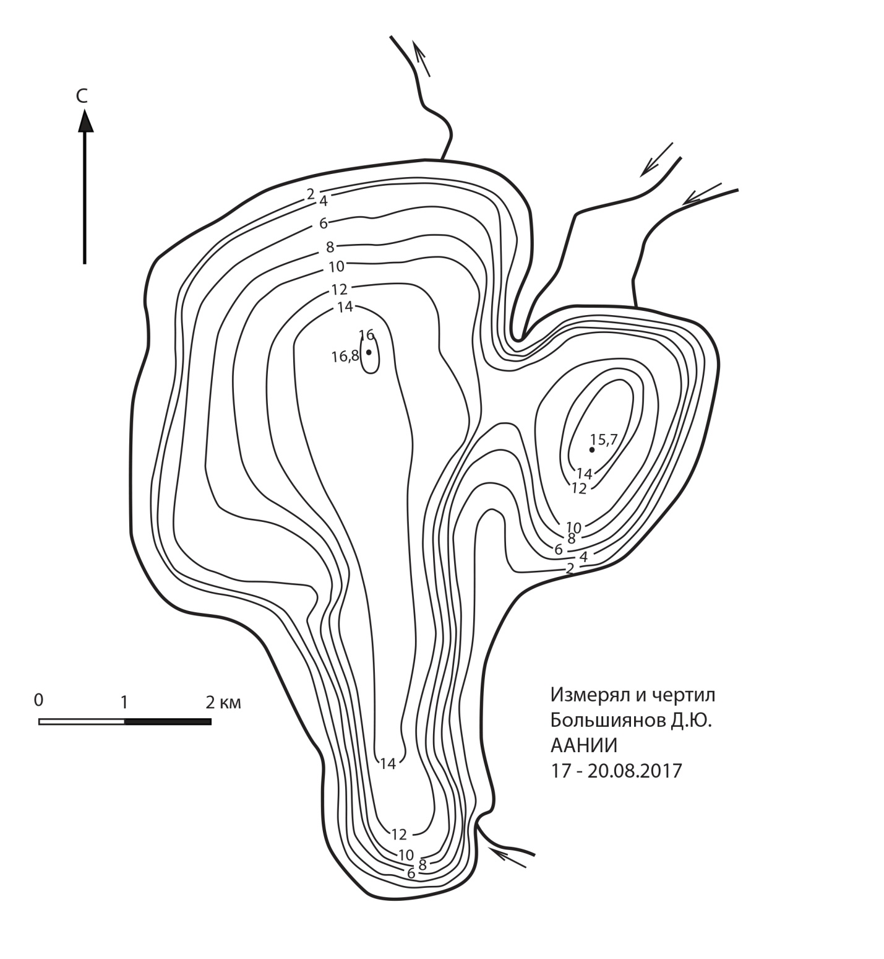

Рис. 2. Батиметрическая карта, озеро Эманджа (Верхоянские горы, Якутия). Шаг изобат – 2 м. – URL: https://paleopolar.aari.ru/uroven/ drugie-regiony?view=article&id=70:ozero-emandzha-verkhoyanskie-gory&catid=67 (дата обращения: 03.09.2024)

По данным журнала измерения глубин составляется батиметрическая карта озера (см. рис. 2). На основании   
изучения и анализа этой информации рассчитываются   
следующие параметры:

1. **Площадь озера, Sоз,** км2

Площадь озера (с имеющейся карты крупного масштаба) определяется планиметром или палеткой – прозрачной пленкой с нанесенными квадратами со стороной 0,5 или 1 см. Подсчитывается число целых квадратов и их частей (число неполных квадратов делится на 2 и суммируется с числом целых квадратов); результат умножается на масштаб батиметрической карты. Также площадь можно рассчитать в программе *Google-Earth*, применив функцию Линейка (и других подобных программах, интерпретирующих геоизображения по космическим снимкам). Площадь озера включает в себя площадь водной поверхности (зеркала)   
и острова.

1. **Площадь зеркала, Sз,** км2

Площадь водной поверхности озера. Рассчитывается аналогично.

1. **Объем водной массы, V,** млн м3

Наиболее точно объем воды в озере описывает формула объема усеченного конуса (также при отдельных специфических формах котловины можно посмотреть частные формулы [47]. По батиметрической карте измеряются площади, ограниченные изобатами – S1, S2, S3 …Sn. Объем водной массы озера определяется как сумма объемов воды,   
находящихся между плоскостями изобат, по следующим формулам:

V 0-1 = 01**;**

V 1-2 **=**12и т.д.;

Vоз. = V 0-1 + V 1-2 + + Vn,

где h– сечение изобат (шаг изобат), м;

S– площадь, ограниченная конкретной изобатой (0 м,   
1 м, 2 м и т.д.), км2;

V 0-1, V 1-2 – объемы между соответствующими плоскостями изобат, млн. м3;

Vn – объем между плоскостью придонной изобаты и точкой максимальной глубины, млн м3.

Объем воды в озере также можно упрощенно рассчитать по формуле призмы. Основаниями будут площади, ограниченные смежными изобатами, а высота равна сечению между ними. Обозначив площади, ограниченные отдельными изобатами через S0, S1, S2, S3,…, Sn, а сечение их через h, объем воды определяют по формуле:

V = h(S0 + S1)/2 + h(S1 + S2)/2 + h(S2 + S3)/2 + h(Sn-1 + + Sn)/2 + Vn,

где Vn – объем, заключенный между площадью последней (самой глубокой) изобатической плоскостью и точкой дна озера с максимальной глубиной.

Приближенно значение Vn определяется по формуле:

Vn = Sn(Н макс. – Нn),

где Н макс. – максимальная глубина озера, м;

Нn – глубина, соответствующая наибольшей изобате, м;

Sn – площадь плоскости, ограниченной (n)-изобатой, км2.

1. **Глубина, Н,** м

При описании озера выделяют максимальную и среднюю глубину. Максимальная глубина (Нмакс) определяется по результатам промеров глубин, средняя глубина (Нср) рассчитывается по формуле:

Нср = V/Sз ,

где V – объем водной массы озера, млн м3; Sз – площадь водного зеркала, км2.

1. **Длина береговой линии, l,** км

Длина береговой линии или нулевой изобаты. Определяется по топографической или батиметрической карте   
с помощью курвиметра или циркуля-измерителя (раствор ножек циркуля – 1–2 мм) или по геоизображению озера   
в программе *Google-Earth* и ее аналогах, функция Линейка.

1. **Длина и ширина озера,** км

Определение этих до сих пор широко распространенных характеристик не имеет научного смысла, так как у замкнутого геометрического контура (а именно такую фигуру представляет озеро в плане) по определению не может быть ни длины, ни ширины. В отдельных случаях (исходя из практической необходимости), для линейно вытянутых озер и водохранилищ можно отразить длину – кратчайшее расстояние по поверхности воды между наиболее удаленными точками береговой линии. В этом случае правильнее будет говорить о протяженности водоема (с указанием ее направления относительно сторон горизонта/азимута), а не о длине.

Некоторые авторы [38] вместе с длиной и шириной озера вводят дополнительные линейные морфометрические параметры – большую и малую озерные оси.

Большая ось – прямая линия, соединяющая наиболее удаленные точки берегов. При ее проведении допускается пересечение береговой линии озера.

Малая ось – проводится в месте наибольшей ширины озера перпендикулярно к большой оси.

Определение большой и малой оси вполне оправдано для озер речного происхождения, имеющих подково- или дугообразную форму. Для подобных озер в качестве дополнительной характеристики можно использовать коэффициент формы – отношение малой оси к большой оси.

Для простых по форме озер определение длины и максимальной ширины (наибольший перпендикуляр к длине озера) может иметь значение для определения толщи ветрового перемешиваемого слоя воды (эпилимниона). Так для озер, расположенных между 35° и 65° северной широты,   
Паталасом (Patalas,1961) была рассчитана эмпирическая формула зависимости толщи эпилимниона от линейных размеров озерного зеркала:

Нэ = 4,4√Д ,

где Нэ – толща эпилимниона, м;

Д – форма зеркала, соответствует выражению (L+Bmax)/2, где L – длина озера, км; Вмах – максимальная ширина, км.

1. **Площадь водосбора, F,** км2

Определение площади водосбора позволяет более точно изучить некоторые элементы водного баланса, величину стока с территории озерного бассейна. В отдельных случаях озеро не каждый год получает воду со всей площади водосбора, а только с его части. Эту часть постоянного водосбора можно назвать областью активного или эффективного водосбора и выделять отдельно. Но следует помнить, что в водные годы «поставщиком воды» в озеро становится вся водосборная площадь и уровень озера в связи с этим может быстро расти (особенно если озеро является бессточным). Влияние водосбора на озеро как морфометрическая характеристика чаще всего записывается в виде отношения F/Sоз, которое называют удельным водосбором. Чем выше эта величина, тем больше воды с поверхностным и подземным стоком поступит в озеро.

Из основных морфометрических характеристик вытекают их производные, так называемые морфологические коэффициенты.

1. **Коэффициент развития (изрезанности) береговой линии**

Коэффициент показывает, во сколько раз длина береговой линии озера больше длины окружности равновеликого по площади круга:

Кр. = (С.Д. Муравейский, 1960),

где *l* – длина береговой линии, км; S – площадь озера, км2;   
π = 3,14.

Значение Кр больше или равно 1. Чем больше значение Кр, тем выше изрезанность берегов и вероятность тектонического или ледникового происхождения котловины. Западная лимнологическая школа в общей длине береговой линии озера учитывает и береговую линию островов [50], что вполне справедливо.

1. **Коэффициент емкости**

Показывает форму котловины простого (не многоплесового) озера как отношение средней глубины к максимальной:

Кем = Нср/Нмакс (Г.Ю. Верещагин, 1930).

Величина коэффициента Кем всегда меньше 1.

Коэффициент показывает форму котловины озера (см. табл. 4) и может помочь в определении происхождения ее котловины.

Таблица 4

**Коэффициент емкости и форма котловины**

|  |  |  |
| --- | --- | --- |
| Значение коэффициента | Тип формы котловины | Вероятное  происхождение котловины |
| к < 0,4 | котловина  конического типа | чаще всего – у карстовых и вулканических озер |
| к – 0,4–0,6 | котловина  параболического типа | чаще всего – у тектонических озер |
| к – 0,6–0,8 | котловина  полуэллипсовидного  типа | чаще всего – у эрозионно-тектони­ческих, древнедолинных озер |
| к > 0,8 | котловина  цилидрического типа | чаще всего у суффозионных и пойменных озер |

1. **Коэффициент глубинности**

Коэффициент косвенно указывает на условия перемешивания в озере водных масс:

Кгл. = (П.В. Иванов, 1948),

где Нср – средняя глубина, м; S – площадь водного зер­-  
кала, км2.

Чем больше значение Кгл, тем большие физико-хими­ческие различия будут иметь поверхностные и придонные водные массы. Максимальные значения Кглотмечены у глубоких карстовых (20–50) и тектонических (5–10) озер [2]. Наименьшие значения характерны для мелководных, но значительных по площади речных и суффозионных озер.

1. **Коэффициент открытости**

Также показывает на условия ветрового перемеши­вания водных масс; чем больше Ко**т**, тем сильнее перемешивание.

Кот = S/Hср (И.Н. Сорокин, 1968),

где S – площадь водного зеркала, км2; Нср – средняя глубина, м.

На озерах Южного Урала значения коэффициента открытости менее 1 свидетельствуют о затрудненных условиях перемешивания; от 1 до 2 – промежуточные условия; свыше 2 – хорошие условия перемешивания для основной водной массы.

1. **Коэффициент островности**

Формула (1) показывает удельную площадь островов   
в озере, формула (2) – удельную площадь озерного зеркала (по Б.Б. Богословскому, С.Д. Муравейскому, 1955):

I = ΣSо./Sоз. или (1)

I = (Sоз.–Sо.)/Sоз**.** , (2)

где I– коэффициент островности; ΣSo. – сумма площадей всех островов; Sоз. – площадь озера (водная поверхность и острова).



**Глава 3   
Река: речная система, русло**

У озера – котловина, у реки – долина (рис. 3). Долина реки – относительно узкое, извилистое углубление в земной поверхности, образованное вековой деятельностью текучих вод, имеющее общий наклон от истока к устью реки. Речная долина – геологическое и геоморфологическое наследие, доставшееся современному потоку воды. В горных районах характерны такие долины, как щель, теснина; в местности с плоско залегающими осадочными отложениями различной прочности формируются каньоны (иногда – ступенчатые); корытообразные долины чаще всего приурочены к межгорным долинам. Средним течениям рек часто сопутствует   
V-образная долина. На равнинах часто встречаются трапецидальная долина, а также ящикообразная, с более ши­роким дном и крутыми склонами. Неясно выраженная долина – долина с очень пологими склонами, сливающаяся   
с междуречными пространствами; она характерна для малых рек или рек аллювиальных равнин (рис. 3). Часто бывает, что на своем протяжении (верхнее, среднее и нижнее   
течение) река «меняет» форму своей долины.

Природный комплекс реки должен рассматриваться в виде двух взаимосвязанных геосистем: с одной стороны, это собственно водная масса потока в русле (поток + русло) с учетом формы речной долины, принимающей многолетние вариации потока. С другой стороны – это речная система, включающая в себя главную реку и притоки, с ландшафтными характеристиками водосбора (они влияют на количество стока, на ионный и твердый сток). Часть речной долины (террасы), не затапливаемая в течение среднего по водности года, представляет собой околоводный ландшафт, а пойма – сезонно затопляемый/осушаемый ландшафт. Морфологические элементы речной долины (профиль) представлены на рисунке 4.

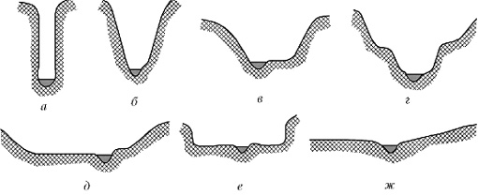

Рис. 3. Типы поперечных профилей речных долин:   
*а* – щель (каньон); *б* – ущелье ; *в* – V-образная долина;   
*г* – корытообразная долина; *д* – трапецеидальная долина;   
*е* – ящикообразная долина; *ж* – неясно выраженная долина [38]

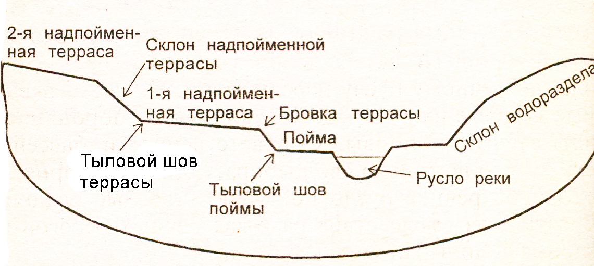

Рис. 4. Морфологические части речной долины   
(по Е.Ю. Колбовскому [22])

## 3.1. Характеристики речной системы

Речная система (речная сеть) – совокупность рек какой-либо территории, сливающихся вместе и выносящих свои воды с этой территории в виде общего потока (главной реки) в море или озеро. Состоит из главной реки и притоков разного порядка. Речная сеть описывается следующими характеристиками: форма сети, площадь водосбора (Fb, км2), длина главной реки и всех ее притоков (L, км), густота речной сети (D, км/км2), уклон (J, ‰) главной реки на участках верхнего, среднего и нижнего течения, коэффициент извилистости главной реки (или ее участка). Также важны характеристики геологического строения бассейна, его климатических условий, залесенности, озерности, заболоченности водосбора (влияют на обмен с подземными водоносными горизонтами и сезонное распределение стока в течение года).

Форма речной сети бывает дендрической (похожей на дерево: стволик (главная река) и крона (притоки); параллельной (напоминает строение птичьего пера, где ось – главная река); центростремительный тип – реки сбегают в одну котловину (там может находиться озеро); центробежный тип – реки расходятся от некоего гидрографического узла, зоны контакта водоразделов разных рек. Центробежный тип выражен на Южном Урале для верхних течений рек Белая, Ай, Уй, и Урал; истоки которых находятся не далее 20 км друг от друга. В целом же для Челябинской области характерен дендрический характер речной сети.

Площадь водосбора чаще всего определяется формой рельефа, уклоны которого направлены к главной реке и притокам. По этим границам проводится водораздельная линия; вся территория, находящаяся внутри этой линии, и будет водосбором. Площади считаются с помощью палетки или в специальных программах, интерпретирующих геоизображения поверхности Земли (подробнее описано в главе 2).

Длина главной реки и притоков измеряется по крупномасштабной карте с помощью курвиметра и соотносится с масштабом карты.

Густота речной сети определяется по формуле:

D = ,

где Σ L – длина главной реки и притоков, км;

Fb – площадь водосбора, км2.

Речная сеть может быть редкой (менее 0,2 км/км2), средней (0,2–0,4 км/км2), густой (0,4–0,7 км/км2) и очень густой (более 0,7 км/км2).

Извилистость реки определяется по формуле:

Кизв. = ,

где L – длина главной реки, или длина участка реки, *l* – прямая линия, проведенная по карте между истоком и устьем главной реки (или конкретными точками выше и ниже по течению на участке реки).

Для комплексного описания речной системы понадобится составление ее гидрографической схемы от истока до устья. В масштабе чертится прямая линия (главная река), так же в масштабе, на отрезок главной реки наносятся точки – места впадения правых и левых притоков с указанием расстояния впадающего притока от устья главной реки. Приток наносится на схему впадающим в главную реку под углом 45° или 90°. В месте истока притока указывается его длина (см. рис. 5).

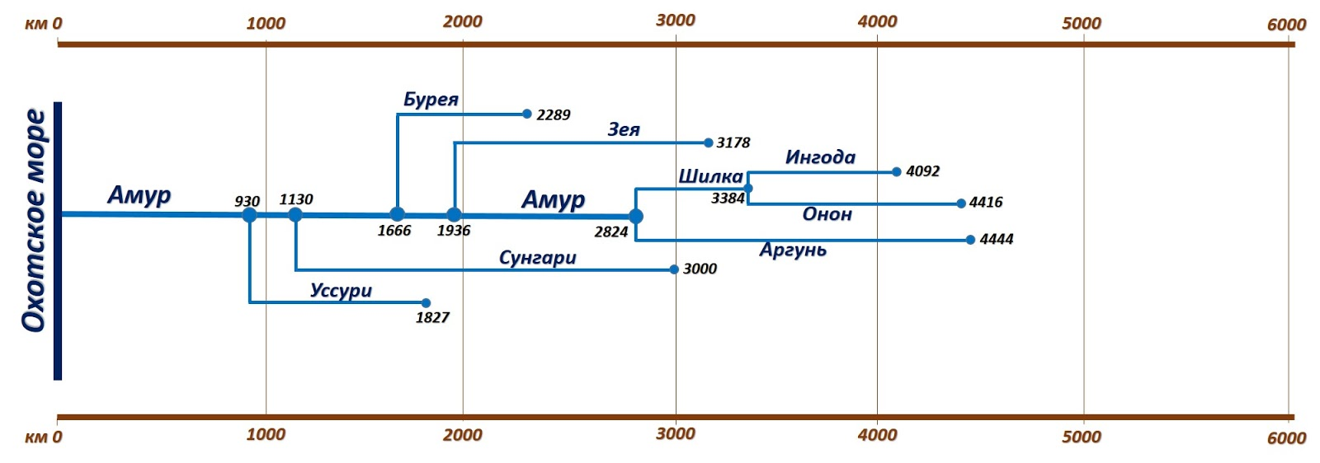

Рис. 5. Пример гидрографической сети, р. Амур –   
URL: <http://schoolgeo2015.blogspot.com/2016/05/blog-post_14.html> (дата обращения: 03.09.2024)

Можно графически показать асимметричность бассейна (например, круговой диаграммой или графиком нарастания площадей водосборов по притокам), сравнив площади бассейнов левых и правых притоков главной реки. Также можно указать его формулой асимметрии:

А = ,

где *Fb лев* и *Fb прав –* площади водосборов соответственно левых и правых притоков.

## 3.2. Морфометрические характеристики русла

Рассматривая морфологию русла, выделяют продольные характеристики и характеристики поперечного сечения русла.

***3.2.1. Поперечное сечение русла***

**Площадь поперечного (живого) сечения, (F   
или ω),** м2 – площадь поперечного сечения потока, протекающего по уклону русла. Может отличаться от собственно поперечного сечения реки (плоскости, по кратчайшей линии секущей русло на данном створе), т.к. могут быть застойные зоны или даже встречаться локальные зоны противотечения. Определяется методом суммирования простых геометрических фигур (треугольников и трапеций) (рис. 6).

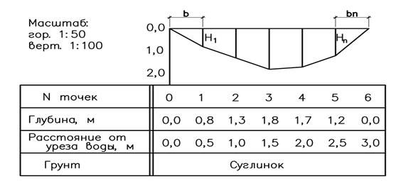

Рис. 6. Примерная схема для расчета поперечного сечения реки. – URL: <https://cyberpedia.su/5x82c3.html>   
(дата обращения: 03.09.2024)

На рисунке 6 мы видим два прямоугольных треугольника и 4 трапеции. Обозначим глубины (Н) в соответствии   
с номерами промерных вертикалей (Н5 в нашем случае обозначена как Hn).

Расчет площади сечения створа производится по   
формуле:

F = .

**Ширина реки на данном створе (В,** м) – определяется как перпендикуляр к основному направлению потока, как линия по поверхности воды между урезами правого и левого берега.

**Смоченный периметр (Р,** м**) –** протяженность подводного контура поперечного сечения реки. Летом на реках с ровным дном практически совпадает с шириной. Зимой, в условиях замерзания реки смоченный периметр охватывает и нижнюю кромку льда.

**Максимальная и средняя глубина на створе (Нмакс. Нср.,** м**)** – максимальная глубина определяется по результатам натурных измерений на створе; средняя глубина рассчи­тывается как отношение площади живого сечения к ширине:

Нср.= .

**Гидравлический радиус R,** м – отношение площади живого сечения к длине смоченного периметра:

R = .

Для рек с ровным, незаросшим руслом в летнее время R практически равен средней глубине (Нср). Зимой значительно сокращается из-за увеличения смоченного периметра (Р).

***3.2.2. Продольные характеристики реки***

От истока (начало реки: родник, болото, озеро) до устья (окончание реки: место впадения в другой водный объект – более крупную реку, озеро, океан) река может пересекать различные геологические формации, участки реки также могут пересекать различные природные зоны, а значит находиться в различном режиме увлажнения. Само русло в плане может быть прямым (с преобладанием глубинной эрозии) или меандрирующим (при пересечении плоских равнин, с преобладанием боковой эрозии). На реки (точнее – на водный поток), бегущие в меридиональном направлении, оказывает воздействие сила Кориолиса, отчего (при равном геологическом строении местности и отсутствии тектонических поднятий/опусканий) у больших рек, бегущих на юг, западные берега будут высокими, а левые низкими. И, наоборот: у рек, несущих свои воды к северу, возвышенными будут восточные берега. От истока до устья продольный профиль реки не всегда бывает равномерным; профиль может быть и выпуклым (как правило, относительно молодые реки в горной местности с трудноразмываемыми горными породами) или вогнутым (наиболее распространенный профиль для старых рек, выработавших свою долину и продолжающих понижать средние высоты своей водосборной площади). В продольном плане реки характеризуются длиной, падением и уклоном.

**Длина,** км – расстояние от истока до устья, измеренное по водной поверхности реки.

**Падение, Δ h,** м – превышение точки вышележащей по течению реки (h1) над точкой нижележащей (h2) (по урезу воды). Иными словами:

Δh = h1 – h2.

Падение может быть определено для всей реки (как разность высот между истоком и устьем), но чаще определяется для какого-либо участка реки.

**Уклон, J,** ‰ – отношение величины падения Δh к рас­стоянию L между точками h1 и h2 (расстояние измеряется по стрежню (оси) потока реки):

J = .

Записывать уклон можно в промилле (‰), но для расчетов употребляется отношение падения (Δh) к длине участка   
реки (L), выраженное в метрах.

## 3.3. Русловые образования

Река настолько неодинакова на своем протяжении, что даже для малых рек соседние участки могут значительно отличаться морфометрией и морфологией русла (рис. 7), иметь различную извилистость, разную скорость течения вод, различную водную и околоводную растительность и ее обилие.

Исследователю приходится обращать внимание не только на мезорельеф русла (крупные косы и острова), но даже на русловой микрорельеф (гряды, перекаты, отмели) (рис. 7), т.к. эти русловые образования осложняют судоходство, способствуют образованию бродов через реку или, напротив, омутов; в определенных случаях могут быть причиной наводнения.

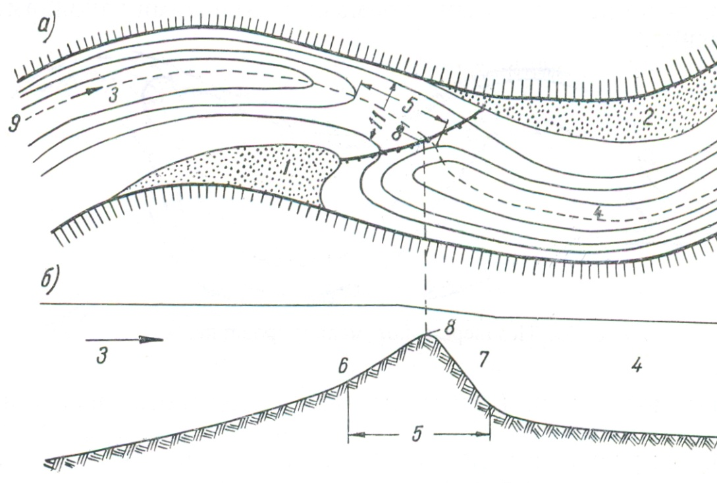

Рис. 7. Морфологическое строение плесов и переката: *а* – план;   
*б* – продольный профиль; 1 – верхняя коса, 2 – нижняя коса,   
3 – верхняя плесовая лощина, 4 – нижняя плесовая лощина,   
5 – седловина, 6 – напорный скат, 7 – подвалье, 8 – гребень,   
9 – фарватер, 10 – изобаты, 11 – корыто переката [38]

Перекаты и плесы передвигаются по течению, подобно извилинам реки. Их расположение в речном русле, форма, объем меняются со временем: они подвергаются деформации вследствие постоянного воздействия русла на поток и потока на русло (влияет и неравномерный водный режим года с высокой воды паводков и половодий и низкой воды межени).

Скорость перемещения перекатов (м/год) может быть определена по формуле Н.И. Маккавеева:

vп  = ,

где Q – средний многолетний расход воды, м3/с; I – средний уклон водной поверхности; d – средний диаметр частиц донных наносов, мм.

Любое препятствие потоку служит его возмущению, размыву наиболее рыхлой зоны русла или даже части речной долины и, в конечном счете, изменению конфигурации реки.

В реках, русла которых сложены подвижными скоплениями наносов, формируются характерные формы дна и плановых очертаний [38]:

**Гряды** – подвижные скопления песчаных наносов на дне русла реки.

**Заструги** – скопление наносов в русле реки в форме крупных гряд, примыкающих к песчаному берегу.

**Коса** – длинная узкая, клинообразная намывная полоса, отходящая от выпуклого берега вниз по течению.

**Побочень** – песчаное скопление в виде перекошенной ленточной гряды. Побочни вдаются в русло на значительную ширину и заканчиваются обычно вверху и внизу косами, ориентированными в направлении стрежня реки.

**Пляж** – широкий и пологий намывной выпуклый берег реки, образованный песчаными речными наносами.

**Отмель** – мелководная часть русла со значительно меньшими глубинами по сравнению с окружающими участками, обычно обсыхающая при низких уровнях воды. Отмель, покрытая водой, называется мелью.

**Затон** – часть реки, отделившаяся в процессе плановых деформаций русла от ее проточной части и имеющая слепой конец, обращенный вверх по течению. Затоны образуются за мысами коренных берегов.

**Осередок** – отложения наносов в русле реки в виде подводных или надводных островов или отмелей, не имеющих растительности, преимущественно вытянутой формы. Образуются в результате отмыва побочня от его опорного берега, отмыва косы от ухвостья, в местах подводных препятствий и засорения русла.

**Остров** – участок суши, окруженный водой – рукавами или протоками реки. Верхняя по течению часть острова называется приверхом, а нижняя – ухвостьем.



**Глава 4   
Водохранилище: морфология,   
морфометрия, регулирование**

Водохранилища подразделяются по генезису образу­ющих котловин, размерам, водообмену, назначению и харак­теру регулирования стока.

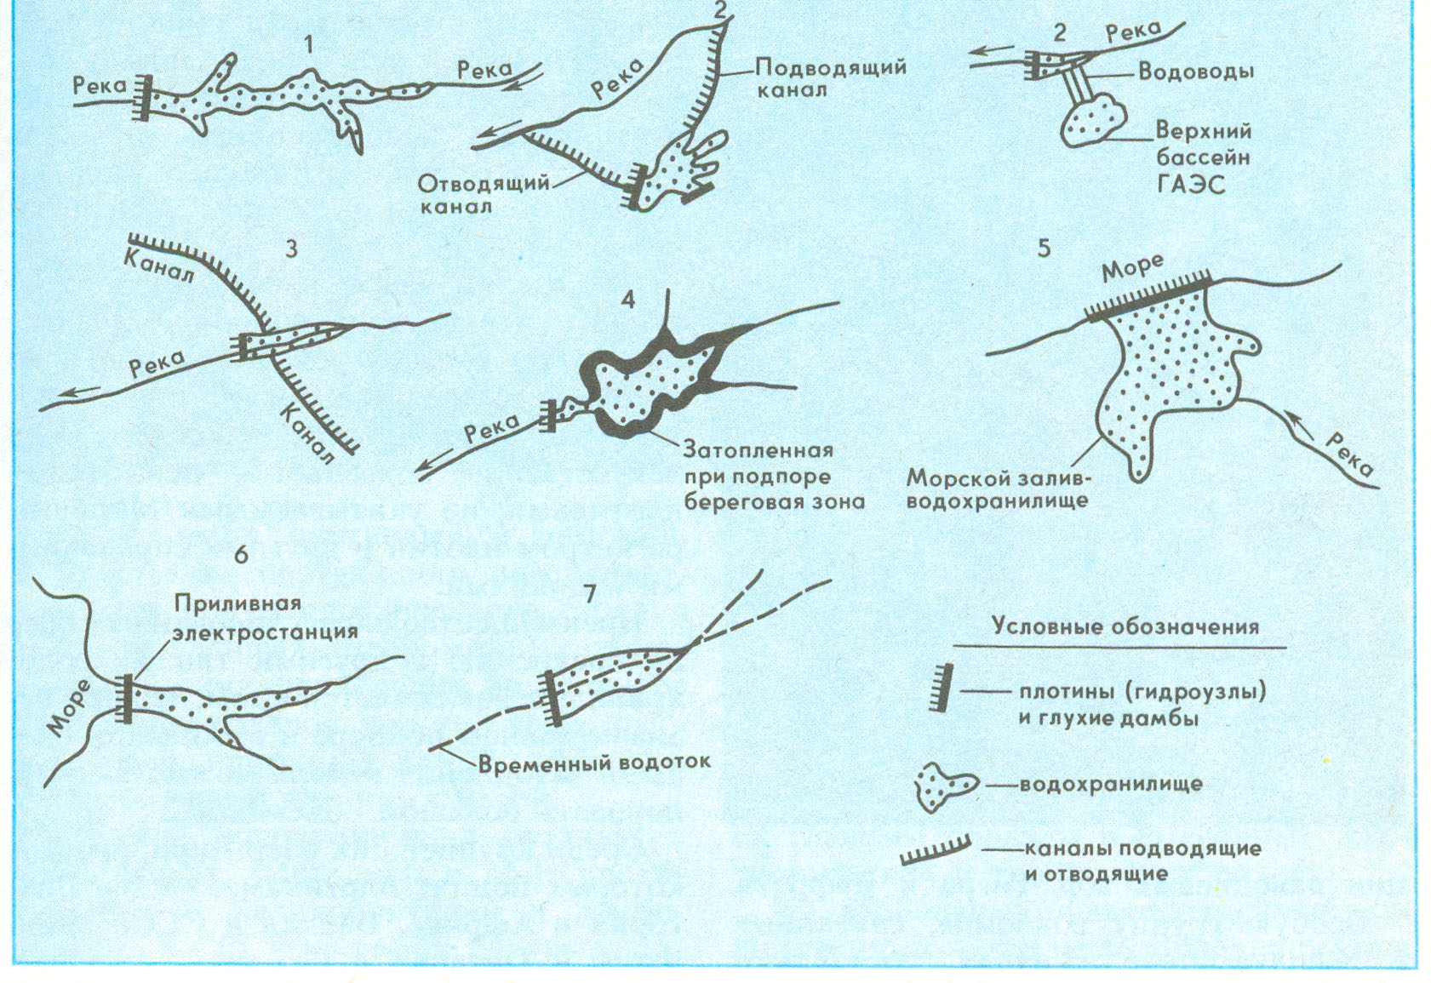

Рис. 8. Генетические типы водохранилищ [1]: 1 – речное долинное; 2 – наливное водохранилище; 3 – смешанное, наливное   
и долинное, 4 – озерное; 5 -- отчлененное от моря, опресненное;   
6 – отчлененное от моря без опреснения; 7 – водохранилище   
на временном водотоке

По происхождению значительное количество водохранилищ относится к речным и озерным; также есть наливные водохранилища близ питающего водотока, есть водохранилища в зоне контакта река-море; есть сезонные водохранилища на временных водотоках (см. рис. 8).

В Челябинской области все более-менее значительные водохранилища относятся к речному типу; к озерному   
типу – только озеро Зюраткуль; также к особому озерно-речному типу относится водохранилище Аргази. В водохранилищах речного типа максимальные глубины будут   
в приплотинной области (рис. 9), у озерных водохранилищ – в точке максимальной глубины, тяготеющей к центру   
котловины.

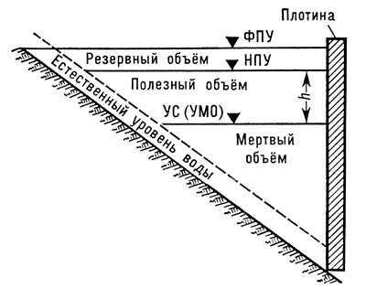

Рис. 9. Общая схема водохранилища речного типа [1]. ФПУ –   
форсированный уровень, НПУ – нормальный подпорный уровень, УМО – уровень мертвого объема (УС – уровень сработки). Полезный объем + мертвый объем = полный объем водохранилища

Вся область наполнения ложа водохранилища выше плотины называется верхним бьефом, область реки ниже плотины, до места, где ее сток не восстановится хотя бы до минимальных природных величин, называется нижним бьефом (зона влияния плотины).

## 4.1. Классификации водохранилищ

Водохранилища различаются по размеру (табл. 5 и табл. 6); учитывается площадь, объем, максимальные и средние глубины. Водохранилище объемом менее 1 млн м3 (0,001 км3) относится уже к прудам.

Таблица 5

**Классификация водохранилищ по площади и объему [24]**

|  |  |  |
| --- | --- | --- |
| Категория  водохранилищ | Площадь водного зеркала, км2 | Полный объем, км3 |
| Исключительно большие | Более 5000 | Более 50 |
| Очень большие | 2000–5000 | 10–50 |
| Большие | 500–2000 | 5–10 |
| Средние | 100–500 | 1–5 |
| Малые | 20–100 | 0,1–1,0 |
| Очень малые | 2–10 | 0,01 –0,1 |
| Исключительно малые | Менее 2 | Менее 0,01 |

Таблица 6

**Классификация водохранилищ по глубине [24]**

|  |  |  |
| --- | --- | --- |
| Группы | Максимальная  глубина, м | Средняя  глубина, м |
| Исключительно глубокие | Более 200 | Более 50 |
| Очень глубокие | 101–200 | 31–50 |
| Глубокие | 51–100 | 21–30 |
| Средней глубины | 21–50 | 11–20 |
| Мелкие | 16–20 | 5,1–10,0 |
| Очень мелкие | 10–15 | 3,0–5,0 |
| Исключительно мелкие | Менее 10 | Менее 3 |

Также существуют динамическая типология водохранилищ, по величине сработки и показателю водообмена   
(в год) (табл. 7 и табл. 8).

Таблица 7

**Классификация по величине сработки [24]**

|  |  |
| --- | --- |
| Степень колебания уровня | Амплитуда, м |
| Исключительно большая | Более 100 |
| Очень большая | 31–100 |
| Большая | 11–30 |
| Средняя | 5–10 |
| Малая | 3–5 |
| Очень малая | 1–3 |
| Исключительно малая | Менее 1 |

Как правило, величина (высота) сработки большая   
у горных водохранилищ (десятки и сотни метров), малых по площади; напротив, у равнинных водохранилищ с большой площадью зеркала амплитуда сработки значительно меньше (метры, до десятка метров).

Таблица 8

**Классификация водохранилищ   
по показателю водообмена [24]**

|  |  |
| --- | --- |
| Степень водообмена | Показатель водообмена,  год и доли года |
| Исключительно большая | Менее 0,1 |
| Очень большая | 0,1–0,24 |
| Большая | 0,25–0,49 |
| Средняя | 0,5–0,99 |
| Малая | 1,0–1,99 |
| Очень малая | 2,0–2,99 |
| Исключительно малая | Более 3 |

Также понятно, что исключительно водообменными будут очень малые водохранилища (табл. 8). Чем больше водохранилище, тем больший запас воды оно содержит, тем больший период времени нужен, чтобы потратить этот запас.

Водохранилище изначально строится для какой-то ведущей цели, будь то водоснабжение, энергетика, водный транспорт, предотвращение паводка. Тесно связаны с назначением водохранилища и режимы регулирования, т.е. периоды колебания уровня от НПУ до расчетной глубины сработки. Крупные водохранилища (до средних включительно) имеют многолетний и сезонный режим регулирования; малые водохранилища – месячный, недельный или даже суточный режимы регулирования.

* Режим многолетнего регулирования – задерживает сток многоводных лет для использования в маловодные годы. Сезонное регулирование в таких водохранилищах направлено на аккумуляцию стока половодья и паводков.   
  Целеназначение – устойчивое водоснабжение городов,   
  промузлов, гидроэнергетика.
* Режим сезонного регулирования – выравнивание внутригодового колебания стока, перераспределение из многоводных сезонов в маловодные. Полезный объем водохранилища составляет 8–20 % годового стока реки. Целеназначение – гидроэнергетика, устойчивое водоснабжение населения, ирригация.
* Режим месячного регулирования – противопаводочный режим.
* Режим недельного регулирования – попуски воды уменьшаются в выходные и праздничные дни. Гидроэнергетика и промышленное водопользование.
* Режим суточного регулирования – перераспределение стока в течение суток (интенсивная работа ГЭС для покрытия пиковых нагрузок с 8 до 12 и с 18 до 23 часов; судоходство и лесосплав).

## 4.2. Морфология и морфометрия водохранилищ

Для большинства русловых водохранилищ выделяют зону верховья, срединную часть, низовье или приплотинный участок. Переходная зона от реки к верховью водохранилища называется зоной выклинивания подпора. Также отдельно можно выделить зону малых и средних заливов. Для большого водохранилища в срединной части могут быть выделены отдельные участки, обособленные рельефом и долинами впадающих в водохранилище притоков.

В водохранилище рекомендуется выделять различные зоны – глубоководную, мелководную, прибрежную и зону сработки. В пределах этих продольно вытянутых участков, различающихся глубиной, будут идти различные процессы – на мелководье в зоне сработки зимой на дно будет садиться лед, в период открытой воды здесь будут наблюдаться процессы взмучивания (как от течений и волн, так и от разрушения берегов). Глубоководная зона ближе всего по гидрологическому режиму к водным массам центральных зон озер.

Морфометрия водохранилищ озерного типа (и способы ее расчета) аналогична морфометрии озер, но для речных водохранилищ есть особенности. Для простых речных долинных водохранилищ определяют длину (L, км) – кратчайшее расстояние между двумя наиболее удаленными точками, измеренное по медиане, проложенной по водной глади (равноудаленной от правых и левых берегов). Соответственно, появляется и параметр ширины (В, км) как перпендикуляр к длине: отдельно рассчитывают ширину максимальную (по результатам картографических измерений) и среднюю, как отношение площади водохранилища к его длине. Определение площади водного зеркала производится также как и на озере, но определение объема для более быстрого расчета можно проводить по модели усеченной трапецеидальной призмы (рис. 10), а не усеченного конуса (формулу расчета усеченного конуса см. главу 2).

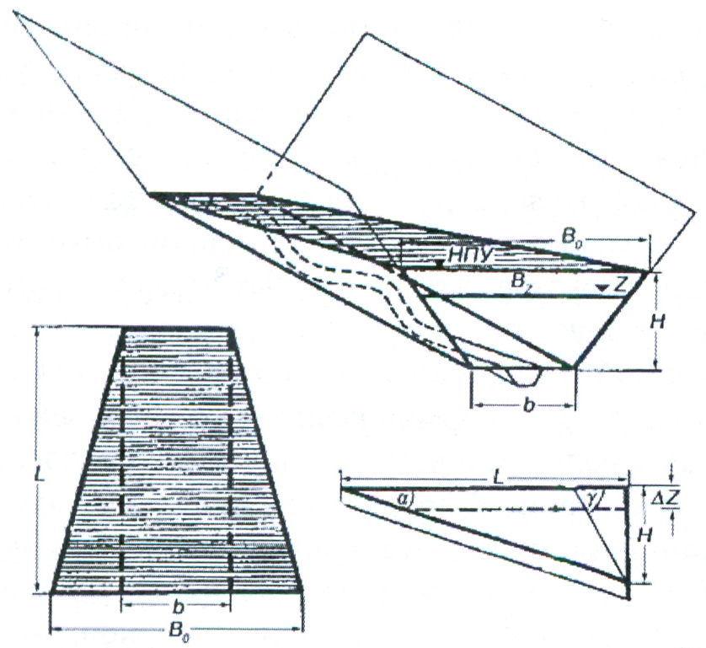

Рис. 10. Модель простого долинного водохранилища [9; 47]

Для этой геометрической модели площадь наибольшей грани (водной поверхности F0) и объем V0 (при НПУ) всей такой призмы рассчитываются по уравнениям (обозначения на рис. 10):

F0 = L·(B0 + b)/2 ;

V0 = L·H·(B0 +2b)6 .

Параметры максимальной и средней глубины определяются так же, как для озера; но в силу вытянутой формы для речного водохранилища затруднено применение морфометрических коэффициентов, характеризующих особенности котловины и внутреннего водообмена у озера.

Важное сравнительное значение приобретает показатель удлиненности (отношение длины к средней ширине) как для основного плеса водохранилища, так и для боковых плесов (если они есть). Коэффициент удлиненности рассчитывается по формуле:

К удл. = ,

где L – длина водохранилища, км; Bср – средняя ширина водохранилища, км (отношение площади водного зеркала водохранилища к длине).



**Глава 5   
Движение воды**

## 5.1. Водный баланс

Вода на нашей планете находится в непрерывном движении; часть ее временно пребывает в реках, озерах и водохранилищах. Движение воды в этих поверхностных водных объектах – часть мирового круговорота воды.   
Неравномерное поступление воды в реки приводит к различному уровню воды на разных участках реки (суточные и недельные неравенства уровня) или циклическим колебаниям уровня по сезонным гидрологическим фазам (половодье, межень, паводок). Уровень воды в реке зависит и от препятствий в речном русле, и от особенностей его строения. Строение и изгибы русла будут влиять на особенности движения потока.

Водный баланс реки в основном связан с осадками/испарением/просачиванием на водосборе реки и впадением притоков. Расходная часть водного баланса определяется собственно речным стоком. Также речной сток в устье реки есть результат водного баланса речного бассейна   
и речной сети.

В озерах колебания уровня воды больше связаны   
с осадками и испарением, чем с поверхностным стоком.   
По особенностям поверхностного стока выделяют озера проточные, сточные, бессточные и глухие:

1. Проточные – имеют приток и сток (в т.ч. транзитный сток реки).
2. Сточные – имеют сток.
3. Бессточные – имеют только притоки.
4. Озера с перемежающимся стоком – при высоких уровнях воды – сточные, при низких – бессточные.
5. Глухие – не имеют поверхностного притока и стока (в водном балансе доминируют элементы «осадки + подземные воды – испарение»).

Уравнение баланса в общем виде (для озер и водохранилищ) можно представить следующей формулой:

Σпр. − Σр. =Σа ± Н,

где Σпр., Σр. – суммы приходных и расходных составляющих,

Σа – сумма аккумуляционных компонентов,

Н – невязка баланса.

Приходно-расходные части водного баланса зависят от степени увлажнения, площади водосбора и глубины залегания подземных водоносных горизонтов.

Полное уравнение водного баланса сточного озера:

Х + Упр + Уп + К − Уст − Уф − Е ± Р = ± ΔV + Н,

где Х – атмосферные осадки на зеркало озера,

Упр – поверхностный приток в озеро,

Уп – подземный приток в озеро,

К – конденсация водяных паров на зеркало озера,

Уст – поверхностный сток из озера,

Уф – подземный сток (фильтрация),

Е – испарение с водной поверхности,

Р – изятие/сброс воды в результате гидротехнического использования водоема,

ΔV – изменение объема водной массы за расчетный период времени,

Н – невязка баланса.

Для водохранилища водный баланс практически состоит из тех же величин, что и водный баланс сточного озера; но в расходной части будут доминировать отбор воды на хозяйственные нужды и объем попуска в нижний бьеф.

## 5.2. Движение воды в реках

***5.2.1. Гидрограф стока и течение***

Водная масса в реке находится в непрерывном турбулентном движении. Перенос массы воды в реке зависит от шерховатости дна, степени зарастания и общего строения русла, уклона, встречного или попутного ветра, процессов ледообразования и движения льда (вплоть до ледяных заторов), наличия гидротехнических сооружений в реке. Эти обстоятельства напрямую влияют на скорость течения   
реки. В самом потоке вода движется с неодинаковыми скоростями; как правило, поверхностные воды движутся быстрее глубинных. Зона реки с самым быстрым течением называется стрежнем.

Количество воды (Q), проходящее через сечение русла, в разные сезоны года различно (рис. 11).

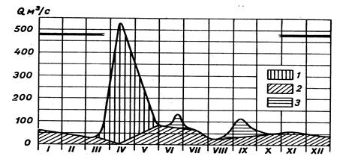

Рис. 11. Гидрограф годового стока реки умеренного пояса,   
р. Слюдянка [38]. 1 – доля снегового питания, 2 – доля подземного питания, 3 – доля дождевого питания. Черная полоса вверху – время ледостава

Объем воды, поступивший в реку с водосбора в различные сезоны года, формирует ее водный режим. В Челябинской области распространены реки Восточно-Европей­ского (западная часть области) и Казахстанского типа водного режима (южная часть области). В лесостепной зоне Западно-Сибирской провинции Челябинской области (а еще более – в Курганской области) все более отчетливо проявляется Западно-Сибирский тип водного режима (рис. 12).

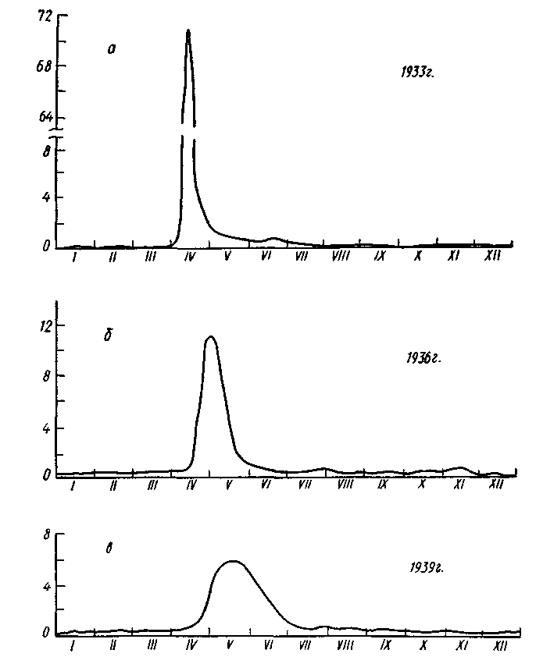

Рис. 12. Гидрограф Казахстанского типа (*а*), Восточно-Европейского типа (*б*), Западно-Сибирского типа (*в*)   
(по Б.Д. Зайкову, цит. по [6])

*Восточно-Европейский тип* (рис. 12, *б*)характеризуется высоким половодьем, низкой летней и зимней меженью и повышенным стоком осенью. Этот тип распространен на большей части Восточно-Европейской равнины. Летние дождевые паводки обычно невысоки. Осенние паводки бывают почти ежегодно.

*Казахстанский тип* (рис. 12, *а*) отличается очень высокой, но короткой волной половодья и низким меженным стоком, вплоть до полного пересыхания. Максимальный расход половодья в десятки раз превышает средний годовой расход.

*Западно-Сибирский тип* (рис. 12, *в*)отличается невысоким, растянутым и сглаженным половодьем, повышенным летне-осенним и низким зимним стоком.

В процессе стока вниз по течению переносится не только вода, но и твердый сток (нерастворенные частицы), ионный сток (растворенные вещества), а также тепло (это уже внутренние свойства воды, как теплоносителя).

Одними из ведущих параметров собственно движения воды в русле будет скорость течения.

Скорость течения определяется методом натурных на­блюдений (поплавками или гидрометрической вертушкой). Также, помня о том, что река = поток + русло, средняя скорость течения может быть определена из формулы Шези:

v = ,

где v – средняя скорость течения, м/с; С – скоростной коэффициент; R – гидравлический радиус, м; J – уклон.

Уклон определяется из формулы J = (см. главу 3); скоростной коэффициент C рассчитывается по формуле   
Базена (1):

C = 87/(1+γ/√R) (1)

или по формуле Маннинга (2):

C = , (2)

где γ и – коэффициенты шерховатости; определяются   
из справочной таблицы 9.

Таблица 9

**Классификация русловых коэффициентов   
естественных водотоков по М.Ф. Срибному [38]**

|  |  |  |  |  |
| --- | --- | --- | --- | --- |
| № | Характеристика русла |  | n | γ |
| *1* | *2* | *3* | *4* | *5* |
| 1 | Естественные русла в весьма благоприятных условиях (чистое, прямое, незасоренное, со свободным течением) | 40 | 0,025 | 1,25 |
| 2 | Русло постоянных водотоков равнинного типа (преимущественно больших и средних рек) в благоприятных условиях состояния ложа и течения воды | 30 | 0,033 | 2,00 |
| 3 | Сравнительно чистые русла постоянных равнинных водотоков в обычных условиях извилистые, с некоторыми неправильностями в направлении струй или же прямые, но с неправильностями в рельефе дна (отмели, промоины, местами камни). Земляные русла периодических водотоков (сухих логов) в благоприятных условиях | 25 | 0,040 | 2,75 |
| 4 | Русла больших и средних рек значительно засоренные, извилистые, частично заросшие, каменистые, с неспокойным течением. Периодические (ливневые и весенние водотоки), несущие во время паводка заметное количество наносов, с крупногалечным или покрытым растительностью (травой) ложем. Поймы больших и средних рек, сравнительно разработанные, покрытые нормальным коли­чеством растительности (трава, кустарник) | 20 | 0,050 | 3,75 |

Окончание табл. 9

|  |  |  |  |  |
| --- | --- | --- | --- | --- |
| *1* | *2* | *3* | *4* | *5* |
| 5 | Русла периодических водотоков сильно засоренные и извилистые. Сравнительно заросшие, неровные, плохо разработанные поймы рек (промоины, кустарники, деревья, наличие заводей). Галечно-валунные русла горного типа с неправильной поверхностью водного зеркала. Порожистые участки равнинных рек | 15 | 0,067 | 5,50 |
| 6 | Реки и поймы, весьма значительно заросшие (со слабым течением), с большими глубокими промоинами. Валунные, горного типа реки русла с бурным пеистым течением, с изрытой поверхностью водного зеркала (с летящими вверх брызгами воды) | 12,5 | 0,080 | 7,00 |
| 7 | Поймы такие же, как в п. 6, но с сильно неправильным косоструйным течением, заводями и пр. Горно-водопадного типа русла с крупновалунным извилистым строением ложа, перепады ярко выражены, пенистость настолько сильная, что вода потеряв прозрачность, имеет белый цвет. Шум потока доминирует над всеми остальными звуками, делает разговор затруднительным | 10 | 0,100 | 9,00 |
| 8 | Характеристика горных рек примерно как в п. 7. Реки болотного типа (заросли, кочки, во многих местах почти стоячая вода). Поймы с очень большими мертвыми пространствами (без течения), с местными углублениями – озерами | 7,5 | 0,133 | 12 |
| 9 | Потоки типа селевых, состоящие из грязи, камней. Глухие поймы (сплошь лесные, таежного типа) | 5,0 | 0,200 | 20,0 |

***5.2.2. Параметры речного стока***

А. Расход воды (Q), м3/с – количество воды, проходящее через живое сечение русла за 1 секунду.

Определяется по формуле:

Q = Fvср ,

где Q– расход воды, м3/с; F– площадь живого сечения, м2;   
vср– средняя скорость течения, м/с.

Б. Объем стока (W), км3 – количество воды, проходящее по уклону реки за гидрологический сезон (половодье, паводок, межень) или за год. Для определения объема стока нужно величину расхода (Q) умножить на период наблюдения (Т):

W = QT,

где W– объем стока, м3/сут, км3/год; Q– расход воды, м3/с;   
T – время, с (если определяется годовой сток, то T = 31,5×106с).

В. Модуль стока (М), л/(с – количество воды   
в литрах, стекающее с 1 км2 площади водосбора за 1 секунду. Является характеристикой водоотдачи водосбора, определяется по формуле:

М = ,

где Q – расход воды, м3/с; 103 – переводной множитель кубометров в литры; Fb – площадь водосбора, км2.

Г. Слой стока (h), мм – высота слоя воды на водосборе, которое появилось бы на нем в случае равномерного распределения по площади водосбора годового объема стока реки. Определяется по формуле:

h = ,

где – W – объем стока, км3/год; Fb – площадь водосбора, км2; 106 – переводной множитель от километров к миллиметрам.

Д. Коэффициент стока (Кст.), % – отношение слоя стока к годовому количеству осадков, выпавшему на водосборе. Показывает долю осадков, стекшую с поверхностным стоком реки:

Кст. = ,

где h – слой стока, мм; X – годовое количество осадков, мм

***5.2.3. Многолетние колебания речного стока***

Многолетние климатические флуктуации вызывают циклические изменения речного стока; кроме того, климатические параметры могут отличаться от среднемноголетних. В отдельные годы в одной и той же реке воды может быть очень много (максимальный сток), или очень мало (минимальный сток). Определение выдающегося по водности или засухе года выполняют, сравнивая годовой сток (или сток гидрологической фазы года) с так называемой «нормой стока» данной реки.

Норму стока рассчитывают по формуле:

Q0 = ,

где Q0 – средний годовой расход; N – число лет.

Норма стока – среднее значение стока за многолетний период, включающий не менее двух полных циклов колебаний водности реки (порядка 40–60 лет) при неизменных географических условиях и одинаковом уровне хозяйственной деятельности в бассейне реки [5]. Это своеобразный эталон, с которым сравнивают эволюцию стока. Отклонение от нормы или анализ циклов многолетних колебаний стока выполняют, анализируя разностные интегральные кривые:

St = ,

где Ki – Qi/Q0; Q0 – среднее за период наблюдения n лет;   
St – кривая накопления стока.

Положительное отклонение показывает, что за рассматриваемое время имел место повышенный сток, отрицательное отклонение соответствует пониженному стоку. По форме кривой накопления стока можно выявить многолетнее антропогенное вмешательство в водный режим реки.

***5.2.4. Работа рек***

Внутри самого речного потока существуют свои внутренние течения; на их возникновение и скорость влияет уклон реки, форма русла и его закругления, центробежная сила самого потока. На центробежную силу потока влияет сила Кориолиса, если эти две силы действуют совместно, то в северном полушарии усиливается размыв правого берега (причем поверхностные воды будут двигаться к правому берегу, и придонные – идти по центру русла или даже отклоняться к левому берегу). Результирующим следствием частных течений в русле будут прижимное течение (подходит под углом к линии берега), свальное (поперечное течение на перекатах), затяжное (входит в протоки и затоны из главного русла), а также водовороты.

Движущаяся вода имеет скорость и массу, а, значит, выполняет некоторую работу, которая выражается в разрушении берегов и переотложении наносов. В зависимости от количества воды в реке и скорости потока (сезонная изменчивость, определяемая водным режимом реки), мы можем примерно определить вес частицы, которую речной поток может перемещать по дну (влекомые наносы); определяется с использованием формулы Эри:

P = Av6 ,

где Р – масса частицы, А – коэффициент, зависящий от формы и удельного веса твердой частицы.

Формула Эри показывает, почему при относительно небольшой разнице в скорости равнинных и горных рек (например, 1:3) соотношение веса перемещаемых частиц будет столь велико (1:36 или 1: 729).

Диаметр частицы и скорость реки, при которой данная частица будет перемещаться, описывается формулой М.А. Великанова (точные результаты эта формула дает при размерах частицы d = 0,1÷5 мм; от мелкого песка до мелкого гравия включительно):

v = ,

где v – средняя скорость потока, м/с; g – ускорение свободного падения, 9,81 м/с2; d – диаметр частицы, мм.

Мощность потока можно рассчитать по формуле:

N = 9,81QΔh ,

где N – мощность в кВт, Q – средний многолетний расход воды, м3/с; Δh – падение реки, м; 9,81 – ускорение свободного падения, м/с2.

## 5.3. Движение воды в озерах

Движение воды в озерах можно оценить по значению условного водообмена, сопоставляя объем ежегодного прихода (расхода) воды из озера с общим объемом озера. Также важно знать об особенностях формирования озерных волн и течений, влияющих на внутренний водообмен и массоперенос.

Высота волны будет зависеть от скорости ветра и длины разгона волны (табл. 10), а также от глубин озера. На мелководье волна испытывает значительное трение о дно и разрушается; зачастую при этом могут формироваться разрывное и вдольбереговое течения.

Таблица 10

**Расчет высоты озерных волн (м) по длине разгона   
и скорости ветра* (по А.П. Браславскому, [6])**

|  |  |  |  |  |  |  |
| --- | --- | --- | --- | --- | --- | --- |
| Скорость  ветра, м/с | Длина разгона волны, км | | | | | |
| *0,5* | *1* | *2* | *5* | *10* | *20* |
| *5* | 0,1 | 0,15 | 0,2 | 0,25 | 0,33 | 0,4 |
| *10* | 0,25 | 0,4 | 0,55 | 0,7 | 1 | 1,2 |
| *15* | 0,45 | 0,75 | 0,9 | 1,2 | 1,5 | 2 |
| *20* | 0,7 | 0,9 | 1,2 | 1,6 | 2,3 | 2,8 |
| *30 (ураган)* | 1 | 1,3 | 1,8 | 2,5 | 3 | 4 |

* – для достаточно глубоких озер.

Перекос водной поверхности приводит воду в движение. Помимо ветровых волн, при длительном воздействии порождающих ветровые течения, в озерах наблюдаются сейшевые волны, также приводящие к нарушению спокойной уровенной поверхности озера. Сейши – свободные гравитационно-инерционные периодические колебания всей массы воды и ее поверхности в водоеме. Сейша порождается различием атмосферного давления над различными участками водной поверхности озера, и может быть как одноузловой, так и многоузловой. Сейши порождают стоковые течения в озерах и водохранилищах, обусловленные разницей уровней воды. Как правило, в крупных озерах амплитуда колебания уровня при сейшах не превышает 0,25 м, а скорость течения – 15 см/с.

Течение в озере – поступательное перемещение массы воды, которое характеризуется скоростью, направлением, толщиной движущегося слоя и его положением в водоеме, а также временем его существования. Выделяют три группы течений [47]:

1. **Дрейфовое** – вызывается силой трения воздушного потока о водную поверхность.

2. **Гравитационные (градиентные)** – вызываются силой тяжести, создающей горизонтальный градиент давления при наклоне водной поверхности. Выделяют *стоковые* течения (возникновение уклона водной поверхности в водоеме или приток дополнительных вод в озеро или водохранилище), в т.ч. *бароградиентные* (возникают в результате формирования сейши, разности атмосферного давления на разных концах водоема). Также к гравитационным относятся *компенсационные* течения – возникают у берегов, где уровень повышен притоком к нему с другими видами течений*. Плотностные* течения возникают из-за горизонтального градиента плотности (обусловленного температурой и минерализацией вод) в водной толще по вертикали.

3. **Инерционные течения** – поддерживаются силой инерции, возникающей в момент прекращения действия активной силы, вызвавшей течения.

На возникающие течения влияет сила Кориолиса (Gk), которая искривляет вектор течения вод вправо в северном полушарии.

Gk = ,

где ρ – плотность воды, кг/м3; ν – скорость течения, м/с; ω – частота суточного вращения (72,9 с-1) на широте φ.

Например, инерционное течение при малых значениях скоростей (порядка 0,05 м/с) на широте Челябинска (55°10′ с.ш.) опишет в озере круг по часовой стрелке радиусом около 410–430 м.

rи = = = 418 м.

Как правило, инерционные течения укладываются   
в круг диаметром 1–3 км. При повышении скорости инерционного течения оно становится похожим на эллипс и прижимается к берегу. Течения влияют на распределение масс планктона по водной поверхности водоема, элементов загрязнения водных масс (особенно нефтепродуктов).

Плотностные субвертикальные течения в пресных озерах умеренного пояса возникают дважды в год при переходе температуры через температуру +4°С: при весеннем нагревании и осеннем остывании. Весной и осенью в прибрежной и пелагической части акватории средних и крупных озер может возникать термический бар, влияющий на общеозерную циркуляцию вод (рис. 13).

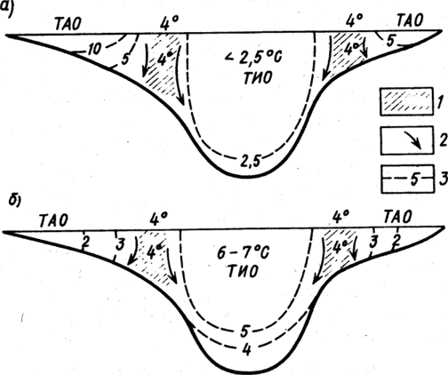

Рис. 13. Схема термического бара (по А.И. Тихомирову).   
1 – зона термического бара, 2 – направление течений,   
3 – изотермы; а- весна, б – осень (предзимнее охлаждение)   
(цит. по Б.Б. Богословскому, 1974 [6])

В достаточно глубоких озерах в летнее время формируется термоклин, как граница или пограничная зона (металимнион) между поверхностными и глубинными водами, препятствующая обмену вод по вертикали между зонами эпилимниона и гиполимниона.

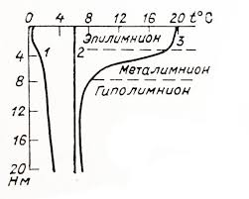

Рис. 14. Формирование термических зон в зависимости   
от годового хода температуры (на примере озера Сарочанского, Беларусь) [6]. 1 – зима, обратная стратификация; 2 – весна или осень, гомотермия; 3 – лето, прямая стратификация

В солоноватых и соленых озерах (бывает, что и в малых по площади, но глубоких пресных озерах) может возникать явление **меромиктии** – неполного перемешивания при термической конвекции или ветровом воздействии. В этом случае, глубинные воды имеют большую плотность, вызванную повышенной соленостью (по сравнению с поверхностными слоями). В меромиктическом озере по вертикали будет формироваться **миксолимнион** – перемешивающийся слой воды, а также **монимолимнион** (постоянный, неперемешивающийся глубинный слой воды). Гравитационная устойчивость препятствует перемешиванию слоев; граница между перемешивающимся слоем и слоем постоянной стагнации называется **хемоклин**. Разновидностью меромиктических озер являются гелиотермные озера: при достаточной прозрачности воды солнце нагревает глубинные слои монимолимниона, а поверхностные слои препятствуют рассеиванию длинноволновой радиации (парниковый эффект). Летом в гелиотермном озере температура глубинных слоев может достигать 40–60 °С, в то время, как на поверхности озера температура будет в пределах не выше 20–30 °С.

Заканчивая разговор о движениях воды в озерах, хотелось бы обратить внимание на изредка возникающую микроциркуляцию поверхностных слоев воды пресных озер. При длительном действии достаточно сильного ветра одного направления от 3–5 м/с до 15 м/с формируются вихревые структуры (циркуляция Ленгмюра). Они выглядят как вытянутые в направлении ветра узкие параллельные полосы пены (иногда маркируются плавающим мусором, водорослями или упавшими листьями деревьев). Могут влиять на перемещение планктона, пены и поллютантов, связанных с пеной.

## 5.4. Движение воды в водохранилищах

Вода движется в водохранилище подобно воде в озере, но есть два существенных отличия: более выраженные сгонно-нагонные явления и стоковые течения. Для вытянутых в плане водохранилищ более значительное воздействие, чем для озер будут иметь сгонно-нагонные явления. При направлении ветра вдоль оси водохранилища он может поднимать волны большой высоты и энергии, вызывать сильный ветровой дрейф воды. В мелководной части при сгоне возможно обнажение дна. Также возможно, что скорость ветра у разных берегов водохранилища будет различна, что также отразится на скорости движения воды по поперечному сечению водохранилища. Особенно страдают от нагонов пологие берега, сложенные неустойчивым рыхлым материалом (может происходить размыв таких берегов). При регулярном изменении уровня водохранилищ человеком в процессе водопользования в зоне верхнего бьефа волнение и течения будут способствовать преобразованию   
береговой линии водохранилища.

Водохранилище – ловушка для речных наносов, причем еще и их сортировщик. В верховье водохранилища будут осаждаться песчаные фракции, а на приплотинном участке более мелкие алевритовые и иловые (этот процесс осложнен поступлением рыхлого материала с побережья и поступлением взвешенных веществ с водой притоков, непосредственно впадающих в водохранилище).

В водохранилище существуют направленные стоковые течения от верховьев водохранилища к низовью (особенно выражены в зоне выклинивания подпора и приплотинной зоне). Если водохранилище имеет высокую проточность   
с коэффициентом водообмена более 10, то такое водохранилище осуществляет транзитный сток (зона подпора соединяется с зоной слива).

При начале сброса воды через плотину стоковое течение резко усиливается в сторону плотины. При резком прекращении слива через плотину (например, из-за неравномерной работы ГЭС) от плотины в сторону верховья может пойти обратная волна (в какой-то мере эта антропогенная волна похожа на сейшевую, тоже сопровождается изменением уклона). В случае поступления сточных вод в водохранилище ниже зоны водозабора, такая волна может принести загрязненную воду к водозабору.



**ГЛАВА 6   
СОСТОЯНИЕ ВОДНЫХ МАСС**

Множество параметров отличают воду одного водного объекта от вод других водных объектов; и даже в самих водоемах и водотоках формируются различные по своим гидрофизическим, гидрохимическим и гидробиологическим характеристикам водные массы. На формирование качественных характеристик воды влияют как природные, так и техногенные процессы. Кроме того, необходимо помнить, что существующая оценка качества воды для различных групп потребителей (например, по ПДК) напрямую не связана с загрязнением воды – ведь природные воды в естественном состоянии могут иметь высокие/низкие показатели того или иного нормируемого параметра.

Состояние водных масс в реках, характеризующихся активным перемешиванием и выравненностью гидрофизических и гидрохимических параметров, зависит в первую очередь от скорости течения. Свойства речных водных масс будут значительно варьировать от количества воды в реке (в т.ч. в различные гидрологические сезоны года – половодье, паводок, межень). В затонах рек, водохранилищах и, особенно, в глубоких малопроточных или бессточных озерах разнообразие и контрастность водных масс увеличивается. Поэтому в дальнейшем в данной главе речь пойдет в основном о водных массах водоемов – озер и водохранилищ.

Среди гидрофизических параметров чаще всего рассматривают прозрачность воды, цвет воды, температуру и электропроводность. Водородный показатель (рН) занимает промежуточное положение между гидрофизическими и гидрохимическими параметрами. Гидрохимическое состояние водоемов и водотоков формируют пять групп веществ: основные ионы воды, микроэлементы, биогенные вещества, растворенные газы, органическое вещество. Состояние гидробиоценоза выявляют, анализируя состав фитопланктона, зоопланктона, бентоса (важное значение в описании имеют виды – индикаторы). Существует отдельная классификация водоемов по ихтиофауне и трофическому состоянию. Водоем по составу гидробиоценоза относят к олиго-сапробным, бета-сапробным, альфа-сапробным и поли-сапробным, а по типу трофии – к олиготрофным, мезотрофным, эвтрофным, дистрофным. По комплексу показателей дается оценка качества воды (об этом в следующей главе).

Важнейшие гидрофизические характеристики водных масс, во многом предопределяющие особенности и скорость химических и биологических процессов – это температура и освещенность воды.

## 6.1. Термический режим озер

Годовой ход температуры в пресноводном водоеме оказывает влияние на плотность вод, на циркуляцию водных масс и их обособление, на скорость и иные характеристики биологических процессов. Температура воды в водоеме определяется местными климатическими особенностями (за исключением наличия в питании озера теплых и   
горячих подземных вод или антропогенного теплового   
загрязнения).

В режиме температуры озерных вод (умеренного пояса, димиктических замерзающих) выделяют несколько   
периодов:

1. Зимой подо льдом устанавливается обратная температурная стратификация. В поверхностном слое температура близка к 0 °С, в придонном – около 2–4 °С.
2. Весной температура воды повышается, происходит таяние льда. Когда температура поверхностного слоя станет выше, чем в нижележащих слоях, начинается перемешивание вод – более плотная вода с температурой, близкой 4 °С, начинает опускаться, а менее плотная – подниматься и нагреваться. Происходит выравнивание температур по вертикали, наступает весенняя гомотермия (t= 4–6 °С).
3. Вода весной и в начале лета продолжает нагреваться, в озере устанавливается прямая температурная стратификация – температура поверхностных слоев выше, чем придонных.
4. В конце лета и осенью вода охлаждается, значения температур по глубине выравниваются. Наступает период осенней гомотермии с одинаковой температурой по всей толще воды (t = 4–6 °С).
5. Дальнейшее охлаждение воды приводит к замерзанию воды на поверхности водоема и установлению обратной стратификации.

В зависимости от распределения температур по вертикали в летний период в озере (в зависимости от глубины) выделяют от одной до трех зон – эпилимнион, металимнион, гиполимнион (см. рис. 14).

**Эпилимнион** – поверхностный слой, температура которого близка среднесуточной температуре воздуха. Нижняя граница эпилимниона приблизительно совпадает с границей ветрового (динамического) перемешивания.

**Металимнион** – слой температурного скачка (термоклина). Температура воды в этом слое резко уменьшается – температурный градиент составляет от 2–3 °С до 10 °С   
на 1 метр.

**Гиполимнион** – толща озерных вод ниже слоя термического скачка. Здесь температура в течение всего лета практически неизменна. В зависимости от удельного объема гиполимниона температура в нем колеблется в пределах от 4–8 °С до 10–12 °С. (чем больше удельная доля гиполимниона в озере, тем ниже температура).

Изучая особенности изменения температуры по глубине, можно обнаружить, что глубина верхней границы металимниона в период прямой стратификации непостоянна и зависит от продолжительности прогрева вод и особенности ветрового перемешивания в каждом конкретном озере. В начале лета, в период формирования металимниона, можно обнаружить существование не одного, а двух термоклинов – на его верхней и нижней границах. Перепад температур на этих границах, как правило, незначительный – 1,5–2,5 °С   
на 1 м. С дальнейшим прогревом воды зона металимниона будет уменьшаться, его границы сблизятся, увеличится и температурный градиент. Наибольшей глубины распространения и наиболее отчетливой выраженности металимнион на глубоких и среднеглубоких южноуральских озерах достигает в июле – начале августа. Ведущую роль в вертикальном распределении температуры озерных вод играют, с одной стороны, скорость и направление ветра, длина его разгона над поверхностью озера (см. табл. 10), а также форма котловины (приближенно рассчитать нижнюю границу эпилимниона поможет формула Паталаса (см. главу 2)).

Озера Южного Урала можно классифицировать по разности максимальных температур придонного слоя в летний и зимний периоды с учетом глубины и формы озерной котловины. Показателем озерной котловины является отношение площади озера к объему водной массы (Δf = S/V).

М.А. Андреева [2] выделяет 4 термических типа озер.

1 тип Термически устойчивые озера. Температурный скачок устойчив и четко выражен. Разность температур придонного слоя составляет 4–5°С. Значение Δf = 0,05–0,1. (Весьма глубокие озера, Нмакс – 20–40 м.)

2 тип Термически среднеустойчивые озера. Воды стратифицированы, слой скачка выражен недостаточно четко.

Δt = 6–10°С, Δf = 0,11–0,2.

(Глубокие озера, Нмакс – 10–20 м.)

3 тип Термически малоустойчивые озера. Летом стратификация нарушается гомотермией.

Δt = 11–15°С, Δf = 0,21–0,4.

(Среднеглубокие озера, Нмакс – 5–10 м.)

4 тип Термически неустойчивые озера. Практически однородное распределение температуры по вертикали. Могут перемерзать.

Δt > 15°С, Δf = 0,41–2,0.

(Мелкие озера, Нмакс < 5 м.)

По термическому режиму озера могут иметь переходное положение между этими типами. Некоторые озера с высоким коэффициентом глубинности (около 10 и выше) по термическому типу могут относиться к «сверхустойчивым» озерам с (Δt – 2–3 °С). Слой температурного скачка в таких озерах представляет плотностную границу между поверхностными и глубинными водными массами с t-градиентом около 10 °С на 1 м.

На наиболее крупных южноуральских озерах, таких как Увильды, Тургояк, Б. Кисегач, Б. Миассово, в период осеннего и предзимнего охлаждения иногда можно наблюдать явление термического бара. Вода у берегов уже охладилась до t < 4 °С, а в центральной части озера t > 4 °С. На поверхности озера появляется тонкий слой плотной воды, препятствующий циркуляции прибрежных (литоральных) и плесовых водных масс (см. рис. 13).

## 6.2. Прозрачность воды

Прозрачность воды – важнейшая гидрофизическая характеристика, характеризующая оптические свойства вод. Зависит от количества взвешенных веществ, степени развития планктонного сообщества и угла падения солнечных лучей. Прозрачность влияет на глубину проникновения/рас­сеивания света, формирующего фотический слой и зону   
фотосинтеза. В достаточно глубоких водоемах возникает особая глубинная граница – так называемый компенсационный слой. Ниже этого слоя потребление кислорода превышает его производство при фотосинтезе из-за недостаточной освещенности. Прозрачность воды в летнее время (вторая половина июля – август) является важнейшим параметром экологического состояния водоема (трофического статуса) и критерием в определении качества озерных вод. Прозрачность воды определяется с помощью белого диска (диск Секки) или его разновидностей; также можно определить прозрачность любого слоя воды по высоте столба воды в цилиндре, через который читается текст определенного размера (шрифт Снеллена). Прозрачность вод можно также определить с помощью специальных приборов: фотометров или мутномеров (измеряют рассеянный свет).

## 6.3. Гидрохимические параметры

Природная вода – очень сложное химическое образование, растворяющее практически все химические элементы, существующие на Земле. Поступление химических элементов в водную массу озера, реки или водохранилища происходит следующими путями:

1. С атмосферными осадками на зеркало.
2. С поверхностным и подземным стоком с водосбора.
3. В результате ионного обмена в системе вода – донные отложения.
4. В процессе жизнедеятельности организмов и их посмертного разложения.
5. В результате антропогенного воздействия: водоотведения, смыва с полей с/х удобрений, стоки животноводческих комплексов и т.п.

Первичный химизм вод озер в основном определяется растворимостью и составом горных пород, слагающих котловину и водосбор, наличием геохимических барьеров, ионным составом почв, а также скоростью внешнего водообмена. Иными словами, «вода такова, какова ее геологическая история и какова окружающая природная среда, в которой она находилась» [7].

Традиционно химические элементы, содержащиеся в воде, группируются по пяти отделам. Это макрокомпоненты (основные ионы), микроэлементы, растворенные газы, биогенные вещества и органическое вещество.

***6.3.1. Водородный показатель (реакция среды) – pH***

Водородный показатель выражают величиной pH, представляющей собой десятичный логарифм концентрации ионов водорода, взятый с обратным знаком. pH определяют в интервале от 1 до 14.

В одном и том же водоеме летом на различных глубинах могут встречаться разнородные водные массы с диапазоном изменения pH до 2 и даже 3 единиц рН. Также в теплый период года на озерах может наблюдаться увеличение рН в поверхностных слоях, что связано с фотосинтетической активностью планктона и макрофитов в результате поглощения растворенного углекислого газа. При низких рН усиливается поступление в водную среду алюминия, тяжелых металлов. Водородный показатель (рН) существенно влияет на состав групп гидробиоценоза; низкие значения (менее 5) и высокие значения (более 9) вызывают обеднение водной флоры и фауны.

*Классификация природных вод по рН*

* сильнокислые <3,0
* кислые 3,0-5,0
* слабокислые 5,0-6,5
* нейтральные 6,5-7,5
* слабощелочные 7,5-8,5
* щелочные 8,5-9,5
* сильнощелочные >9,5

Наиболее точным методом измерения рН воды является электрометрический метод (точность измерения 0,02–0,05 единицы рН). Приборы, измеряющие рН этим методом, называются рН-метрами. Измерение рН с помощью бумажных полосок-индикаторов очень несовершенно; в лучшем случае рН определяется с точностью до единицы рН.

***6.3.2. Макрокомпоненты (основные ионы)***

Содержание и соотношение основных ионов является важной географической характеристикой, связанной с увлажнением территории, типом почв; зависит от минерализации поверхностного и подземного притока. С характеристикой минерализации (солености) вод тесно связан показатель электропроводности (численное выражение способности водного раствора проводить электрический ток). Чем выше минерализация, тем выше и электропроводность.

К основным ионам воды относятся следующие анионы и катионы (табл. 11).

Таблица 11

**Основные ионы воды**

|  |  |  |  |
| --- | --- | --- | --- |
| Анионы | | Катионы | |
| HCO3- | – гидрокарбонатный ион | Ca2+ | – ион кальция |
| CO32- | – карбонатный ион | Mg2+ | – ион магния |
| Cl- | – хлоридный ион | Na+ | – ион натрия |
| SO42- | – сульфатный ион | K+ | – ион калия |

Значение концентрации того или иного иона выра­жается в мг/л (мг/дм3) или миллиграмм-эквивалентах (мг×экв/л; мг×экв.%).[7] По соотношению основных ионов, выраженному в миллиграмм-эквивалентной форме, определяют гидрохимический тип, класс и группу.

Гидрохимические типы (по О.А. Алекину, 1970).

1. Содовый: HCO3-+ CO32-> Ca2++ Mg2+ (I тип).
2. Сульфатно-натриевый: HCO3-+ CO32-< Ca2++ Mg2+< HCO3-+ CO32+SO42- (II тип).
3. Хлор-магниевый: Na++K++Mg2+ > Cl- > Na++K+ (IIIа тип).
4. Хлор-кальциевый: Cl- > Na++K++Mg2+ (IIIб тип).

Существует еще V тип, но он встречается только в рудничных и вулканогенных кислых водах, во всех остальных природных водах его нет. Данный тип (V) характеризуется отсутствием гидрокарбонатного иона и иным качественным составом основных ионов.

Гидрохимические класс и группа определяются по пре­обладающему аниону (класс) и катиону (группа) (табл. 12).

Таблица 12

**Гидрохимические классы и группы**

|  |  |  |  |
| --- | --- | --- | --- |
| Гидрохимические классы | Символ | Гидрохимические группы | Символ |
| Гидрокарбонатный | С | Группа кальция | Са |
| Сульфатный | S | Группа магния | Mg |
| Хлоридный | Cl | Группа натрия (Na+K) | Na |

Примеры описания/расшифровки химического состава воды по имеющимся данным (табл. 13):

Таблица 13

**Гидрохимические формулы состава воды**

|  |  |  |
| --- | --- | --- |
| Форма записи | Прочтение | Примечание |
| C | Воды гидрокарбонатного класса, группы кальция, содового (I) типа | Классификация Алекина |
| М0,22 t +15 | Воды минерализации 0,22 г/л, гидрокарбонатно-кальциево-магниевые, температура +15°С | Классификация Курлова |

По формуле Курлова анионы и катионы записываются в виде дроби в мг×экв % форме, при этом концентрация анионов (мг×экв/л) принимается за 100 %, то же самое – для катионов. Впереди указывается минерализация воды (г/л), в конце формулы – температура воды (необязательно).

В зависимости от величины минерализации формируются различные качественные условия для потребителей воды и для гидробионтов.

*Классификация общей минерализации (‰, г/л)*

1. **Пресные воды** <1,0
   1. Ультрапресные <0,1
   2. Нормально пресные 0,1–0,5
   3. Пресноватые 0,5–1,0
2. **Солоноватые воды** 1–10
   1. Слабосолоноватые 1–3
   2. Сильносолоноватые 3–10
3. **Соленые воды** 10–50
   1. Слабосоленые 10–24,7
   2. Среднесоленые 24,7–35
   3. Сильносоленые 35–50
4. **Рассольные воды** свыше 50
   1. Слабые рассолы 50–100
   2. Крепкие рассолы 100–270
   3. Очень крепкие 270–350
   4. Сверхкрепкие >350

Для Урала некоторые авторы [43] сильносоленые воды относят к типу рассольных.

По сумме ионов Ca2+ и Mg2+ в мг×экв./л форме оценивают жесткость воды.

*Классификация вод   
по величине общей жесткости (мг×экв./л)*

* очень мягкие <1,5
* мягкие 1,5–4,0
* средней жесткости 4,0–8,0
* жесткие 8,0–12,0
* очень жесткие >12

***6.3.3. Микроэлементы (тяжелые металлы)***

Неорганические вещества, находящиеся в воде в растворенном состоянии в концентрации менее 1 мг/л (1 ppm), называют микроэлементами. Железо в отдельных случаях может превышать концентрацию 1 мг/л, но даже в этом случае рассматривается не как основной ион, а как микроэлемент. Обычно для оценки экологического состояния водного объекта рассматривают тяжелые металлы (все металлы с атомной массой свыше 50 атомных единиц; но, как правило, благородные и редкие металлы в числе тяжелых металлов не рассматриваются). Тяжелые металлы относятся к приоритетным загрязняющим веществам (в этой же группе рассматривается металлоид – мышьяк). Для этих веществ характерна высокая токсичность для живых организмов. На практике, в процессе мониторинга водных объектов изучаются следующие металлы – Fe, Mn, Zn, Cu, Ni, Pb, Cd, Co; реже исследуют As, Sb, Sn, V, W, Hg. Наибольшей токсичностью из них обладают Hg, Pb, Cd. Многие металлы образуют более-менее прочные комплексы с органическими соединениями (в частности, с нефтепродуктами). В сочетании с органикой металлы способны мигрировать на значительные расстояния от места их поступления. Ранее осажденные металлы могут освобождаться и выходить в водную среду в ионной форме из донных отложений при изменении геохимического фона (значительное изменение рН; окислительно-восстановительного потенциала, содержания кислорода). Далеко не всегда металлы достигают концентраций, превышающих предельно допустимые из-за техногенной деятельности человека; достаточно часто на Урале мы можем видеть высокое природное содержание металлов в речных и озерных водах.

В небольших количествах многие металлы играют важную роль для жизнедеятельности организмов, входят в состав ферментов.

***6.3.4. Растворенные газы***

Растворенные газы представлены в озерах азотом (N2), растворенным кислородом (O2), растворенным углекислым газом (CO2), метаном (CH4) и сероводородом (H2S). Изначально растворимость азота и кислорода определяется их парциальным давлением в атмосфере, но в пресной воде их соотношение несколько иное (азот 61 %, кислород 35 %, углекислый газ 1,9 %). Это следствие воды, как среды жизни. С повышением температуры растворимость газов уменьшается; избыток газов уходит в атмосферу. Кислород в воде активно тратится в реакциях дыхания и окисления (окисляет металлы Fe2+, Mn2+, затрачивается в процессе нитрификации – окисления аммонийной формы азота: NH4+ →NO2–→ NO3–, препятствует образованию CH4 и H2S). Также кислород активно образуется вследствие процесса фотосинтеза водных растений. Живые организмы потребляют кислород, попутно увеличивая концентрацию СО2, а железобактерии (также обогащая водную среду СО2), при этом еще умудряются производить железные и марганцевые руды, которые откладываются на поверхности донных отложений в виде шаровых и плоских конкреций. Метан и сероводород также являются продуктами биологического брожения; при наличии этих газов бесполезно искать растворенный кислород и наоборот, если в воде есть свободный кислород, то отсутствуют метан и сероводород.

Содержание кислорода и двуокиси углерода даже в значительных количествах не ухудшает качества питьевой воды, но способствует коррозии металла. Процесс коррозии усиливается с повышением температуры воды, а также при движении воды. При значительном содержании в воде агрессивной двуокиси углерода коррозии подвергаются даже бетонные стенки гидротехнических сооружений.

Распределение кислорода по глубинам в зимний и летний период, а также биологическое потребление кислорода – важнейший показатель экологического состояния водоема и качества воды.

***6.3.5. Биогенные вещества***

К биогенным веществам относят углерод (С), соединения азота (N) и фосфора (Р); для диатомовых водорослей важен кремний (Si). Эти вещества способствуют росту живых организмов и играют для воды такую же роль, как удобрения для почвы – повышают ее плодородие. На начальной стадии это способствует увеличению биомассы фитоценоза и ихтиофауны, но в дальнейшем приводит к избыточной эвтрофикации, и переходу гидробиоценоза водоема на более высокий трофический уровень.

**Эвтрофикация** – процесс повышения уровня первичной продукции вод благодаря увеличению в них концентрации биогенных элементов, главным образом соединений азота и фосфора. Характеризуется повышенными скоростями зарастания водоема макрофитами (высшей водной растительностью) и активным размножением (повышением биомассы) планктонных водорослей и водорослей перифитона. Интенсивное развитие растений приводит к накоплению органического вещества, которое, вследствие неполного разложения, накапливается в водоёме; ухудшению кислородного режима; снижению прозрачности и общему ухудшению качества вод. В образной форме эвтрофикацию можно сравнить с процессом ожирения у человека.

Органический углерод – наиболее массовая составляющая органического вещества (в среднем около 50 %). Поступает в водные объекты со смывом почв с водосбора, с болот и торфяников (часто в форме углеводородов, СхНу), а также в результате прижизненных и посмертных выделений гидробионтов. «Жизнь» углерода – это собственно и есть химическое проявление жизни на нашей планете; непрерывное «путешествие» из сложных, углеродосодержащих молекул к простым молекулам – СО, СО2, СН4 – и обратно. Главным источником поступления оксида углерода (СО2) в природные воды являются процессы распада органических останков, окисления органических веществ и дыхания водных организмов. Внутренняя миграция углерода в водной геосистеме тесно зависит от рН (при низких рН – в форме СО2, при нейтральных – НСО3–, при слабощелочных и щелочных – в форме СО32–). Как правило, система углерода в водоеме представляет собой более-менее устойчивый круговорот, сложившийся естественным образом для данной территории. Может изменяться при повышении продуктивности водной экосистемы в результате эвтрофикации.

Азот общий (англ. аббревиатура TN) подразделяется на азот органический и минеральный; его формы переходят друг в друга. Азот минеральный представлен в трех формах – азот аммонийный (NH4), азот нитритный (NO2) и азот нитратный (NO3). Повышение концентрации ионов аммония и нитритов обычно указывает на свежее загрязнение; повышение концентрации нитратов – на то, что загрязнение было в прошлом. Присутствие аммония в концентрациях около 1 мг/л снижает способность гемоглобина рыб связывать кислород. Рыба мечется по поверхности, выпрыгивает из воды [13]. Токсичность аммония увеличивается с повышением рН. Амплитуда сезонных колебаний азота аммонийного и нитратов может служить одним из показателей эвтрофирования водоема [13].

Соединения фосфора представлены фосфором органическим и фосфором минеральным; формы фосфора переходят одна в другую. Чаще всего определяют фосфор общий (Р общ.; ТР) и фосфаты (РО43-). Фосфор – важнейший биогенный элемент; концентрация общего фосфора является индикатором эвтрофирования. Природное содержание фосфора в водах чрезвычайно мало; он поступает из почв, от горных пород, содержащих фосфор – апатиты, фосфориты. Природный фосфор быстро вовлекается в биологический круговорот и в воде его остается сравнительно мало. Деятельность человека приводит к значительному (намного превышающий природный) поступлению фосфора в водоем (смыв удобрений с распаханных полей и садов, смыв с животноводческих ферм, сброс коммунальных сточных вод). Чем больше концентрация фосфора, тем выше степень эвтрофирования, тем более интенсивно и продолжительно «цветение» вод, резко увеличивается величина мортмасс. В результате интенсивного «цветения» (вспышки численности фитопланктона) в поверхностных слоях воды наблюдается перенасыщение воды кислородом, а в глубинных слоях – резкий дефицит кислорода (вплоть до полного исчезновения). На высокой степени эвтрофирования резко снижается биоразнообразие экосистемы водоема, в первую очередь планктона и ихтиофауны (в т.ч. из-за появления в воде альготоксинов некоторых водорослей); безраздельно доминируют цианобактерии (по старому – синезеленые водоросли). Нарушается баланс между продукцией и деструкцией, преобладают гнилостные процессы разложения биомассы.

***6.3.6. Органическое вещество***

Органическое вещество в воде очень многообразно, представлено в растворенном, коллоидном и взвешенном виде; в растворенном чаще всего в виде различных органических кислот. Анализ воды на содержание органического вещества часто выполняется по совокупности косвенных признаков – окраске воды и взвесям, активности поглощения кислорода при окислении органического вещества. Оценку содержания органики в озерах проводят, оценивая следующие показатели: цветность, взвешенное вещество, БПК5, величины перманганатной и бихроматной окисляемости. Окисляемость еще называют химическим потреблением кислорода (ХПК) и записывают в следующем виде: ХПКMn или ХПКCr. Количество легкоокисляемой органики обычно оценивается по значению БПК5 или перманганатной окисляемости; количество трудноокисляемой органики – по значению бихроматной окисляемости (иногда обозначаемой просто ХПК, без нижнего символа). По величине ХПК можно вычислить концентрацию углерода (Сорг, мг/л) в органическом веществе; для этого нужно умножить ХПКCr на коэффициент 0,375; или произвести вычисления углерода по перманганатной окисляемости:

ТОС = 0,764·ХПКMn + 1,5 ,

где ТОС (*Total Organic Carbon*), мг/л; ХПКMn – перманганатная окисляемость, мгО2/л.

Понятия «цвет воды» и «цветность» – различные понятия, хотя они отражают одно и то же – окраску воды. Цвет воды определяется визуально, сопоставлением цвета по шкале Уоле–Фореля, либо по оттенку окраски белого диска, погруженного на половину величины прозрачности. Цветность – показатель, характеризующий интенсивность окраски воды, обусловленной содержанием окрашенных соединений (как правило, гуминовых веществ и трехвалентного железа). Цветность определяют в градусах платиново-кобальтовой шкалы (Pt-Co) [13].

БПК5 – биохимическое потребление кислорода за 5 суток. Реже используется показатель БПКполн. – биохимическое потребление кислорода за 20 суток. Определяется в лабораторных условиях, когда отобранная проба на кислород (как правило, с дополнительной аэрацией) помещается в темный шкаф на 5 или 20 суток. Важный показатель, характеризующий развитие биологического сообщества водоема. По значению БПК5 можно даже оценить качество вод (табл. 14):

Таблица 14

**Величина БПК5 в водоемах   
с различной степенью загрязненности [13]**

|  |  |
| --- | --- |
| Степень загрязненности | БПК5, мгО2/л |
| Очень чистые воды | 0,5– ,0 |
| Чистые воды | 1,1–1,9 |
| Умеренно загрязненные воды | 2,0–2,9 |
| Загрязненные воды | 3,0–3,9 |
| Грязные воды | 4,0–10,0 |
| Очень грязные воды | более 10,0 |

Большое количество органического вещества в воде снижает ее потребительские качества; в водах, богатых органическим веществом, снижается биопродуктивность и биоразнообразие, из-за обилия органических кислот рН таких вод существенно понижено. Богатые органикой воды характерны для северных территорий, имеют характерную желтоватую или коричневатую (вплоть до бурого цвета) окраску. Богаты органическими веществами воды болотных речек и болотных озерков.

При всем негативном влиянии органического вещества естественного происхождения на качество воды следует сказать доброе слово об органических донных отложениях, формирующихся на дне озер при дефиците кислорода (и при наличии вредного H2S). Формирующиеся в таких условиях сапропели являются лечебными грязями, содержат витамины, успешно залечивают раны (в них нет болезнетворных бактерий), при использовании в грязелечебницах способствуют оптимальному лечебному прогреву тканей человека, снимают воспалительные процессы и нормализуют нервную систему.

К сожалению, в результате деятельности человека к естественным органическим соединениям добавляются еще искусственно синтезированные. Помимо смытого вещества из распаханных почв, навоза, в реки и озера попадают органические вещества с выраженным токсическим эффектом (а в отдельных случаях и с канцерогенными, и мутагенными эффектами) – стоки кожевенных предприятий, нефтепродукты, фенолы, диоксины и пестициды и даже лекарственные вещества (гормоны и антибиотики). Попадание диоксинов, пестицидов, отдельных лекарственных веществ в гидробиоценозы приводит к их разрушению и представляет опасность для самого человека.



**Глава 7. Качество воды**

Качество воды – комплексный показатель, характеризующий долговременное состояние воды, безопасное для существования и развития гидробиоценоза и здоровья человека. Также под качеством воды понимается характеристика ее состава и свойств, определяющая ее пригодность для конкретных видов водопользования. Принцип определения качества – сравнение концентрации/уровня воздействия конкретного вещества с установленной для этого вещества нормой. При значении отношения концентрации вещества (Сi) к предельной допустимой концентрации этого вещества (ПДКi) менее единицы (или, в крайнем случае, равно единице) принято говорить, что данное вещество находится в пределах нормы:

.

Гидрофизические, гидрохимические и гидробиологические параметры воды не должны выходить за пределы установленных нормативов, опирающихся на ПДК (предельно допустимые концентрации) и ПДУ (предельно допустимые уровни) (см. прилож., табл. 1).

Но здесь возникает противоречие – веществ, находящихся в воде в различном агрегатном состоянии, очень много, велика их изменчивость (суточная, сезонная), а также и взаимодействие, в процессе которого могут возникать нежелательные синергетические эффекты. Рассмотреть все вещества, растворенные в воде, не получается по объективным причинам. Поэтому для удобства качество воды определяют по ограниченному количеству ключевых показателей, а чтобы нечаянно не пропустить какой-либо токсический эффект, ведут наблюдения за состоянием индикаторных видов планктона, бентоса и отдельных бактерий (санитарное состояние водоема).

Качество воды в первом приближении рассматривается по параметрам общих требований (табл. 15).

Таблица 15

**Общие требования к составу и свойствам воды   
водных объектов, используемых для хозяйственно-питьевых и культурно-бытовых целей**

|  |  |  |
| --- | --- | --- |
| Показатели | I категория | II категория |
| хозяйственно-питьевое | культурно-бытовое |
| *1* | *2* | *3* |
| Взвешенные  вещества | По сравнению с природными условиями содержание взвешенных веществ не должно увеличиваться при сбросе сточных вод более чем на: | |
| 0,25 мг/л | 0,75 мг/л |
| Плавающие  примеси | На поверхности воды не должно быть пленок нефтепродуктов и скоплений других примесей | |
| Запах и вкус | Интенсивность более 2 баллов  не допускается | |
| Окраска | Не должна обнаруживаться в столбике воды высотой | |
| 20 см | 10 см |
| Прозрачность | Более 30 см по шрифту Снеллена | |
| Температура | Летняя температура в результате спуска сточных вод не должна повышаться более чем на 3  °С по сравнению со среднемесячной температурой в самый жаркий месяц за последние 10 лет | |
| Водородный  показатель, рН | Не должен выходить за пределы 6,5–8,5 | |

Окончание табл. 15

|  |  |  |
| --- | --- | --- |
| *1* | *2* | *3* |
| Минерализация  воды | Не должна превышать 1000 мг/л | Нормируется по показателю «привкусы» |
| Растворенный  кислород | Не менее 4 мг/л в любой период года  в пробе, отобранной до 12 часов дня | |
| БПК5 | Не более: | |
| 3 мг/л* | 6 мг/л |
| Ядовитые  вещества | Не должны содержаться в концентрациях, оказывающих прямо или косвенно вредное влияние на здоровье людей | |

*– в настоящее время норматив по БПК5 составляет 2,0 мг/л.

Интересен пример оценки качества воды по *кислородному балансу воды* (КБВ) (принят в странах Бенилюкса), где оценка производится фактически по трем показателям: растворенному кислороду, БПК5 и азоту аммонийному. В соответствии со шкалой баллов (табл. 16) производят расчет общего балла и качества воды, выделяя при этом цветовой код (табл. 17) (цит. по [37]).

Таблица 16

**Система баллов для оценки КБВ**

|  |  |  |  |
| --- | --- | --- | --- |
| Баллы | РК, % насыщения | БПК5, мгО2/дм3 | N-NH4, мг/л |
| 1 | 91–110 | ≤ 3 | < 0,4 |
| 2 | 71–90  111–120 | 3,1–6,6 | 0,5–1,0 |
| 3 | 51–70  121–130 | 6,1–9,0 | 1,1–2,0 |
| 4 | 31–50 | 9,1–15,0 | 2,1–5,0 |
| 5 | ≤ 30 и > 130 | > 15,0 | > 5,0 |

*Примечание:* РК – растворенный кислород, N-NH4 – азот аммонийный.

Для каждого из трех показателей в таблице 16 определяется балл, после чего все баллы суммируются, и определяется качество воды по КБВ (табл. 17).

Таблица 17

**Взаимосвязь качества воды с общими баллами КБВ**

|  |  |  |
| --- | --- | --- |
| Общий балл КБВ | Класс качества | Цветовой код |
| 3–4 | 1 – очень хороший | голубой |
| 5–7 | 2 – хороший | зеленый |
| 8–10 | 3 – средний | желтый |
| 11–13 | 4 – плохой | оранжевый |
| 14–15 | 5 – очень плохой | красный |

Указанные цветовые коды наносятся на специальные карты качества вод водных объектов. Такой способ очень нагляден и применяется во многих странах ЕС.

В Советском Союзе и России оценка качества производилась и производится по расчету индекса загрязнения воды – ИЗВ. С 2012 г. внедрен новый тип определения качества воды УКИЗВ – удельный комбинаторный индекс загрязнения воды (рассчитывается с помощью компьютерной программы, позволяет учитывать большое количество измерений, как по составу ингредиентов, так и по продолжительности периода измерений). Расчет УКИЗВ принципиально не отличается от расчета ИЗВ.

Расчет ИЗВ производится по 6–7 показателям (в роли варьирующего показателя выступает рН) и выполняется по следующей формуле (приведена формула расчета по 6 элементам):

ИЗВ = ,

где Ci – концентрация конкретного вещества (i), ПДКi – предельно допустимая концентрация конкретного вещества (i).

В качестве обязательных элементов для расчета ИЗВ выступают растворенный кислород и БПК5. Также используются 4 элемента, чьи значения превышают ПДК (или наиболее близки к такому превышению).

В расчете отношения концентраций и нормы для растворенного кислорода и БПК5 есть свои особенности.

Значения БПК5: не более 3 мгО2/л – норма 3; от 3 до 15 мгО2/л – норма 2; более 15 мгО2/л – норма 1. При расчете значение концентрации БПК5 делится на соответствующую норму [28].

При расчете нормированной величины по растворенному кислороду норма составляет [28]:

при концентрации более 6 мг/л – норма 6;

при 6-5 мг/л – норма 12;

при 5-4 мг/л – норма 20;

при 4-3 мг/л – норма 30;

при 3-2 мг/л – норма 40;

при 2-1 мг/л – норма 50;

при менее 1 мг/л – норма 60.

При расчете нормированной величины норма делится на содержание кислорода.

После того как выбраны ведущие загрязняющие   
вещества, их концентрации сопоставлены со значениями ПДК и нормами, производится расчет ИЗВ; полученное значение сравнивают с таблицей классов качества воды по ИЗВ (табл. 18).

Помимо итогового значения ИЗВ необходимо выделять в описании 1–2 ведущих поллютанта (загрязнителя).

Таблица 18

**Качество воды по ИЗВ [28]**

|  |  |  |
| --- | --- | --- |
| **Значение ИЗВ** | **Класс** | **Характеристика** |
| Менее 0,3 | I | Очень чистая вода |
| 0,3–1,0 | II | Чистая вода |
| 1,0–2,5 | III | Умеренно-загрязненная вода |
| 2,5 –4,0 | IV | Загрязненная вода |
| 4,0–6,0 | V | Грязная вода |
| 6,0–10,0 | VI | Очень грязная вода |
| Более 10 | VII | Чрезвычайно грязная вода |

Традиционно качество воды описывают, выделяя   
5–6 классов качест­венного состояния, от очень чистой воды до очень грязной. В качестве при­мера можно рассмотреть отечественный (табл. 19) и американский (табл. 20) подходы к определению качества воды и убедиться, что при некоторых несоответствиях в выборе показателя сами классы   
воды будут близки.

Таблица 19

**Класс качества воды для непроточных вод (СЭВ, 1982)**

|  |  |  |  |  |  |  |
| --- | --- | --- | --- | --- | --- | --- |
| Класс качества воды | | | | | | |
| Показатели | I | II | III | IV | V | VI |
| Фосфаты, мг/л | <0,01 | <0,02 | <0,04 | <0,08 | <0,1 | >0,1 |
| Р общ, мг/л | <0,025 | <0,05 | <0,1 | <0,2 | <0,3 | >0,3 |
| N мин, мг/л | <0,1 | <0,2 | <0,4 | <0,8 | <1,0 | >1,0 |
| Прозрачность, м | >6 | >4 | >2 | >1 | >0,5 | <0,5 |
| Сапробность (индекс Пантле-Букка) | <1,0 | <1,5 | <2,5 | <3,5 | <4,0 | >4,0 |
| Зона  сапробности | Ксено- | Олиго- | β-мезо | ά-мезо | Поли- | Гипер- |
| Хлорофилл «а», мкг/л | <3 | <8 | <15 | <30 | <60 | >60 |

Показанные в таблицах 19–20 нормированные значения показателей в реальных водных объектах не всегда точно соотносятся с обозначенным классом (например, водоем, имеющий воды 2 класса качества, будет в том числе иметь отдельные показатели, соответствующие 1 и 3 классам).

В перечень характеристик включаются гидрофизические, гидрохимические (неорганические и органические) и гидробиологические показатели. Гидрофизические и гидрохимические показатели мы рассмотрели довольно подробно. Количество гидробиологических классификаций состояния водной среды по различным группам организмов весьма значительно. Широко распространенными и включенными в единую систему оценки качества воды являются сапробность (гнилостность); концентрация хлорофилла «а»; количество колиморфных бактерий.

Таблица 20

**Американские критерии качества поверхностных вод   
для озер и водохранилищ (CNEPA, 2002)**

| Показатели | Классификация качества поверхностных вод | | | | |
| --- | --- | --- | --- | --- | --- |
| Класс I | Класс II | Класс III | Класс IV | Класс V |
| рН | 6~9 | | | | |
| РК (мг/л) | Насыщенность≥90% | ≥6 | ≥5 | ≥3 | ≥2 |
| ХПК Mn (мг/л) | ≤2 | ≤4 | ≤6 | ≤10 | ≤15 |
| ХПК Cr (мг/л) | ≤15 | ≤15 | ≤20 | ≤30 | ≤40 |
| БПК5 (мг/л) | ≤3 | ≤3 | ≤4 | ≤6 | ≤10 |
| N общ (мг/л) | ≤0,2 | ≤0,5 | ≤1.0 | ≤1,5 | ≤2.0 |
| N-NH4 (мг/л) | ≤0,15 | ≤0,5 | ≤1.0 | ≤1,5 | ≤2.0 |
| N -NO2 (мг/л) | ≤0,06 | ≤0,1 | ≤0,15 | ≤1.0 | ≤1.0 |
| Р общ (мг/л) | ≤0,01 | ≤0,025 | ≤0,05 | ≤0,1 | ≤0,2 |
| Хлорофилл «а», мг/л | ≤0,001 | ≤0,004 | ≤0,01 | ≤0,03 | ≤0,065 |
| Прозрачность (м) | ≥15 | ≥4 | ≥2,5 | ≥1,5 | ≥0,5 |
| *Escherichia coli* (L−1) | ≤200 | ≤2000 | ≤10000 | ≤20000 | ≤40000 |

*Примечание*: РК – растворенный кислород; ХПКMn – перманганатная окисляемость; ХПК Cr – бихромантная окисляемость; N-NH4 ; N -NO2 – азот аммонийный и азот нитритов.

В системе Роскомгидромета для оценки сапробности воды рекомендуется применять метод индикаторных организмов Пантле и Букка в модификации Сладечека (за рубежом используют близкий показатель, сапробность по Зелинке и Марвану (*Zelinka und Marvan*) [50]). Данный метод учитывает относительную частоту встречаемости гидробионтов *h* и их индикаторную значимость *s* (сапробную валентность). Индикаторную значимость *s* и зону сапробности определяют для каждого вида по спискам сапробных организмов. Сапробность определяется путем расчета индекса сапробности (с точностью до сотых).

S =

Для статистической достоверности результатов исследования необходимо, чтобы в пробе содержалось не менее 12 индикаторных видов с общей суммой частоты встречаемости (обилия) Sigma h, равной 30 [36].

Концентрацию хлорофилла «а» изучают как весьма вариативный показатель степени зарастания и «цветения» водоема. Это фотосинтезирующий зеленый пигмент, основная форма хлорофилла, отвечает за синтез органических веществ при длине волн 429 нм и 659 нм. Содержание хлорофилла «а» указывает на обилие фитопланктона (особенно цианобактерий); косвенно связано с концентрацией биогенных веществ.

В качестве показателей санитарного состояния водоема рассматривают ОМЧ (общее микробное число), а также количество колиморфных бактерий (на примере условно патогенной бактерии кишечной палочки *Escherichia coli*). Данные бактерии присутствуют на сырой органике и на свежей органике, прошедшей через кишечник, также встречаются в воде и почвах. Присутствие *E. coli* обычно указывает на прямое или косвенное заражение водной среды   
фекалиями.

Помимо определения и ранжирования показателей по классам и определения суммарного качества воды возникает вопрос рационального использования водоемов и водотоков в зависимости от качества их вод. Примеры таких классификаций тоже есть.

В Дании оценивается особая ценность водоема для человека (группа А: А1 – зоны особого интереса и охраны; А2 – воды для питьевых нужд и купания), ценность естественной экосистемы (группа B: подгруппы В1, В2, В3 выделяются по ценности ихтиофауны, от лососевых до карповых), водные экосистемы, нарушенные сточными и дренажными водами (группа C), водные экосистемы с деградирующей экосистемой, не относящиеся к рыбохозяйственным водоемам (группа D) (цит. по [37]).

В Советском Союзе применялась следующая классификация пригодности воды в зависимости от ее качества (табл. 21)

Таблица 21

**Возможности использования воды   
в зависимости от ее качества**

|  |  |  |  |  |  |
| --- | --- | --- | --- | --- | --- |
| Качество воды | Виды водопользования | | | | |
| Хозяйственно-питьевое | Промышленность | Рыбное хозяйство | Купание, спорт | Транспорт |
| *1* | *2* | *3* | *4* | *5* | *6* |
| Очень чистая | пригодна | пригодна | вполне пригодна* | вполне пригодна* | вполне пригодна* |
| Чистая | пригодна с хлорированием | пригодна с хлорированием | пригодна | пригодна | пригодна |
| Умеренно чистая | пригодна со стандартной очисткой | пригодна со стандартной очисткой | пригодна | пригодна | пригодна |

Окончание табл. 21

|  |  |  |  |  |  |
| --- | --- | --- | --- | --- | --- |
| *1* | *2* | *3* | *4* | *5* | *6* |
| Загрязненная | пригодна только со специальной очисткой | пригодна только со специальной очисткой | пригодна кроме ценных видов рыб | использование  сомнительно | пригодна |
| Грязная | непригодна | пригодна только  со специальной очисткой | непригодна | непригодна | использование  нежелательно |

*– выражение «вполне пригодна» (за исключением форелевых хозяйств) вернее понимать как «избыточно», «с запасом» (прим. авт.).

Для рек, помимо оценки качества воды на конкретном створе, также может оцениваться удельная доля загрязненного участка с качеством воды 4 (загрязненная) и 5 (гряз­ная). Так, в США отношение длины загрязненных участков к общей длине реки производится в следующей градации: сильнозагрязненные – более 50 %; существенно загрязненные – от 20 до 50 %; локально загрязненные – от 10 до 20 %; слабозагрязненные – менее 10 %.

В озерах, наряду с качеством воды, важна оценка трофического типа водной экосистемы. Эти величины (качество вод и трофность) тесно связаны между собой по показателям прозрачности, содержания кислорода, биологических индикаторов качества (в частности – степени «цветения» водоемов). Сведения по трофическому статусу водоемов, представленные ниже, синтезированы из многих источников, с учетом изучения южноуральских озер [18] и с дополнением по [34].

1. **Олиготрофные**  – глубокие, с чистой, холодной водой, прозрачность по белому диску свыше 6 м (в летнее время), величина биогенной продукции (П) меньше деструкции (Д). Содержание кислорода близко к 80–100 % насыщению на всех глубинах во все сезоны года. Биомасса фитопланктона менее 1 мг/л, концентрация хлорофилла «а» менее 1,5 мг/м3.
2. **Мезотрофные** – имеют средние питательные условия, прозрачность воды 2,5–4,5 м. П примерно равно Д, содержание кислорода в придонных слоях заметно уменьшается в летний период. Биомасса фитопланктона около 1–3 мг/л, концентрация хлорофилла «а» 1,5–10 мг/м3.
3. **Эвтрофные** – богатые биогенными элементами, прозрачность воды 1–2 м, П>Д, содержание кислорода в поверхностных слоях свыше 100–120 % насыщения, дефицит кислорода в глубинных горизонтах, в придонных вплоть до исчезновения. Наблюдается «цветение» синезеленых водорослей II–III степени, биомасса планктона от 3 до 10 мг/л. Концентрация хлорофилла «а» 10–50 мг/м3.
4. **Гипертрофные** – в результате доминирования синезеленых водорослей (IV–V степень «цветения») начинается значительное сокращение численности остальных видов планктона. П>>Д, прозрачность воды по белому диску менее 30 см. Содержание кислорода в поверхностных слоях свыше 130–200 % насыщения и более, в глубинных и придонных слоях – анаэробные условия. Биомасса планктона более 10 мг/л, концентрация хлорофилла «а» более 50 мг/м3.

Существуют переходные типы – олигомезотрофный, мезоэвтрофный. Внутри эвтрофного выделяют также слабоэвтрофный и полиэвтрофный типы.

Озера различного трофического статуса отличаются не только прозрачностью, особым режимом выделения и поглощения кислорода, биомассой планктонных водорослей, но еще и концентрацией биогенных веществ, особенно фосфора общего (табл. 22).

Таблица 22

**Некоторые характеристики озер   
разного трофического уровня [49]**

|  |  |  |  |  |
| --- | --- | --- | --- | --- |
| Трофический уровень | Первичная продукция, мгС (м2·сут) | Концентрация, мкг/л | | |
| Фосфор общий* | Азот  общий | Хлорофилл «а» |
| Ультра олиготрофный | <50 | <4 | <250 | <0,5 |
| Олиготрофный | 20–100 | 5–10 | 250–700 | 0,3–3,0 |
| Мезотрофный | 100–300 | 10–35 | 500–1000 | 2–15 |
| Эвтрофный | >300 | 35–100 | 500–2500 | 10–500 |
| Гипертрофный | >1000 | >100 | 500–15000 | >100 |

* – с уточнением фосфора по [37].

Наиболее простая, но весьма результативная методика оценки трофического типа озера может быть выполнена по величине прозрачности и концентрации фосфора общего (для озер с невысокой цветностью и мутностью вод). Трофический статус водоема (*Trophic State Index* (TSI)) можно определить из таблицы 23.

По прозрачности воды более точно можно рассчитать значение TSI по формуле [48]:

TSI = 10·(6 – log2SD),

где SD – прозрачность по диску Секки, м.

После расчета значения TSI по величине прозрачности, его сопоставляют с табличным значением (табл. 23).

Несколько иные, чем у Карлсона (табл. 23), значения прозрачности по белому диску приводятся в работе Б. Хендерсона-Селлерса [40]: олиготрофные – более 6 м, мезотрофные – 3–6 м, эвтрофные – менее 3 м.

Таблица 23

**Трофический индекс TSI и связанные с ним параметры [48]**

|  |  |  |  |
| --- | --- | --- | --- |
| Тип трофии  водоема | TSI | Прозрачность, м | Р общ, мг/м3* |
| Олиготрофный | 0 | 64 | 0,75 |
| 10 | 32 | 1,5 |
| 20 | 16 | 3 |
| 30 | 8 | 6 |
| Мезотрофный | 40 | 4 | 12 |
| 50 | 2 | 24 |
| Эвтрофный | 60 | 1 | 48 |
| 70 | 0,5 | 96 |
| Гипертрофный | 80–100 | 0,25 и менее | 192–768 |

* – содержание фосфора общего в поверхностных водах.

Для рек оценка трофического статуса по прозрачности не вполне подходит. Во-первых, само измерение белым диском в реках затруднительно (диск сносит течением, из-за малых глубин часто наблюдается прозрачность «до дна»). Во-вторых, в реках может быть низкая прозрачность, обусловленная переносимым минеральным взвешенным   
веществом.

Зато в реках много общепризнанных индикаторных организмов (как правило, макробентосных). При оценке качества озерной воды помимо гидрохимических показателей и индексов (типа ИЗВ) широко применяют биологические классификации качества (например, биотический индекс Вудивисса или олигохетный индекс Гуднайта–Уотлея) [36]. В данном учебном пособии расчет этих индексов не приводится, но качество воды с учетом биотических индексов и классификационных категорий качества воды дается в приложении (см. прилож., табл. 2).



**Глава 8  
Антропогенная трансформация водных масс**

## 8.1. Негативное воздействие на водные объекты

Движение и параметры водных масс в водоемах и водотоках в настоящее время подчиняются не только природным законам – они значительно изменены хозяйственной деятельностью. Можно привести пример крупных рек (Колорадо, нижнее течение Амударьи) и великих озер (Аральское море, озеро Чад), практически исчезнувших по вине человека.

Изменению подвергаются: само количество воды в водных объектах (антропогенное изъятие); качество воды (в результате прямого сброса сточных вод и поступления рассеянного стока с антропогенно преобразованного водосбора); трансформация ложа русел и озерных котловин в результате изменения параметров стока или добычи полезных ископаемых. Местная гидрографическая сеть может быть изменена строительством внутрибассейновых аккумуляционных систем (водохранилища), межбассейновой переброской стока (каналы и водоводы).

В качестве примера оценки качественного воздействия человека на водный объект попробуйте самостоятельно выявить соответствие видов воздействия и последствий для геосистемы водоема (табл. 24).

Таблица 24

**Виды прямого антропогенного воздействия   
и последствия для водных геосистем**

|  |  |  |  |
| --- | --- | --- | --- |
| Воздействие человека | | Отклик водной геосистемы | |
| ***1*** | | ***2*** | |
| 1 | Водозабор/водоснабжение | I | Снижение уровня воды, уменьшение водной массы |
| 2 | Орошение с/х полей  и теплиц | II | Перестройка гидробиоценоза, снижение биоразнообразия |
| 3 | Водопой скота | III | Изменение морфометрических параметров русла/котловины |
| 4 | Сброс/водоотведение коммунальных и промышленных стоков (прошедших  очистку или без очистки) | IV | Нагрев воды в зимнее  и летнее время выше климатических норм  (в зимнее время – образование полыньи) |
| 5 | Рассеянный сток с с/х угодий и селитебных территорий  (в т.ч. ливневая  канализация) | V | Деформация экосистемы под воздействием загрязнения нового  типа: пластиком (в т.ч. микро- и нанопластиком), лекарственными веществами |
| 6 | Водный транспорт  (в т.ч. сплав леса по рекам) | VI | Нефтяное загрязнение воды и донных  отложений |
| 7 | Добыча полезных ископаемых в пределах русла/кот­ло­вины (в т.ч. лечебных грязей); дноуглубление | VII | Эвтрофикация водного объекта (интенсивное «цветение» и/или  зарастание ВВР) |
| 8 | Рекреационное водопользование, в т.ч. пляжно-купальный отдых, преобразование зоны мелководья, шумовое загрязнение от водной мототехники | VIII | Засорение береговой зоны и дна ТБО и ТПО |

Окончание табл. 24

|  |  |  |  |
| --- | --- | --- | --- |
| ***1*** | | ***2*** | |
| 9 | Использование водного  объекта в качестве водоема-охладителя; тепловое  загрязнение | IX | Засорение затопленной древесиной и продуктами ее разложения |
| 10 | Аварийное залповое  (импактное) загрязнение (прорыв хвостохранилищ, авария на нефтепроводе, прорыв канализации и т.п.) | X | Взмучивание донных отложений/вторичное загрязнение из илов |
| 11 | Свалки твердых промышленных и твердых бытовых отходов в зоне побережья и прибрежных ландшафтов. Свалки загрязненного  городского снега в водоохраной зоне. | XI | Ацидизация  (закисление вод, уменьшение рН) |
| 12 | Гидроэнергетика | XII | Прямая гибель гидробионтов (в первую  очередь – представители ихтиофауны) |
| 13 | Рыболовство (в т.ч. браконьерство) и рыбоводство | XIII | Повышение  токсичности вод |

*Примечание*: ТБО – твердые бытовые отходы, ТПО – твердые промышленные отходы, ВВР – высшая водная растительность.

Автор дошел до 13 пунктов (табл. 24) и остановился, но приведенный перечень не является исчерпывающим. Как можно заметить, проблемы в водной экосистеме нарастают как снежный ком и имеют внутренние причинно-следст­венные связи: при уменьшении количества воды сразу же страдает флора и фауна водного объекта, увеличивается прогревание толщи воды (летом) или промерзание (лед садится на дно в зоне литорали; при этом может придавить зимующую рыбу). При снижении уровня воды на озерах волновое воздействие начинает взмучивать донные отложения; на реках – обнажаются отмели, резко ухудшаются условия для гидроэнергетики и водного транспорта. При различных видах загрязнения растет токсичность воды, ведущая к перестройке гидробиоценоза и выпадению из него, как правило, самых редких и ценных видов. Токсичность воды может иметь и внутренние причины, увеличивается при резком понижении рН (за счет выхода тяжелых металлов из донных отложений). Шумовое загрязнение вводит рыб в долгосрочный стресс, ослабляет их иммунитет, делает добычей хищников или приводит к преждевременной смерти из-за ухудшения здоровья (и это, кстати, мы еще не рассматриваем вопросы психологии рыб!). Лекарственные препараты также ослабляют здоровье рыб и земноводных (попробуйте поплавать в растворе антибиотиков), а различные гормоны приводят к стерилизации взрослых особей или нарушению цикла развития икринок[8]. Не забываем о передаче всего богатства, накопленного рыбами, по цепям питания.

За пределами таблицы 24 остались промышленное аэральное загрязнение водных объектов и водосборов, негативная преобразующая деятельность человека на водосборе (вырубка лесов, распашка полей, химизация сельского хозяйства, добыча полезных ископаемых и т.п.), ведущая к перестройке ионного стока с водосбора, также в дальнейшем влияющего на формирование качества воды.

Следует помнить, что город с точки зрения гидрологии – это большой кусок асфальта (на дорогах, площадях и крышах). Стоковые характеристики с такой территории   
изменены; при дождливой погоде сток в реку с городской территории резко повышается, что может приводить к локальным наводнениям выше по течению реки. Когда же уровень воды спадет, будет формироваться своеобразная «городская» межень. Сток реки будет ниже фоновых природных значений, что негативно скажется на жизнедеятельности гидробионтов, будет создавать неудобства, а в отдельных случаях и угрозы городскому водному хозяйству.

Реки несут большие потери водных ресурсов в связи   
с отведением их вод на нужды сельского хозяйства (особенно орошение), межбассейновую переброску стока. Увидеть такое понижение стока реки можно, составив график, суммирующий ее средний сток по годам (рис. 15).

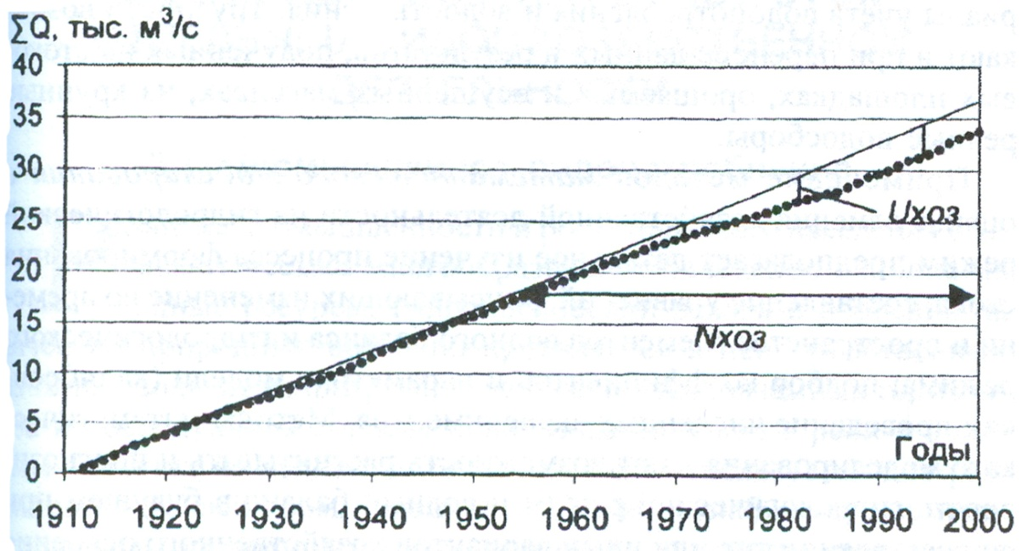

Рис. 15. Изменения среднегодовых расходов р. Кубань у хутора   
Тиховского в связи с сооружением водоотводящих каналов [42]; Nхоз – период антропогенного изъятия (переброска) вод; Uхоз – объемы хозяйственного изъятия вод. Аппроксимирующая линия – вероятное количество воды в реке в естественном режиме

График будет иметь вид функции , где – нарастающая сумма величин стока от начала гидрологических наблюдений на реке (рис. 15) [42; 45]. Резкое изменение угла наклона графика характеризует начало интенсивного водозабора или переброски воды реки.

Отдельно следует рассмотреть негативное воздействие строительства и эксплуатации водохранилищ на водную среду и окружающий ландшафт.

Уже указывалось, что при строительстве водохранилища в зоне его верхнего бьефа затапливается значительная площадь плодородных приречных земель, к тому же обжитых населением. При плохой подготовке ложа водохранилища затапливаются леса и кустарники, болотные массивы, которые длительное время будут негативно влиять на качество воды. Вновь возникшие берега подвергаются сильному воздействию волн, течений и ледового напора; начинается обрушение береговой зоны и долгий процесс (зачастую десятилетия) выработки устойчивого не размываемого берега. На прибрежных склонах в зоне верхнего бьефа начинаются оползневые процессы из-за общего поднятия горизонта подземных вод. Водохранилище в умеренном климате служит ловушкой тепла – поверхностные нагретые воды задерживаются водохранилищем, а холодные придонные сбрасываются. За плотиной из-за сброса воды в зимнее время формируется полынья, служащая поставщиком шуги – рыхлого внутриводного льда, способного сокращать площадь живого сечения реки в подледный период. В результате внутреннего сужения русла весенние талые воды будут разрывать ледовый покров реки (и проложенные по нему зимники) и выходить в виде наледей. Также в зоне нижнего бьефа в летнее время, на прилежащих к реке территориях, из-за общего снижения уровня воды усиливается оврагообразование. Деградирует комплекс бывшей поймы – заливные луга сменяются суходолами и зарастают ивняком и кустарником. Сами плотины водохранилища (если заранее не был построен рыбопропускной канал) являются препятствиями для мигрирующих рыб, что приводит к снижению численности популяции таких рыб (например, осетровых и лососевых) или даже их полному исчезновению.

Из-за оседания значительной части наносов (это, кстати, будущая проблема уменьшения емкости водохранилища) в нижний бьеф «сбрасывается осветленная вода, обладающая повышенной размывающей способностью» [29]. Это будет создавать угрозу размыва отдельных участков бывшего русла при интенсивных попусках.

Сама плотина порождает потенциальную опасность ее внезапного разрушения (причина сейчас не важна) и двух катастрофических последствий такого события. Во-первых – мощное наводнение и связанный с ним ущерб; во-вторых – долговременное отсутствие водных ресурсов, на которые завязана промышленность и население городов, запитанных из данного водохранилища.

При выявленном антропогенном воздействии на водный объект дают оценку экологического состояния пресноводной экосистемы, относят его к рангу «Экологическое бед­ст­вие», «Чрезвычайная экологическая ситуация» или «Относительно удовлетворительная ситуация». Критерии оценки по химическим показателям показаны в таблице 25.

Таблица 25

**Критерии оценки степени загрязнения   
поверхностных вод* [28]**

|  |  |  |  |
| --- | --- | --- | --- |
| Показатели | Экологическая ситуация | | |
| Экологи­ческое  бедствие | Чрезвычайная | Относительно удовлетворительная |
| Химические  вещества 1 и 2 класса опасности, (кратность превышения ПДК) | >10 | 5–10 | ≤ 1 |
| Запах, баллы | >4 | 3–4 | 2 |
| Плавающие  примеси, нефть  и нефтепродукты | Пленка темной окраски, занимающая 2/3 обозримой площади водоема | Яркие полосы или  темно-окрашенные пятна | Отсутствие |
| Реакция среды (рН) | 5,0–5,6 | 5,7–6,5 | >7 |
| Раcтворенный кислород, % насыщения | 10–20 | 20–50 | >80 |
| Нитриты (ПДК)  Нитраты (ПДК)  Аммоний (ПДК)  Фосфаты, мг/л | >10  >20  >10  >0,6 | >5  >10  >5  0,3–0,6 | ≤1  ≤1  ≤1  <0,3 |
| Минерализация (кратность превышения природного фона) | 3–5 | 2--3 | В пределах флуктуации природного фона |

* – при стабильном сохранении химического загрязнения в течение трех лет.

Также сложившуюся экологическую ситуацию по химическим показателям можно описать по индексу ПХЗ10 (показатель химического загрязнения, по оценке содержания в воде 10 элементов). Расчет ПХЗ принципиально не отличается от расчета ИЗВ, но служит не для определения класса качества воды, а для выявления негативной экологической ситуации.

ПХЗ10 =

где Сi – концентрация химических веществ в воде; ПДКi – предельно допустимые концентрации веществ в воде   
(используются ПДКвр – водные рыбохозяйственные).

Степень загрязнения по ПХЗ оценивается для веществ 1-2 и 3-4 классов опасности. *Экологическое бедствие* – ПХЗ10 для веществ 1-2 класса опасности > 80; для веществ 3-4 класса > 500. *Чрезвычайная экологическая ситуация* – для веществ 1-2 класса опасности 35–80; для веществ 3-4 класса 10–500. *Удовлетворительная экологическая ситуация* для веществ 1-2 класса опасности <1; для веществ 3-4 класса опасности <10 [15].

Диапазон химических показателей 1-2 класса опасности (табл. 25; экологические ситуации по ПХЗ10) оставляет некий «зазор» между *удовлетворительной* и *чрезвычайной* экологическими ситуациями*.* Сюда могут относиться годовые максимальные флуктуации отдельных элементов, но ряд повышенных значений химических показателей может быть и началом прогрессирующего загрязнения озерной геосистемы. На наш взгляд, было бы правильно выделять дополнительную категорию, промежуточную между *удовлетворительной* и *чрезвычайной* экологической ситуациями. Для биологических показателей такая работа была   
выполнена.

На основе «Критериев оценки экологической обстановки…» [28] была разработана уточненная классификация экологической ситуации по гидробиологическим параметрам с добавлением промежуточного состояния «*экологическое напряжение*» (табл. 26).

Таблица 26

**Гидробиологические показатели   
для выявления зон экологического бедствия [15]**

|  |  |  |  |  |
| --- | --- | --- | --- | --- |
| Признаки | Экологическое бедствие | Чрезвычайная экологическая  ситуация | Экологическое  напряжение | Удовлетворительная ситуация |
| *Основные признаки* | | | | |
| Средняя биомасса фитопланк­тона, мг/л | 150–100 | 100–50 | 50–10 | 10–0 |
| Биотический индекс Вудивисса | 0–1 | 1–2 | 2–6 | 6–8 |
| Олигохетный индекс, % | 100–95 | 95–86 | 86–50 | 50–36 |
| *Дополнительные признаки* | | | | |
| Общее количество бактерий, млн кл/мл | 15–10 | 10–5 | 5–3 | 3–1 |
| Индекс сапробности планктона по Пантле-Букку | 4,5–4,0 | 4,0–3,0 | 3,0–2,5 | 2,5–1,5 |

## 8.2. Восстановление озер и рек

Хотя и поздновато (примерно с 1970-х гг.) человечество спохватилось и начало разрабатывать профилактические и восстановительные мероприятия для водных объектов. Этому мешали несколько обстоятельств.

Во-первых, применение восстановительных мелиораций для водных объектов чрезвычайно дорого и не приносит выгоды в традиционной экономике.

Во-вторых, потребность извлекать водные ресурсы, трансформировать их качество в процессе эксплуатации все более и более возрастает в связи с ростом самого человечества (и еще более быстрым ростом его потребностей). Интенсивно потреблять и при этом сохранять мы (люди) еще не научились.

В результате, несмотря на все конвенции, конференции и соглашения, до сих пор не ведется планомерной систематической работы по щадящей эксплуатации водных объектов, восстановлению (хотя бы частично) их качества.

Самоочищающая способность рек и озер (разбавление, биологическая фильтрация, осаждение и связывание поллютантов) в настоящее время значительно подорвана. Во многих случаях регистрируется угнетение видов-фильтраторов, дополнительное вторичное загрязнение из донных грунтов – в изменившейся окислительной обстановке и пониженном рН ранее депонированные поллютанты выходят в водную массу и ухудшают качество вод.

Первый этап работ по улучшению экологического состояния водного объекта – формирование группы специалистов, которые на основании достоверных данных мониторинга конкретного водоема или водотока (учитывающего многолетнее экологическое состояние), характера и степени антропогенной нагрузки на конкретный водный объект разрабатывают поэтапный план его оздоровления (восстановительной мелиорации).

Для рек это, прежде всего, управление объемом стока (потребление воды) и количеством сбрасываемых сточных вод и общего загрязнения с водосбора; разработка ответственности водопользователей на конкретном участке реки, применение бассейнового принципа хозяйствования, когда вышерасположенные водопользователи учитывают интересы нижележащих водопользователей.

Основное свойство рек – передавать полученные свойства ниже по течению; отсюда – река быстро загрязняется, но быстро и очищается. Значит, надо всемерно снижать объемы поступающих загрязненных стоков, а в случае аварийных разливов (например, нефти) быстро блокировать зону разлива боновыми заграждениями, отжимать «пятно загрязнения» к берегу и нейтрализовать каким-либо сорбентом или механически удалить.

Наиболее популярные методы мелиорации рек – увеличение проточности участка реки (достигается спрямлением русел, применением временных конструкций, сужающих русло реки (для размыва накопившихся нежелательных донных грунтов)). Также возможны локальные дноуглубительные работы и удаление зарослей высшей водной растительности. Необходимо помнить, что любое вторжение в речную экосистему (даже с благими намерениями) может вызвать ущерб как водности, так и качеству воды, если не будут учтены все возможные последствия вмешательства в природный комплекс реки.

После проведения восстановительных работ также необходим мониторинг, по результатам которого выполняются корректирующие мероприятия по содержанию водотока в заданных экологических параметрах.

Озера являются накопителями вещества своего водосбора; они расположены в пониженной точке местности, куда с окружающей водосборной территории устремляется поверхностный и подземный сток. Тактика борьбы с загрязнением озерных систем будет отличаться от подобной в реках.

Мероприятия по оптимизации качества воды (деэвтрофикации, детоксикации) в озере направлены на уменьшение внешнего антропогенного загрязнения; на борьбу с биогенными веществами (соединениями азота и фосфора) и дефицитом кислорода. Биоманипуляции с высшей водной растительностью и рыбами позволяют уменьшить биомассу биогенных веществ в озерной геосистеме. Удаление донных отложений служит углублению озера, уменьшению ветрового взмучивания донных отложений, увеличению прозрачности, удалению ранее поступившего объема антропогенных поллютантов. Восстановительные мероприятия в самих водоемах должны применяться на стадиях не ранее перехода эвтрофного озера в политрофное или гиперэвтрофное. Для мезотрофных и олиготрофных озер – только мероприятия на водосборе.

На сегодняшний день разработано множество методов восстановления и профилактики озер (табл. 27) [40; 11; 33; 31].

Таблица 27

**Мероприятия по оздоровлению   
нарушенных озерных геосистем**

|  |  |
| --- | --- |
| Внешние мероприятия  охраны/профилактики  загрязнения | Внутренние мероприятия  по уменьшению загрязнения (эвтрофикации) |
| Уменьшение объема загрязненного стока с водосбора (запретительные меры, перехват рассеянного стока в коллекторы с последующей очисткой) | Летняя аэрация вод гиполимниона (дестратификация искусственным перемешиванием; аэрация вод с отводом вод  гиполимниона). Зимняя аэрация вод заморного озера |
| Контроль эрозии и дефляции почв (агро-лесо-мелиорация) | Удаление или экранирование загрязненных донных  отложений |
| Увеличение водообмена озера путем увеличения сброса зарегулированных водотоков (пригодно для проточных озер) | Управление биомассой макрофитов (осеннее кошение,  макрофиты на искусственных островках или на понтонах) |
| Уменьшение водозабора из  озера, контроль уровня воды | Вселение рыб-планктонофагов; вселение моллюсков-фильтраторов |
| Ограничение и ликвидация  непосредственного сброса сточных вод в озеро (отведение сточных вод за пределы озерного водосбора; устройство прудов отстойников  на водосборе) | Добавление нитратов в донные отложения (для снижения  выноса фосфора из донных  отложений) |
| Благоустройство береговой  зоны (пляжи, огороды, выгребные ямы, места выгула домашней водоплавающей птицы)  регулирование потоков рекреантов, недопущение свалок ТБО в водоохраной зоне | Удаление фитопланктона из воды в период массового «цветения»; увеличение площади посадки макрофитов (для  гипертрофного озера) |

Самый важный результат в оздоровлении реки или озера – восстановление естественных механизмов саморегулирования.

Идеалом культурного водного объекта являются реки, озера и водохранилища, в которых контролируется баланс потоков вещества и энергии; восстановлены естественные ландшафты прибрежной части водосбора; создан близкий к естественному режим внешнего и внутреннего водообмена; проводится регулирование антропогенной нагрузки, достаточное для поддержания естественной эволюции водной геосистемы.



**Глава 9  
Решение гидрологических задач**

## 9.1. Задания по гидрологии и экологии рек

1. По рисунку 16 определить: длину главной реки и суммарную длину всех водотоков речной системы; рассчитать площадь бассейна реки; определить густоту речной сети.

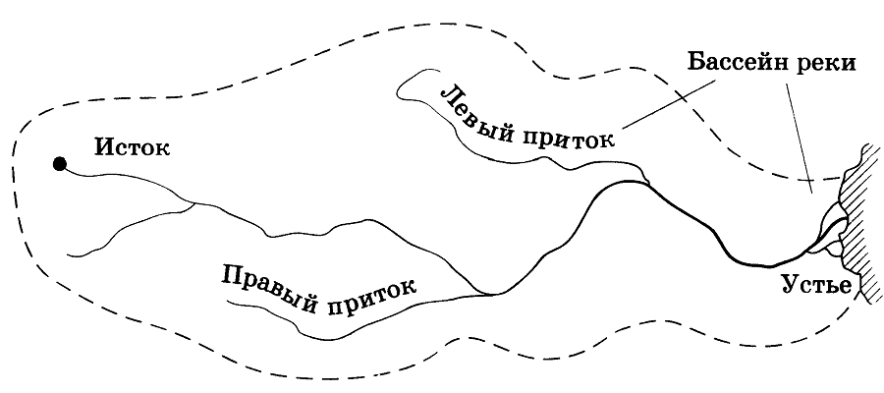

Рис. 16. Речной бассейн

2. Построить гидрографическую схему речной сети (по предложенному картографическому материалу). Предварительно составить таблицу:

|  |  |  |  |
| --- | --- | --- | --- |
| Название притока | Длина притока, км | | Расстояние от устья главной реки до впадения притока, км |
| левого | правого |
|  |  |  |  |

3. Построить гидрографическую схему с нарастанием площадей водосбора для речной системы реки Оки по следующим данным (URL: http://vsereki.ru/reki-vnutrennego-stoka/bassejn-kaspijskogo-morya/volga/oka):

**Левые притоки Оки:**

– река Клязьма: длина – 686 км, площадь бассейна – 42500 км², 87 км от устья Оки;

– река Унжа: длина – 122 км, площадь бассейна – 1320 км², 322 км от устья Оки;

– река Гусь: длина – 147 км, площадь бассейна – 3910 км², 426 км от устья Оки;

– река Пра: длина – 167 км, площадь бассейна – 5520 км², 479 км от устья Оки;

– река Ушна: длина – 160 км, площадь бассейна – 3060 км², 513 км от устья Оки;

– река Цна, старое русло: длина – 104 км, площадь бассейна – 1230 км², 818 км от устья Оки;

– река Москва: длина – 502 км, площадь бассейна –17600 км², 855 км от устья Оки;

– река Лопасня: длина – 108 км, площадь бассейна – 1090 км², 948 км от устья Оки;

– река Нара: длина – 158 км, площадь бассейна – 2030 км², 979 км от устья Оки;

– река Протва: длина – 282 км, площадь бассейна – 4620 км², 990 км от устья Оки;

– река Угра: длина – 399 км, площадь бассейна – 15700 км²), 1122 км от устья Оки;

– река Жиздра: длина – 223 км, площадь бассейна – 9117 км², 1164 км от устья Оки;

– река Нугрь: длина – 100 км, площадь бассейна – 1540 км², 1281 км от устья Оки.

**Правые притоки Оки:**

– река Тёша: длина – 311 км, площадь бассейна –7800 км², 204 км от устья Оки;

– река Велетьма: длина – 99 км, площадь бассейна – 685 км², 206 км от устья Оки;

– река Мокша: длина – 656 км, площадь бассейна – 51000 км², 350 км от устья Оки;

– река Пет: длина – 110 км, площадь бассейна – 1070 км², 353 км от устья Оки;

– река Тырница: длина – 105 км, площадь бассейна – 1270 км², 535 км от устья Оки;

– река Пара: длина – 192 км, площадь бассейна – 3590 км², 556 км от устья Оки;

– река Проня: длина – 336 км, площадь бассейна – 10200 км², 615 км от устья Оки;

– река Вожа: длина – 103 км, площадь бассейна – 1590 км², 722 км от устья Оки;

– река Осётр: длина – 228 км, площадь бассейна – 3480 км², 870 км от устья Оки;

– река Упа: длина – 345 км, площадь бассейна – 9510 км², 1203 км от устья Оки;

– река Зуша: длина – 234 км, площадь бассейна – 6950 км², 1303 км от устья Оки.

4. Рассчитать извилистость реки Оки: от истока до устья; на участке от Калуги до Коломны; на участке от Рязани до Мурома. Определить суммарную длину притоков реки Оки. (*Длина реки Оки – 1 500 км; площадь водосборного   
бассейна – 245 тыс. км2. Средняя густота речной сети – 0,37 км/км2. Длину реки на участках и кратчайшее расстояние между указанными городами рассчитать с помощью курвиметра и линейки по карте; с помощью программы Google-Earth).*

5. Определить площадь живого сечения реки по данным таблицы. Составить схематический рисунок, рассчитать площади геометрических фигур (прямоугольный треугольник, трапеция). Заполнить таблицу.

|  |  |  |  |
| --- | --- | --- | --- |
| Расстояние  от начала створа, м | Глубина реки, м | Расстояние между промерными  точками, м | Площадь  элементарной фигуры, м2 |
| 0 | 0 |  |  |
| 2 | 0,6 |  |  |
| 4 | 0,9 |  |  |
| 6 | 0,6 |  |  |
| 8 | 1,1 |  |  |
| 10 | 1,8 |  |  |
| 12 | 2,2 |  |  |
| 14 | 1,3 |  |  |
| 15,4 | 0 |  |  |

6. Выполнить чертеж живого сечения реки по данным таблицы из задания 5 (на миллиметровой бумаге) и нанести на данный график эпюры скоростей течения (максимальную и среднюю). Вниз по оси Y откладываются значения глубин, вверх – значения скорости течения. По оси Х откладывается ширина реки, и наносятся точки промерных вертикалей.

|  |  |  |
| --- | --- | --- |
| Промерная  вертикаль  (глубина), м | Максимальная  поверхностная  скорость, м/с | Средняя скорость течения, м/с |
| 0 | 0 | 0 |
| 0,6 | 0,2 | 0,1 |
| 0,9 | 0,4 | 0,25 |
| 0,6 | 0,3 | 0,2 |
| 1,1 | 0,8 | 0,6 |
| 1,8 | 1,3 | 0,8 |
| 2,2 | 1,5 | 1,0 |
| 1,3 | 1,1 | 0,7 |
| 0 | 0 | 0 |

7. Определить падение и уклон реки Урал, если известно, что исток Урала лежит на высоте 637 м, а устье (Каспийское море) на отметке (–28 м). Длина реки Урал – 2 428 км.

8. Вычислить среднюю скорость течения в русле   
широкой равнинной реки, с выходами на дне коренных каменистых пород, если максимальная скорость воды в реке – 0,4 м/с; средняя глубина реки – 3 м (*расчет проводить   
по формуле: vср = K·vмакс.; для нахождения коэффициента   
исполь­зовать таблицу переходных коэффициентов Г.В. Железнякова)*[32].

|  |  |  |  |
| --- | --- | --- | --- |
| Характеристика русла  и поймы | Средняя глубина | | |
| меньше 1 м | 1–5 м | больше 5 м |
| Русло прямое, чистое, земляное (глина, песок), галечное, гравийное | 0,64 | 0,66 | 0,67 |
| Русло извилистое, частично заросшее травой, каменистое. Пойма сравнительно разработанная с растительностью (трава, редкий кустарник) | 0,6 | 0,63 | 0,65 |
| Русло и пойма значительно заросшие, с глубокими промоинами. Русло извилистое, с наличием крупных  валунов | 0,55 | 0,59 | 0,62 |
| Пойма сплошь лесная таежного типа | 0,46 | 0,56 | 0,6 |

9. Определить по формуле Шези среднюю скорость   
течения реки, если известно, что на данном участке русло равнинной реки имеет благоприятные условия состояния ложа и течения воды, средний уклон русла – 0,0003, гидравлический радиус равен 1,7 м (*формулы Шези, Базена, см. раздел 5.2; для определения коэффициента шероховатости см. табл. 9*).

10. Определить по формуле Шези среднюю скорость реки с извилистым, частично заросшим руслом. Ширина реки – 110 м, площадь живого сечения – 198 м2. Падение реки на участке 5 км составляет 0,8 м. Используя полученные данные средней скорости, определить расход воды (*формулы Шези, Базена и Маннинга; определения расхода воды см. раздел 5.2; для определения коэффициента шероховатости см. табл. 9).*

11. Определить годовой сток взвешенных наносов (Wr, млн т) в р. Обь в районе г. Салехард, если известна мутность воды – 40 г/м3 и среднегодовой расход воды – 12800 м3/с. (Мутность воды (s) определяется как отношение массы взвешенного вещества к единице объема воды (г/м3 или кг/м3). Расход взвешенных наносов (R) определяется по формуле R = s·Q, где Q – расход воды, м3/с).

12. Определить объем стока, модуль стока, слой стока и коэффициент стока для реки Оки (Горбатов); для реки Урал (Оренбург) для реки Миасс (Сосновка) используя данные таблицы (*формулы расчета см. раздел 5.2).*

|  |  |  |  |
| --- | --- | --- | --- |
| Река (створ) | Площадь бассейна, тыс. км2 | Годовое количество осадков в бассейне, мм | Расход воды, м3/с |
| Ока (Горбатов) | 244 | 700 | 1263 |
| Урал (Оренбург) | 113 | 400 | 110 |
| Миасс (Сосновка) | 5,3 | 450 | 11,1 |

13. По данным следующей таблицы построить столбчатые диаграммы параметров стока для крупных рек России: расход воды, площадь бассейна, годовой объем стока.

|  |  |  |  |  |
| --- | --- | --- | --- | --- |
| № | Название реки | Среднегодовой расход, м3/с | Площадь бассейна, тыс. км2 | Годовой объем стока, км3 |
| 1 | Амур | 10800 | 1855 | 340 |
| 2 | Ангара | 4518 | 1039 | 120 |
| 3 | Волга | 7710 | 1360 | 243 |
| 4 | Дон | 780 | 422 | 24,6 |
| 5 | Енисей | 19800 | 2580 | 624 |
| 6 | Иртыш | 3000 | 1643 | 95 |
| 7 | Кама | 4100 | 507 | 117 |
| 8 | Колыма | 3900 | 643 | 123 |
| 9 | Лена | 16500 | 2490 | 520 |
| 10 | Обь | 12800 | 2990 | 403 |
| 11 | Печора | 4100 | 322 | 103 |
| 12 | Северная Двина | 3420 | 357 | 108 |

14. Во время паводка уровень воды в реке равномерно поднимался трое суток; через трое суток был зафиксирован максимальный расход воды, после чего уровень в реке стал равномерно снижаться, и вернулся к начальной отметке (до паводка) через 6 суток. Максимальный расход в реке при паводке составил 250 м3/с. Рассчитайте объем стока паводка за 9 суток. Для решения используйте рисунок 17 (tп – время подъема уровня; tс – время снижения уровня).

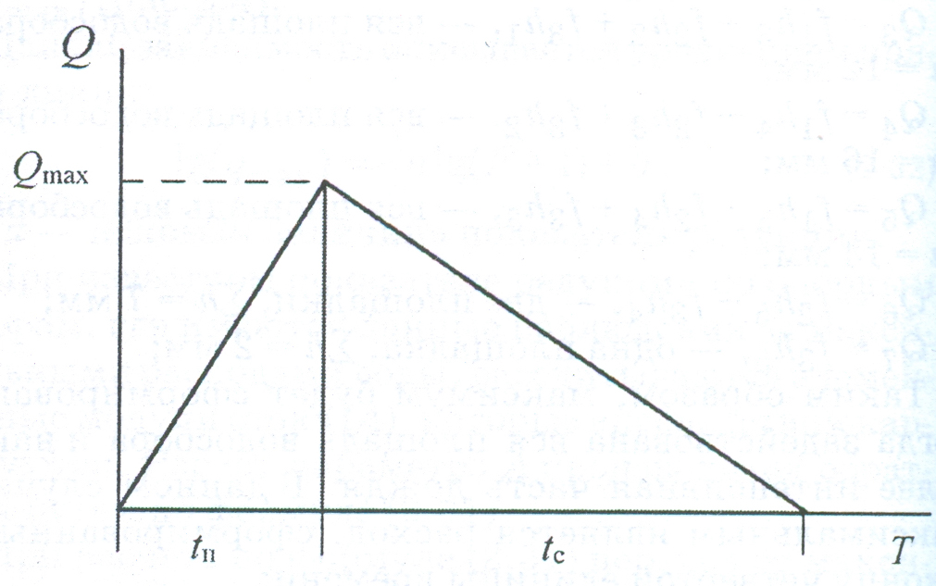

Рис. 17. Фрагмент гидрографа за 9 суток

15. Рассчитайте концентрацию Hg в водах реки после поступления в нее сточных вод в объеме 5710 м3/сутки со средней концентрацией Hg 0,8 мг/л. Расход воды в реке – 40 м3/с; концентрация Hg до сброса стоков в речной воде составляла 0,00001 мг/л (на уровне ПДК). Во сколько раз будет превышена ПДК в реке после сброса стоков? Сколько Hg (в кг) поступило в реку за 1 сутки?

## 9.2. Задания по гидрологии и экологии озер

1. По батиметрической карте определить морфометрические параметры озера Голодзянка (рис. 18): площадь водного зеркала (км2), длину береговой линии (км). Рассчитать объем водной массы по формуле призмы, млн м3. Рассчитать среднюю глубину (м).

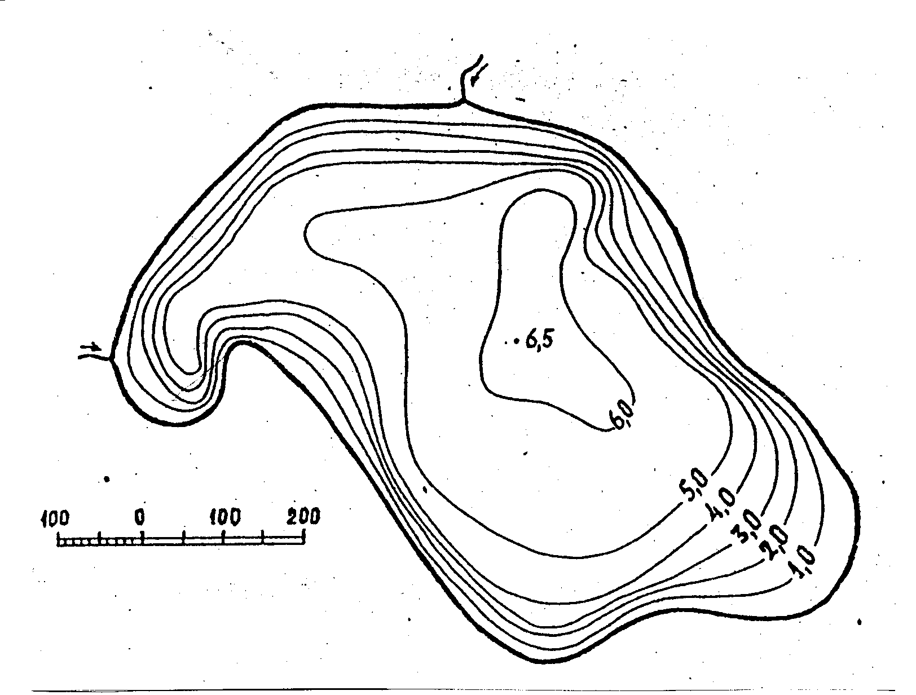

Рис. 18. Батиметрическая карта оз. Голодзянка (Белоруссия) [6]

2. По батиметрической карте (рис. 19) определить мор­фометрические параметры озера Еловое: определить площадь озера (км2), площадь водного зеркала (км2), площадь островов (га), длину береговой линии (км), включая длину береговой линии островов. Рассчитать объем водной массы по формуле усеченного конуса, млн м3. Рассчитать среднюю глубину (м) и морфометрические коэффициенты – развития береговой линии, емкости и открытости.

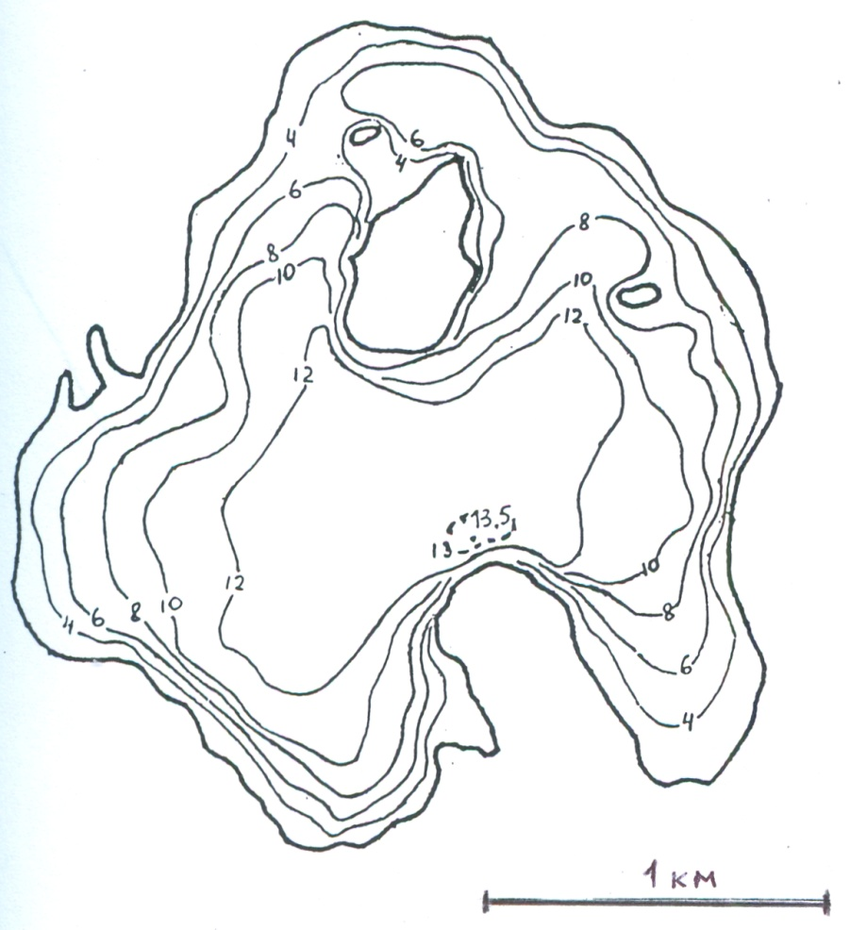

Рис. 19. Батиметрическая карта озера Еловое, Южный Урал [17]

3. Построить график зависимостей объемов и площадей озера Еловое от глубины. Пример такого графика изображен ниже (рис. 20 [цит. по 16]).

По полученным при выполнении задания 2 данным проставить площади и объемы на соответствующей глубине и соединить плавной линией. В точке максимальной глубины объем и площадь озера равны «0».

(*Пунктирная линия показывает, как изменятся объем и площадь озера, если уровень воды понизится на 1 м (рис. 20)).*

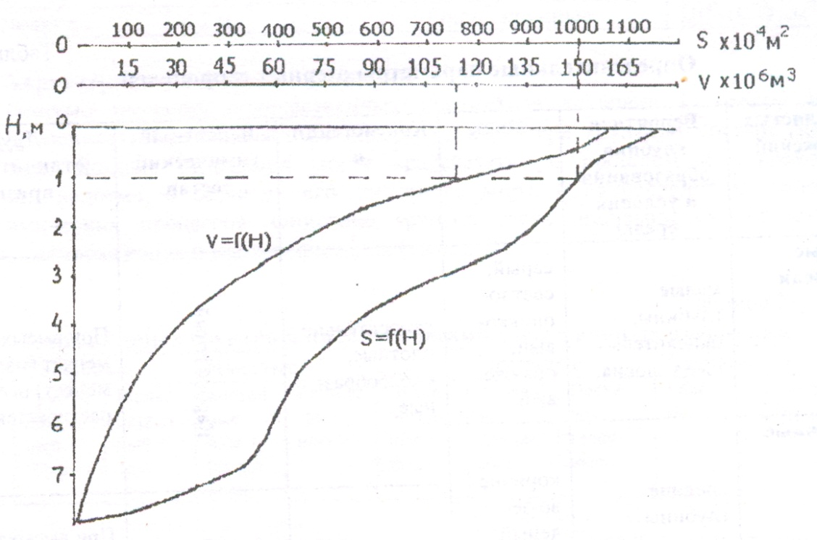

Рис. 20. График кривых зависимости объемов   
и площадей от глубины

4. По данным таблицы построить график изменения температур по вертикали для димиктического умеренного озера; на графике подписать сезоны года и термическое состояние (прямая стратификация, обратная стратификация, гомотермия) для линий 1, 2, и 3.

|  |  |  |  |
| --- | --- | --- | --- |
| Глубина, м | Температура, °С | | |
| 1 | 2 | 3 |
| 0 | 0,0 | 21 | 3,6 |
| 5 | 0,6 | 20 | 3,8 |
| 10 | 1,2 | 19 | 3,9 |
| 15 | 1,8 | 12 | 3,9 |
| 20 | 2,1 | 10 | 4,0 |
| 25 | 2,4 | 9 | 4,0 |
| 30 | 2,8 | 8 | 4,0 |
| 35 | 3,1 | 7,5 | 4,0 |
| 40 | 3,8 | 7 | 4,0 |

5. Построить график изменения температуры воды   
в августе (зависимость температура – глубина) для озер Еловое (пов. – 21 °С, 1 м – 20 °С, 2 м – 20 °С, 3 м – 19,8 °С, 4 м – 19,5 °С, 6 м – 18 °С, 8 м – 12 °С, 10 м – 10 °С, 12 м – 9 °С)   
и Еткуль (пов. – 23 °С, 1 м – 22 °С, 2 м – 21 °С, 3 м – 21 °С,   
4 м – 18 °С). Объяснить различия хода температуры (*данные получены с интервалом в 1 сутки, в одно и то же время   
дня; при одном и том же состоянии погоды; широта озера Еловое – 55°С.ш.; озера Еткуль – 54°50′ с.ш., площади озер   
сопоставимы*).

6. Рассчитать по формуле Паталаса (см. главу 2.3) глубину ветрового перемешивания (зону эпилимниона) на озерах Южного Урала: Тургояк (макс. глубина – 32,5 м), Чебаркуль (макс. глубина – 12 м), Малый Теренкуль (макс. глубина – 18 м), Большой Кисегач (макс глубина – 33 м). Определить отношение толщи эпилимниона к максимальной глубине озера, %. Координаты центральных зон озер: Тургояк (55°09′28″ с.ш., 60°04′ 00″ в.д.), Б. Кисегач (55°02′33″ с.ш., 60°18′ 44″ в.д.), М. Теренкуль (55°00′57″ с.ш., 60°18′ 17″ в.д.), Чебаркуль (54°57′33″ с.ш., 60°19′ 31″ в.д.). Геоизображения озер найти в программе Google-Earth; измерения проводить инструментом «линейка». При желании можно также определить длину береговой линии и площади указанных озер.

7. Составить столбчатые диаграммы площади, объема и максимальной глубины крупных озер и водохранилищ России. По имеющимся данным (см. табл. ниже) рассчитать среднюю глубину водоемов (м).

|  |  |  |  |  |
| --- | --- | --- | --- | --- |
| № | Название  водоема | Площадь зеркала (*при НПУ*), км2 | Объем (*полный*), км3 | Максимальная глубина, м |
| 1 | Байкал | 31722 | 23615 | 1642 |
| 2 | Ладожское | 17872 | 840 | 230 |
| 3 | Онежское | 9700 | 285 | 127 |
| 4 | Таймыр | 4560 | 12,8 | 26 |
| 5 | Телецкое | 223 | 40 | 325 |
| 6 | Хантайское | 773 | 61 | 420 |
| 7 | Братское | 5470 | 179,1 | 101 |
| 8 | Воткинское | 1120 | 9,3 | 28 |
| 9 | Камское | 1915 | 12,2 | 30 |
| 10 | Красноярское | 2000 | 72,4 | 105 |
| 11 | Куйбышевское | 6448 | 58 | 41 |
| 12 | Рыбинское | 4550 | 25,4 | 5,6 |

8. До Новосибирского водохранилища мутность реки Обь составляет 350 г/м3, а ниже водохранилища – 120 г/м3. Сколько взвешенного вещества оседает в водохранилище   
за год (млн т.)? За какой период водохранилище может полностью исчезнуть (заилиться)? Через сколько лет водохранилище не сможет выполнять свои функции? Почему в действительности этот процесс, скорее всего, пойдет еще   
быстрее? *Расход реки Обь перед Новосибирским водохранилищем составляет 1620 м3/с, площадь водохранилища – 1 070 км2, общий объем водохранилища – 8,8 км3; полезный объем – 4,4 км3. Отметка НПУ – 113,5 м Б.С., отметка УМО – 108,5 м Б.С.*

9. Рассчитать водный баланс озера по следующим данным: поверхностный приток – 5,5 млн м3/год, среднее за год испарение – 550 мм, среднегодовое количество осадков – 460 мм, площадь озера – 14 км2. Рассчитать объем производящегося из озера водозабора, если известно, что поверхностный сток из озера в результате водозабора уменьшился до 1,5 млн м3/год, при общем понижении уровня воды в озере на 60 мм.

10. Построить графики летнего (август) распределения растворенного кислорода по глубинам для озер Тургояк; Б. Кисегач; М. Теренкуль. Предположить причины различия насыщения кислородом по глубине. Примечание: максимальные глубины озер Б. Кисегач и Тургояк – 32–33 м; озера М. Теренкуль – 18 м.

|  |  |  |  |
| --- | --- | --- | --- |
| Глубины, м | Оз. Тургояк | Оз. Б. Кисегач | Оз. М. Теренкуль |
| 0,5 | 9,5 | 10 | 18 |
| 2 | 9,5 | 10 | 20 |
| 4 | 9,5 | 10 | 22 |
| 6 | 9,5 | 7 | 3 |
| 8 | 9,6 | 7 | 0 |
| 10 | 9,8 | 8 | 0 |
| 12 | 9,8 | 7 | 0 |
| 15 | 9,9 | 7 | 0 |
| 20 | 9,6 | 6 | – |
| 25 | 8,4 | 5,2 | – |
| 30 | 5,3 | 3,3 | – |

11. Для озера Первое в окрестностях г. Челябинска рассчитать мг×экв. форму содержания основных ионов. Расчетным путем определить концентрацию Na+K (районный коэффициент для перевода мг×экв/л в мг/л – 24). Определить минерализацию вод озера, мг/л; составить формулу соотношения ионов (по Курлову; по Алекину). Заполнить таблицу и по ее данным построить кольцевую/круговую диаграмму соотношения основных ионов (в мг×экв.%).

|  |  |  |  |  |  |  |  |
| --- | --- | --- | --- | --- | --- | --- | --- |
|  | HCO3 | SO4 | Cl | Ca | Mg | Na+K | Σ  ионов |
| мг/л | 178 | 150 | 166 | 53,5 | 32,5 |  |  |
| мг×экв./л |  |  |  |  |  |  |  |
| мг×экв.% |  |  |  |  |  |  | 100 |

12. Рассчитать количество (в тоннах) и концентрацию загрязняющих веществ (в мг/л) в озере, объемом 150 млн м3, если известно, что в сточных водах, поступающих в озеро в течение года в объеме 25000 м3/сут., концентрация Pобщ составляет 2,2 мг/л, а Cu – 1,1 мг/л. Природная среднегодовая концентрация Робщ в озере составляет 0,02 мг/л, а Cu – 0,002 мг/л.

13. Рассчитать индекс качества воды (ИЗВ) для озер Длинное, Широкое и Узкое по следующим данным из таблицы (*формула расчета и таблица качества воды см. гл. 7, табл. 18)*:

|  |  |  |  |  |  |  |
| --- | --- | --- | --- | --- | --- | --- |
| Показатели | O2, мг/л | БПК5, мгО2/л | Mn, мг/л | Zn, мг/л | Cu, мг/л | ХПК, мгО2/л |
| Длинное | 6,6 | 1,8 | 0,02 | 0,03 | 0,001 | 17 |
| Широкое | 4,5 | 3,4 | 0,04 | 0,01 | 0,002 | 24 |
| Узкое | 3,1 | 7,0 | 0,12 | 0,06 | 0,001 | 80 |
| ПДКвр/нормы | * | ** | 0,01 | 0,01 | 0,001 | 15 |

* – содержание О2 более 6 мг/л – норма 6; 4–5 мг/л – норма 20; 3–4 мг/л – норма 40.

** – содержание БПК5 менее 3 мгО2/л – норма 3; 3–15 мгО2/л – норма 2.

14. Построить столбчатую диаграмму распределения летней прозрачности воды для озер Челябинской области; произвести расчет трофического индекса TSI по величине прозрачности для каждого из озер (*формула расчета и таблица трофности см. гл. 7, табл. 23*)

|  |  |
| --- | --- |
| Озеро | Прозрачность по белому диску, м |
| Тургояк | 11,5 |
| Увильды | 7,5 |
| Еловое | 4 |
| Смолино | 1,2 |
| М. Теренкуль | 0,4 |

15. Построить блок-схему связи элементов в озерной геосистеме: *солнечная радиация, сезонное повышение температуры, содержание кислорода в эпилимнионе, содержание кислорода в гиполимнионе, возникновение термической стратификации, «цветение» воды, прозрачность воды, содержание биогенных элементов (N и P), биоразнообразие, качество воды, избыточный водозабор, уровень воды, объем воды, вторичное загрязнение из донных отложений, сброс сточных вод (обогащенных соединениями N и P).*



**ЗАКЛЮЧЕНИЕ**

В заключение принято говорить о важности и актуальности затронутых вопросов. Что может быть актуальней, чем проблема рационального использования и охраны чистой воды наших озер и рек! От воды зависит жизнь и здоровье каждого из нас. Но водные объекты суши – это и неотъемлемая часть ландшафта, взаимодействующие с ним и фор­мирующие его. Реки и озера – это еще и особая среда обитания слаженного и удивительного мира водных биоценозов.

Стандартный курс «Учение о гидросфере», читаемый как студентам-географам в рамках дисциплины «Общее землеведение», либо как отдельный предмет для студентов-экологов, весьма скоротечен; к тому же часы курса посвящены всем водным объектам гидросферы, а не только поверхностным водам суши. Данное учебное пособие дает возможность глубже познакомиться с такими водными объектами, как реки и озера и их производными – водохранилищами. Став учителем географии или специалистом-экологом, именно с ними в полевой мониторинговой деятельности или учебно-исследовательской работе со школьниками придется чаще всего сталкиваться сегодняшним студентам.

В настоящее время получили достаточно широкое распространение практические пособия по методике полевой работы на реках и озерах; но глубокая интерпретация результатов анализа добытых капель из реки или озера возможна только на основе освоенного теоретического материала о морфологии и развитии водных геосистем.

Именно эту задачу ставил автор, рассматривая классические и современные пособия по гидрологии (в т.ч. зарубежные), приводя свои собственные соображения и определения. Будет замечательно, если данная книга привлечет внимание юных гидрологов (старых гидрологов не бывает: бывают юные и относительно опытные), покажет им мир озер и рек, заставит влюбиться в себя вечной тайной переливающейся и стремящейся вдаль воды, без которой всем нам, в прямом смысле этого слова, жизни нет.

Неоткрытого еще очень много: много малых рек и озер ждут своего первого исследователя. Недостаточно развито учение о водных массах и их движении; в частности, по склонам (как наземным, так и подводным) и возникающим при этом опасным процессам – селевым потокам или оползням. Недостаточно раскрыты границы существования озер и луж, полуизолированных плесов и разливов рек. Не все понятно в динамике развития систем «река–болото» или «озеро–болото». Что такое солончак, если он в течение года успевает побыть гиперсоленым озером, глинистым болотом и самой бесплодной пустыней? Остро необходимы рабочие модели на основе снимков из космоса об условиях формирующегося паводка на измененном человеком водосборе да еще в условиях меняющегося климата. Назревает новая дисциплина – гидрологические риски, управление наводнениями и снижение ущерба от них. Особые вопросы – какую часть стока реки или объема озера можно изымать для хозяйственных нужд, чтобы гидробиоценоз водного объекта не разрушался в долгосрочной перспективе? Как бороться с новыми видами загрязнения – пластиком и лекарственными веществами (а ведь и старые типы загрязнений не исчезают, зачастую усиливаясь при пенообразовании или в сочетании с нефтяной пленкой)? Как достоверно выделить долю антропогенного загрязнения? Как правильно перераспределить поверхностные воды, организовать переброску стока или учесть все последствия организации водохранилища; как восстановить объем и качество вод в реке или озере, нарушенных нещадной бездумной эксплуатацией человека?

Работы и удовольствия от решения этих задач хватит на всех. Итак, в путь.

**БИБЛИОГРАФИЧЕСКИЙ СПИСОК**

1. Авакян, А.Б. Водохранилища / А.Б. Авакян, В.П. Салтанкин, В.А. Шарапов. – Москва: Мысль, 1987. – 325 с.
2. Андреева, М.А. Озера Южного и Среднего Урала (гидрологический режим и влияние на него атмосферной циркуляции) / М.А. Андреева. – Челябинск: ЮУКИ, 1973. – 270 с.
3. Антошенков, Ю.П. Градации экологического состояния   
   водоемов Южного Урала и природные возможности для его оптимизации / Ю.П. Антошенков // Водохозяйственные про­б­лемы: журнал-приложение к газете «Вода России» / РосНИИВХ. – Екатеринбург: Изд-во «Виктор», 1997. – Вып. 2. – С. 5–9.
4. Анучин, Д.Н. Избранные географические работы / Д.Н. Ану­чин. – Москва: Изд-во «Юрайт», 2018. – 356 с. – ISBN 978-5-534-05666-2.
5. Базыленко, Г.М. Основы гидрологических расчетов: учебное пособие / Г.М. Базыленко. – Минск: НПООО «ПИОН, 2001. – 144 с. – ISBN 985-6282-40-0.
6. Богословский, Б.Б. Основы гидрологии суши. Реки, озера, водохранилища / Б.Б. Богословский. – Минск: Изд-во БГУ, 1974. – 216 с.
7. Вернадский, В.И. История природных вод / В.И. Вернадский. – Москва: Наука, 2003. – 750 с. – ISBN 5-02-002855-Х.
8. Вода России. Малые реки / под ред. А.М. Черняева. – Екатеринбург: Изд-во «АКВА-ПРЕСС», 2001. – 804 с. – ISBN 5-901078-07-1.
9. Вода России. Водохранилища / под ред. А.М. Черняева. – Екатеринбург: Изд-во «АКВА-ПРЕСС», 2001. – 700 с. – ISBN 5-901078-07-1.
10. Водные ресурсы. Реки. – URL: /http://www.cawater-info.net/ bk/water_land_resources_use/docs/water.html. (дата обращения: 02.09.2024).
11. Восстановление экосистем малых озер / ред. В.Г. Драбкова, М.Я. Прыткова, О.Ф. Якушко. – Санкт-Петербург: Наука, 1994. – 144 с. – ISBN 5-02-024751-0.
12. Географический энциклопедический словарь. Понятия и термины / гл. ред. А.Ф. Трешников. – Москва: Советская энциклопедия, 1988. – 432 с.
13. Гидрохимические показатели состояния окружающей среды / под ред. Т.В. Гусевой. – Москва: ФОРУМ, 2007. – 192 с. – ISBN 978-591134-080-3.
14. Двинских, С.А. Гидрология камских водохранилищ / С.А. Двин­ских, А.Б. Китаев. – Пермь, 2008. – 266 с.
15. Дмитриев, В.В. Интегральная оценка качества воды и выявления водных экосистем с различной степенью антропогенной трансформации / В.В. Дмитриев, Ю.А. Проценко, О.Н. Алексеева, Е.В. Примак // Теория и практика эколого-географических исследований (Итоги научной работы учебно-научного центра географии и геоэкологии в 2004 году) / под ред. В.В. Дмитриева, А.И. Чистобаева. – Санкт-Петербург: ТИН, 2005. – С. 127–149. – ISBN 5-902632-03-Х.
16. Захаров, С.Г. Мы изучаем озера: учебно-методическое пособие для учителей общеобразовательных школ и педагогов дополнительного образования / С.Г. Захаров. – Челябинск, 2001. – 60 с.
17. Захаров, С.Г. Озеро Еловое / С.Г. Захаров. – Челябинск: 2002. – 24 с. – ISBN 5-87184-262-3.
18. Захаров, С.Г. Озера Челябинской области / С.Г. Захаров. – Челябинск: Абрис, 2010. – 128 с. – ISBN 978-5-91744-005-7.
19. Захаров, С.Г. Эфемерные водные объекты как особая группа озеровидных водоемов / С.Г. Захаров // Географический вестник. – 2019. – № 1 (48). – С. 56–62.
20. Калесник, С.В. О географической лимнологии / С.В. Калес­ник // Проблемы физической географии: избранные труды. – Ленинград: Наука, 1984. – С. 195–197.
21. Калишев, В.Б. Реки Челябинской области / В.Б. Калишев, М.А. Андреева. – Челябинск: Абрис, 2013 – 152 с. – ISBN 978-5-91744-062-0.
22. Колбовский, Е.Ю. Изучаем малые реки / Е.Ю. Колбовский. – Ярославль: Академия развития, 2004. – 224 с. – ISBN 5-7797-0172-5.
23. Котляков, В.М. Пятиязычный понятийный географический словарь / В.М. Котляков, А.И. Комарова. – Москва: Наука, 2007. – 859 с. – ISBN 978-5-02-036018-1.
24. Матарзин, Ю.М. Гидрология водохранилищ / Ю.М. Матар­зин. – Пермь: Изд-во ПГУ, 2003. – 296 с. – ISBN 5-94604-26-0.
25. Методы оценки качества вод по гидробиологическим показателям: учебно-методическая разработка по курсу «Гидробиология» / сост. О.Ю. Деревенская. – Казань: КФУ, 2015. – 44 с.
26. Михайлов, В.Н. Гидрология: учебник для вузов / В.Н. Ми­хайлов, А.Д. Добровольский, С.А. Добролюбов. – 2-е изд. испр. – Москва: Высшая школа, 2007. – 463 с. – ISBN 978-5-06-005815-4.
27. Муравейский, С.Д. Реки и озера. Гидробиология. Сток / С.Д. Муравейский. – Москва: ГИГЛ, 1960. – 388 с.
28. Опекунов, А.Ю. Экологическое нормирование / Министерст­во природных ресурсов / А.Ю. Опекунов. – Санкт-Петер­бург: ВНИИОкеанология, 2001. – 216 с. – ISBN 5-88994-038-4.
29. Орлов, В.Г. Основы инженерной гидрологии: учебное пособие / В.Г. Орлов, А.В. Сикан. – Ростов-на-Дону: Феникс. – Санкт-Петербург: Северо-Запад, 2009. – 192 с. – ISBN 978-5-222-15022-1.
30. Перечень рыбохозяйственных нормативов: предельно-допустимых концентраций (ПДК) и ориентировочно безопасных уровней воздействий (ОБУВ) вредных веществ для воды водных объектов, имеющих рыбохозяйственное значение. – Москва: ВНИРО, 1999. – 304 с.
31. Петрова, М.И. Гидрохимические аспекты трансформации озер Белорусского Поозерья в результате сброса сточных вод / М.И. Петрова, М.Ю. Калинин. – Минск: Белсэнс, 2009. – 191 с. – ISBN 978-985-6946-04-5.
32. Практикум по гидрологии, гидрометрии и регулированию стока / под ред. Е.Е. Овчарова. – Москва: Агропромиздат, 1988. – 224 с.
33. Прыткова, М.Я. Научные основы и методы восстановления озерных экосистем при разных видах антропогенного воздействия / М.Я. Прыткова. – Санкт-Петербург: Наука, 2002. – 148 с. – ISBN 5-02-024995-5.
34. Реки и озера мира: энциклопедия. – Москва: Изд-во «Энциклопедия», 2012. – 928 с.
35. Реймерс, Н.Ф. Природопользование: словарь-справочник / Н.Ф. Реймерс. – Москва: Мысль, 1990. – 637 с. – ISBN 5-244-00450-6.
36. Руководство по гидробиологическому мониторингу пресноводных экосистем / под ред. проф. В.А. Абакумова. – Санкт-Петербург: Гидрометеоиздат, 1992.
37. Семин, В.А. Основы рационального водопользования и охраны водной среды / В.А. Семин. – Москва: Высшая школа, 2001. – 320 с. – ISBN 5-06-004179-4.
38. Соломенцев, Н.А. Гидрология суши / Н.А. Соломенцев, А.М. Львов, С.Л. Симиренко, В.А. Чекмарев. – Ленинград: Гидрометеоиздат, 1976. – 432 с.
39. Хатчинсон, Д. Лимнология / Д. Хатчинсон. – Москва: Прогресс, 1969. – 592 с.
40. Хендерсон-Селлерс, Б. Умирающие озера: причины и контроль антропогенного эвтрофирования / Б. Хендерсон-Селлерс, Х.Р. Маркленд. – Ленинград: Гидрометеоиздат, 1990. – 279 с. – ISBN 5-286-00398-2.
41. Фаис, Д. Мультимедийный словарь по экологии / Д. Фаис, В.Н. Максимов, Дж. Моричи, Л. Назелли-Флорес. – Москва: Наука, 2007. – 183 c. – ISBN 5-02-035733-2.
42. Фролова, Н.Л. Гидрология рек. Антропогенные изменения речного стока: учеб. пособие для академического бакалавриата / Н.Л. Фролова. – 2-е изд., испр. и доп. – Москва: Изд-во «Юрайт», 2018. – 113 с. – ISBN 978-5-534-01011-4.
43. Черняева, Л.Е. Гидрохимия озер (Урал и Приуралье) / Л.Е. Черняева, М.Н. Ермеева, А.М. Черняев; Уральск. упр. гидрометеорол. службы. – Ленинград: Гидрометеоиздат, 1977. – 336 с.
44. Чибилев, А.А. Река Урал / А.А. Чибилев. – Ленинград: Гидрометеоиздат, 1987. – 168 c.
45. Шикломанов, И.А. Влияние хозяйственной деятельности на речной сток / И.А. Шикломанов. – Ленинград: Гидрометеоиздат, 1989. – 334 с. – ISBN 5-286-00170-Х.
46. Эдельштейн, К.К. Структурная гидрология суши / К.К. Эдельштейн. – Москва, ГЕОС, 2005. – 316 с. – ISBN 5-89118-398-6.
47. Эдельштейн, К.К. Гидрология озер и водохранилищ: учебник для вузов / К.К. Эдельштейн. – Москва: Изд-во «Перо», 2014. – 399 с. – ISBN 978-5-91940-893-2.
48. Carlson, R. A trophic state index for lakes / R. Carlson // Limnol. Oceanogr. – 1977. – Vol. 22. – P. 361–369.
49. Grobbelaa,r J.U. Phosphorus as a limiting resource in inland waters: interaction with nitrogen / J.U. Grobbelaar, W.A. House // Phosphorus in the Global Environment. – Chichester: J. Willey, 1995. – P. 255–273.
50. Schwoerbel, J. Einfürung in die Limnologie. 9 Auflage / J. Schwoerbel, H. Brendeiberger. – Spektrum Akademischer Verlag. – Heidelberg, 2010. – 340 s. – ISBN 978-3-8274-1498-4.

**Приложение**

Таблица 1

**Критерии оценки загрязненности природных вод [30]   
Рыбохозяйственные ПДК (ПДКвр)**

|  |  |  |  |
| --- | --- | --- | --- |
| № п/п | Ингредиенты  и показатели | Лимитирующий  признак вредности | Предельно допустимая концентрация (мг/л) |
| *1* | *2* | *3* | *4* |
| 1 | Растворенный  кислород | общие требования | В зимний подледный период должно быть не менее 4,0 в летний – не менее 6,0 |
| 2 | БПК полное  (биохимическое  потребление О2) | общие требования | 3,0 |
| 3 | БПК5 (О2) | общие требования | 2,0 |
| 4 | Азот аммонийный (NH4+) | токсикологический | 0,40 (N)  0,5 (NH4+) |
| 5 | Азот нитратный (NO3-) | санитарно-токсикологический | 9,1 (N)  40 (NO3-) |
| 6 | Азот нитритный (NO2-) | токсикологический | 0,02 (N)  0,08 (NО2-) |
| 7 | Нефтепродукты | рыбохозяйственный | 0,05 |
| 8 | Фенолы | рыбохозяйственный | 0,001 |
| 9 | СПАВ (детергенты) | токсикологический | 0,1 |
| 10 | Железо  (трехвалентное) | органолептический | 0,5 |
| 11 | Железо общее | токсикологический | 0,1 |
| 12 | Медь | токсикологический | 0,001 |
| 13 | Цинк | токсикологический | 0,010 |
| 14 | ДДТ (дихлор-дифе­нил­трихлорметан) | токсикологический | 0,00001 |
| 15 | ГХЦГ (Гексахлорциклогексан) | токсикологический | 0,00001 |
| 16 | Калий (катион) | санитарно-токси­кологический | 50,0 |

Окончание табл. 1

|  |  |  |  |
| --- | --- | --- | --- |
| *1* | *2* | *3* | *4* |
| 17 | Кальций (катион) | санитарно-токси­кологический | 180,0 |
| 18 | Магний | санитарно-токси­кологический | 40,0 |
| 19 | Натрий (катион) | санитарно-токси­кологический | 120,0 |
| 20 | Сульфаты (анион) | санитарно-токси­кологический | 100,0 |
| 21 | Хлориды (анион) | санитарно-токси­кологический | 300,0 |
| 22 | Минерализация | общие требования | 1000,0 |
| 23 | Взвешенные  вещества | общие требования | Не должно увеличиваться более чем на 0,75 по срав­не­нию с природным |
| 24 | pH | общие требования | 6,5–8,5 |
| 25 | ХПК (химическое  потребление  кислорода) | общие требования | 15 |
| 26 | Кремний | санитарно-токси­кологический | 10,0 |
| 27 | Формальдегид | санитарно-токси­кологический | 0,05 |
| 28 | Фосфаты  (по фосфору) | санитарно-токси­кологический | 0,2 |
| 29 | Метанол | токсикологический | 0,1 |
| 30 | Хром (+VI) | санитарно-токси­кологический | 0,02 |
| 31 | Лигносульфонаты | общесанитарный | 1,0 |
| 32 | Марганец | санитарно-токси­кологический | 0,01 |
| 33 | Никель | токсикологический | 0,01 |
| 34 | Кадмий | токсикологический | 0,001 |
| 35 | Свинец | токсикологический | 0,006 |
| 36 | Ртуть | токсикологический | 0,00001 |

Таблица 2

**Классы качества вод   
по гидробиологическим показателям [25; 36]\***

|  |  |  |  |  |  |
| --- | --- | --- | --- | --- | --- |
| Класс качества воды | Степень  загрязненности воды | По фитопланктону, зоопланктону, перифитону | По зообентосу | | По бактериопланктону |
| Индекс сапробности по Пантле  и Букку  (в модификации  Сладечека), баллы | Отношение общей численности олигохет  к общей численности донных организмов, % | Биоти­ческий  индекс по Вудивиccу, баллы | Общее  количество  бактерий, 106кл/см3 (кл/мл) |
| 1 | Очень  чистые | Менее 1,00 | 1–20 | 10 | Менее 0,5 |
| 2 | Чистые | 1,00–1,50 | 21–35 | 7–9 | 0,5–1,0 |
| 3 | Умеренно загрязненные | 1,51–2,50 | 36–50 | 5–6 | 1,1–3,0 |
| 4 | Загрязненные | 2,51–3,50 | 51–65 | 4 | 3,1–5,0 |
| 5 | Грязные | 3,51–4,00 | 66–85 | 2–3 | 5,1–10,0 |
| 6 | Очень грязные | Более 4,00 | 86–100 или макробентос отсутствует | 0–1 | Более 10,0 |

*Примечание*: Допускается оценивать класс качества воды и как промежуточный между 1–2, 2–3, 3–4, 4–5, 5–6.

* - приводится в сокращении по бактериопланктону.

Таблица 3

**Нормальные характеристики   
экологического состояния водоемов Южного Урала   
(с минерализацией вод менее 5 г/л) в летний период\***

|  |  |  |  |  |  |  |  |  |  |  |  |  |  |
| --- | --- | --- | --- | --- | --- | --- | --- | --- | --- | --- | --- | --- | --- |
| Экологическое  состояние | Прозрачность, м | Гидрохимические показатели | | | | | | | | | | | |
| рН | О2, % | | БПК5, мг/л | | P общ, мг/л | | NH4, мг/л | | NO2, мг/л | | NO3 мг/л |
| Олиготрофное | >6 | 7,0–7,8 | 96–105 | | <1,2 | | <0,02 | | <0,1 | | <0,002 | | <0,2 |
| Мезо­трофное | 3–6 | 6,5–8,3 | 81–120 | | 1,2–3,0 | | 0,02–0,04 | | 0,1–0,2 | | 0,002–0,004 | | 0,2–0,5 |
| Эв­трофное | 1–3 | 6,2–8,5 | 7–130 | | 3,1–7,0 | | 0,05–0,2 | | 0,2–0,4 | | 0,005–0,02 | | 0,51–1,0 |
| Поли­трофное | <1 | 6,0–9,0 | 41–150 | | 7,1–10,0 | | 0,2–0,5 | | 0,4–2,0 | | 0,02–0,1 | | 1,0–2,5 |
| Гипертрофное | <0,5 | 5,0–10,0 | <40  >150 | | >10 | | >0,5 | | >2,0 | | >0,1 | | >2,5 |
| Экологическое  состояние | t воды, °С | Гидробиологические показатели | | | | | | | | | | | |
| Фито­планктон мг/л | | Зоо­планктон мг/л | | Бактериопланктон мг/л | | Зоо­бентос, г/м2 | | Пери­фитон, г/м2 | | Макро­фиты, г/м2 | |
| Олиготрофное | 12–20 | <1,2 | | 0,1–1,0 | | <0,3 | | <3 | | <0,1 | | <50 | |
| Мезо­трофное | 15–22 | 1,3– 4,0 | | 0,1–2,0 | | <1,5 | | <5 | | 0,1–2,0 | | 50–250 | |
| Эв­трофное | 15–22 | 5,0–20 | | 0; 2,1–22 | | <5 | | 0; 5–25 | | 1,0–50 | | 250–1000 | |
| Поли­трофное | 15–30 | 21–50 | | 0; 10–60 | | <10 | | 0, 25–75 | | 50–500 | | 1000–5000 | |
| Гипертрофное | 15–30 | >50 | | 0; 50–100 | | >10 | | 0; >75 | | >500 | | >5000 | |

* – По Антошенкову Ю.П. и Захарову С.Г [3; 18].

*Учебное издание*

**Сергей Геннадьевич Захаров**

**ПОВЕРХНОСТНЫЕ ВОДЫ СУШИ   
(ОЗЕРА, РЕКИ, ВОДОХРАНИЛИЩА)**

Учебно-практическое пособие

ISBN 978-5-907869-63-9

Работа рекомендована РИС ЮУрГГПУ

Протокол № 32 от 2024 г.

Издательство ЮУрГГПУ

454080, г. Челябинск, пр. Ленина, 69

Редактор Е.М. Сапегина

Технический редактор Т.Н. Никитенко

Подписано в печать 28.11.2024. Формат 60×84 1/16

Объем 4,8 уч.-изд. л. (9 усл. печ. л.)

Тираж 100 экз. Заказ № ___

Отпечатано с готового оригинал-макета в типографии ЮУрГГПУ

454080, г. Челябинск, пр. Ленина, 69

1. В мире насчитывают от 8,5 до 117 млн озер, а если учесть водоемы площадью от 0,1 до 1,0 га – то эта цифра достигает 304 млн. В России более 2 млн озер, а в Челябинской области насчитывают от 1423 до 3170 озер. Все зависит от методики подсчета и водности года. Например, в 2013 году количество озер (площадью более 1 га) в границах Челябинской области составляло 1890. Постоянных озер с площадью водного зеркала от 0,5 км2 и более в Челябинской области 565.
2. В.И. Вернадский отдельную группу озер, воды которых в большой мере связаны с вулканическими и гейзерными водами, грязевыми сопками, т.е. водами, приходящими извне, из-за пределов биосферы относил в подцарство подземных вод [7].
3. Определение приведено в программе USEPA – URL: https://www. epa.gov/national-aquatic-resource-surveys/nla (дата обращения: 03.03 2022).
4. Озеро Байкал – одно из древнейших озер мира имеет возраст около 25 млн лет. Правда существуют биогеографические допущения о существовании на месте Байкала около 40 млн лет   
   назад Прабайкальского водоема (водоемов?), в котором начала формироваться эндемичная байкальская фауна.
5. В России насчитывается свыше 2,5 миллионов малых рек, формирующих около половины суммарного объёма речного стока.   
   В Челябинской области насчитывают около 3 600 рек, из них   
   348 – длиной свыше 10 км (17 из них имеют длину более 100 км).
6. Количество водохранилищ постоянно изменяется; ежегодно на планете вводятся в строй сотни новых водохранилищ (правда темпы создания крупных водохранилищ резко снизились). В России насчитывается свыше 3 000 водохранилищ объемом   
   более 1 млн м3; из них 85 % – пруды и технологические водоемы объемом 1–10 млн м3. Полезный объем водохранилищ позволяет регулировать около 10 % среднего многолетнего годового стока. В Челябинской области насчитывается около 120 водохранилищ (объемом более 1 млн м3) и более 300 прудов. Водохранилищ емкостью свыше 100 млн м3 в Челябинской области только 7.
7. Для того чтобы перевести запись мг/л в мг×экв/л, необходимо концентрацию вещества в миллиграммах разделить на суммарную атомную массу химического соединения (относительную молекулярную массу) и умножить на валентность данного соединения. Значение мг эквивалентной формы в процентах получают, выразив сумму основных ионов (мг/л) в мг×экв/л и приняв ее за 100 %. Перевод мг/л в мг экв/л для основных ионов можно выполнить с помощью следующих коэффициентов–делителей:

   |  |  |  |  |  |  |  |  |  |
   | --- | --- | --- | --- | --- | --- | --- | --- | --- |
   | Соединение | HCO3- | CO32- | SO42- | Cl- | Ca2+ | Mg2+ | Na+ | K+ |
   | Коэффициент | 61 | 30 | 48 | 35,5 | 20,04 | 12,15 | 23 | 39 |

  
8. Лекарственные препараты попадают в водную среду не только   
   с коммунальным стоком из больниц, но большей частью со стоком с животноводческих ферм (в т.ч. птицефабрик), где активно   
   используются антибиотики и гормоны роста. Также и в рыбоводческих хозяйствах, для того чтобы рыба не болела, в садки могут добавлять растворы лекарственных препаратов.